2022 개정 교육과정 고등학교 화학 — 교과서 탐구 분석 (화학 Ⅲ. 화학 평형)
비상교육 · 미래엔 교사용 교과서 탐구 비교
분석 범위 | Ⅲ. 화학 평형 [12화학03-01~04]
구성 | 단원마다: ① 교육과정 원문(성취기준·탐구 활동·해설·적용 시 고려 사항 전문) → ② 내용 요소 정리(원문 상 내용 요소·정의 요약·교과서 제시 위치·학습 위계)  탐구마다: 탐구 목표·준비물 / 비상·미래엔 컷아웃 / 탐구 절차·정리 질문 / 기초·통합 탐구 요소 / 유용한 발문 / 주의점·체크리스트 / 성취기준 연결·타당성 / 핵심 개념 / 예상 오개념 → 교정 / 개념 설명 흐름
탐구 요소 기준 | 기초 탐구 과정: 관찰 · 분류 · 측정 · 예상 · 추리 · 의사소통  통합 탐구 과정: 문제 인식 · 가설 설정 · 변인 통제 · 자료 변환 · 자료 해석 · 결론 도출 · 일반화  교과서 탐구 기능 표기(과학적 증거에 기반하여 주장하기, 모형 개발 및 이용하기 등)는 따로 적음
표기 | Q. 발문 / A. 교과서 모범 답안 / ✔ 성취기준 충족 / △ 부족·보완점 / 굵은 글씨 = 교과서 간 차이·주의 / ▣ 회색 = 교과서에 해당 문장 없음
자료 | 교육과정: 2022 개정 과학과 교육과정(일반 선택 과목 화학)  교과서: 비상교육 고등 화학 교사용 교과서 / 미래엔 고등 화학 교사용 교과서  두 교과서 모두 교사용 — 모범 답안은 교사용 예시 답안 / 본문에 겹친 교사용 설명은 지우면 본문이 손상될 때 그대로 둠

화학 | Ⅲ. 화학 평형 | (3) 화학 평형 — 교육과정 원문 | ① 원문

성취기준 | [12화학03-01] 가역 반응에서 나타나는 화학 평형 상태의 특징을 설명할 수 있다.  [12화학03-02] 화학 반응에서 반응물과 생성물의 농도 자료를 통해 평형 상수의 의미를 설명할 수 있다.  [12화학03-03] 반응 지수의 의미를 알고, 이를 평형 상수와 비교하여 반응의 진행 방향을 예측할 수 있다.  [12화학03-04] 농도, 압력, 온도 변화에 따른 화학 평형의 이동을 이해하고, 이를 일상생활 속 현상을 설명하는 데 적용하여 화학의 유용함을 느낄 수 있다.
탐구 활동 | • 자료 해석을 통해 화학 평형에서 농도비의 규칙성을 찾는 탐구하기  • 농도, 압력, 온도 변화에 따른 화학 평형 이동 실험하기
(가)  성취기준 해설 | • [12화학03-01] 가역 반응의 예시를 들 때 거시적으로 관찰 가능한 화학 평형 상태의 특징과 동적 평형 상태를 구분하여 다룬다.  • [12화학03-02] 몰 농도 개념에 대한 설명은 평형 상수의 의미를 이해하는 데 필요한 정도로만 하고 자세한 내용은 ‘역동적인 화학 반응’에서 다룬다. 압력 평형 상수는 다루지 않는다.
(나)  성취기준 적용 시  고려 사항 | • 중학교 1~3학년군의 ‘화학 반응의 규칙성’, 고등학교 ‘통합과학2’의 변화와 다양성, ‘물질과 에너지’의 화학 변화의 자발성, ‘화학반응의 세계’의 산 염기 평형과 연계된다.  • 우리 주변의 다양한 가역 반응의 예시를 들어 화학 평형이 일상생활과 가까운 현상임을 느낄 수 있게 지도한다.  • 생명 현상에서 일어나는 화학 평형, 산업 현장에서 수득률을 높이기 위해 화학 평형을 이용한 사례를 조사하여 진로 탐색에 도움을 준다.  • 실험을 직접 수행하기 어려운 경우 모의실험 등을 활용하여 지도한다.  • 실험을 할 때는 개인 보호 장구를 착용한 후 실험실 안전 수칙에 따라 실험하고, 실험이 끝난 뒤 남은 물질은 화학 실험실 폐수 및 폐기물 처리 기준과 방법에 따라 처리할 수 있도록 한다.
원문 읽기 포인트
핵심 동사 | [12화학03-01] 가역 반응에서 화학 평형 상태의 특징을 ‘설명’ → [12화학03-02] 농도 자료를 통해 평형 상수의 의미를 ‘설명’ → [12화학03-03] 반응 지수의 의미를 ‘알고’ 평형 상수와 비교하여 진행 방향을 ‘예측’ → [12화학03-04] 농도·압력·온도 변화에 따른 평형 이동을 ‘이해’ + 일상생활 현상 설명에 ‘적용’, 유용함을 ‘느낌’  → 현상(가역 반응·평형 상태) → 정량 규칙(K) → 예측 도구(Q) → 조건 변화와 적용 순서
수준 제한 | • 가역 반응의 예시는 거시적으로 관찰 가능한 화학 평형 상태의 특징과 동적 평형 상태를 구분하여 다룸 (해설 [12화학03-01])  • 몰 농도는 평형 상수의 의미 이해에 필요한 정도로만, 자세한 내용은 ‘역동적인 화학 반응’에서 / 압력 평형 상수(Kp)는 다루지 않음 (해설 [12화학03-02])  • 일상생활 속 가역 반응, 생명 현상·산업 현장(수득률) 사례 조사로 진로 탐색 / 직접 수행이 어려우면 모의실험 / 보호 장구·폐수 처리 (고려 사항)
탐구 활동 ↔  성취기준 | • 자료 해석을 통해 화학 평형에서 농도비의 규칙성을 찾는 탐구하기 → [12화학03-02]  • 농도, 압력, 온도 변화에 따른 화학 평형 이동 실험하기 → [12화학03-04]  ※ [12화학03-01]·[12화학03-03]에는 원문 탐구 활동이 없음 → 두 교과서 모두 해 보기(가역 반응 관찰, 카드 놀이·사진 해석)와 자료 탐구(Q·K 비교)로 보완 / 압력 실험은 두 교과서 모두 주사기 사진 해석

화학 | Ⅲ. 화학 평형 | (3) 화학 평형 — 내용 요소 정리 (교과서 흐름 순) | ② 내용 요소

성취기준 | 1. 원문 상 내용 요소 | 2. 내용 요소의 정의 (두 교과서 핵심 표현 요약) | 비상 제시 위치 | 미래엔 제시 위치
[12화학03-01]  가역 반응에서 나타나는 화학 평형 상태의 특징을 설명할 수 있다. | 가역 반응 · 비가역 반응 | 정반응과 역반응이 모두 일어날 수 있는 반응(⇌) / 한쪽 방향으로만 일어나는 반응 (비상: 염화 코발트(Ⅱ)와 물 / 미래엔: 황산 구리(Ⅱ) 오수화물, 설탕과 비교) | Ⅲ-1-01 가역 반응 (해 보기: 염화 코발트(Ⅱ)와 물) | Ⅲ-1-1 가역 반응 (해 보기: 황산 구리(Ⅱ)·설탕)
[12화학03-01]  가역 반응에서 나타나는 화학 평형 상태의 특징을 설명할 수 있다. | 화학 평형 (거시적 특징) | 가역 반응에서 반응물과 생성물의 농도가 일정하게 유지되어 겉보기에 반응이 멈춘 것처럼 보이는 상태 (비상은 속도 조건 없이 거시적으로 정의) | Ⅲ-1-01 화학 평형 (탐구: NO₂·N₂O₄ 자료 해석, 카드 놀이) | Ⅲ-1-1 화학 평형 (해 보기: 동적 평형)
[12화학03-01]  가역 반응에서 나타나는 화학 평형 상태의 특징을 설명할 수 있다. | 동적 평형 | 실제로는 정반응과 역반응이 같은 속도로 끊임없이 일어나는 상태 — 미래엔은 상평형(물·수증기)으로 먼저 도입하고 화학 평형 정의에 속도 조건을 넣음 | Ⅲ-1-01 화학 평형 (탐구: NO₂·N₂O₄ 자료 해석, 카드 놀이) | Ⅲ-1-1 화학 평형 (해 보기: 동적 평형)
[12화학03-02]  화학 반응에서 반응물과 생성물의 농도 자료를 통해 평형 상수의 의미를 설명할 수 있다. | 평형 상수 (K) | 평형 상태에서 반응물 농도 곱에 대한 생성물 농도 곱의 비, K = [C]ᶜ[D]ᵈ/[A]ᵃ[B]ᵇ — 일정한 온도에서 처음 농도와 관계없이 일정, 고체·순수한 액체는 식에서 생략 | Ⅲ-1-02 평형 상수 (탐구: 농도비의 규칙성 찾기) | Ⅲ-1-2 평형 상수 (탐구: 스프레드시트로 농도비 찾기)
 | 평형 상수의 의미 | K ≫ 1이면 평형에서 생성물 쪽 농도 곱이 큼(정반응이 상당히 진행), K ≪ 1이면 반응물 쪽이 큼 — 미래엔은 ‘생성물이 반응물보다 많다’로 양 비교 | Ⅲ-1-02 평형 상수 (탐구: 농도비의 규칙성 찾기) | Ⅲ-1-2 평형 상수 (탐구: 스프레드시트로 농도비 찾기)
[12화학03-03]  반응 지수의 의미를 알고, 이를 평형 상수와 비교하여 반응의 진행 방향을 예측할 수 있다. | 반응 지수 (Q) | 평형 상수식에 관찰하는 시점(현재)의 농도를 대입한 값 — 비상은 탐구에서 처음 농도 대입으로 다룸 | Ⅲ-1-03 반응 지수 (탐구) | Ⅲ-1-3 반응 지수 (해 보기)
 | 진행 방향 예측 | Q < K 정반응 우세, Q > K 역반응 우세, Q = K 평형 — 평형이 아니면 평형에 도달할 때까지 한쪽 반응이 우세하게 진행 | Ⅲ-1-03 반응 지수 (탐구) | Ⅲ-1-3 반응 지수 (해 보기)
[12화학03-04]  농도, 압력, 온도 변화에 따른 화학 평형의 이동을 이해하고, 이를 일상생활 속 현상을 설명하는 데 적용하여 화학의 유용함을 느낄 수 있다. | 화학 평형 이동 · 르샤틀리에 원리 | 평형 상태에서 농도·압력·온도가 변하면 그 변화를 줄이는 방향으로 반응이 우세하게 진행해 새로운 평형에 도달 (비상은 농도 단원에서, 미래엔은 온도 뒤에 종합 정의) | Ⅲ-2-01 농도 (탐구: 다이크로뮴산 ⇌ 크로뮴산) | Ⅲ-2-1 농도 (탐구: 다이크로뮴산 ⇌ 크로뮴산)
 | 압력 변화 | 기체 반응에서 압력을 높이면 기체 분자 수가 감소하는 방향, 낮추면 증가하는 방향으로 이동 / 분자 수 변화가 없으면 이동하지 않음 (부피 1/2 → Q = K/2 로 설명) | Ⅲ-2-02 압력 (탐구: NO₂·N₂O₄ 주사기 사진 해석) | Ⅲ-2-2 압력 (탐구: 주사기 사진 해석)
 | 온도 변화 | 온도를 높이면 열을 흡수하는(흡열) 방향, 낮추면 열을 방출하는 방향으로 이동, 평형 상수도 변함 (발열 반응은 온도↑ K↓ — 증감 방향은 미래엔만 학생 본문) | Ⅲ-2-03 온도 (탐구: 염화 코발트(Ⅱ) 평형) | Ⅲ-2-3 온도 (탐구: 염화 코발트(Ⅱ) 평형)
 | 일상·생명·산업 속 평형 이동 | 헤모글로빈의 산소 운반, 고지대 적응, 해양 산성화, 하버 공정(고압·적정 온도·촉매), 에틸렌 생산 — 수득률(실제/이론 생성물의 양) 높이기 | Ⅲ-2-04 (탐구: 조사·발표, 암모니아 기사 쓰기) | Ⅲ-2-4 (본문, 프로젝트: 그린 메탄올)
3. 내용 요소의 학습 위계
이전 학습 | 중3 ‘화학 반응의 규칙성’(화학 반응식) · 통합과학2 ‘변화와 다양성’(산화·환원, 중화 반응, 에너지 출입) · 화학 Ⅰ(몰, 화학 반응식의 양적 관계)  흡열·발열 개념(통합과학2)이 있어야 온도에 따른 평형 이동을 해석할 수 있음
단원 내\n학습 순서 | 가역 반응 → 화학 평형(거시) · 동적 평형(미시) → 농도비의 규칙성(K) → K의 의미 → 반응 지수(Q)로 방향 예측 → 농도·압력·온도 변화와 평형 이동(르샤틀리에 원리) → 일상·생명·산업 사례  까닭: 평형 상태가 ‘농도 일정 + 정·역반응 동시 진행’임을 알아야 K가 처음 농도와 무관함을 이해하고, K와 Q를 알아야 조건 변화 후 평형 이동을 ‘Q가 K와 달라져서’로 설명할 수 있음
교과서 간\n위계 차이 | • 르샤틀리에 원리: 비상은 농도 실험 직후(p.108) Q·K 비교와 함께 정의 / 미래엔은 농도·압력·온도를 모두 다룬 뒤(p.123) 종합 정의, Q·K 설명은 연습 해 보기(p.119)  • 화학 평형 정의: 비상은 거시적 특징으로 정의하고 동적 평형을 따로 / 미래엔은 정의에 속도 조건을 포함 · 평형 상수 자료: 비상은 이상적 자료(K = 10.0), 미래엔은 실측 자료(K ≈ 211)를 스프레드시트로
이후 학습 | Ⅳ. 역동적인 화학 반응(물의 자동 이온화와 Kw, 몰 농도) · 진로 선택 ‘화학반응의 세계’(산 염기 평형) · ‘물질과 에너지’(화학 변화의 자발성)

화학 | Ⅲ. 화학 평형 | [12화학03-01] 가역 반응에서 나타나는 화학 평형 상태의 특징을 설명할 수 있다. | 가역 반응 관찰과 화학 평형 상태(거시적 특징)

구분 | 비상교육 — 해 보기 p.93 · 본문 p.92~94, 97 | 미래엔 — 해 보기 p.97 · 본문 p.96~101
탐구  목표·준비물 | 학습 목표(p.93): 우리 주변의 현상을 바탕으로 가역 반응의 의미를 추론하여 이해할 수 있다. / 가역 반응에서 나타나는 화학 평형 상태의 특징을 이해하고, 모형의 사용과 협업을 통해 설명할 수 있다.  준비물: 없음 — 염화 코발트(Ⅱ) ⇄ 육수화물 색 변화 사진 자료(공기 중의 수분을 흡수하였을 때 / 가열하였을 때)만 제시  도입(p.92~93): 단원 질문 ‘혈액 속 산소의 농도가 일정하게 유지되는 원리는?’ / 러닝머신 ‘겉보기에 변화가 없는 것처럼 보이는 현상’ / 본문: 에탄올의 연소는 한쪽 방향으로만 → ‘다양한 화학 반응은 모두 한쪽 방향으로만 일어날까?’ / 곁글(p.94): 수화물 — 특정한 수의 물 분자를 포함하는 화합물  교사용(p.93~94): 지도상의 유의점 1 ‘가역 반응의 예시를 들 때 거시적으로 관찰 가능한 화학 평형 상태의 특징과 동적 평형 상태를 구분하여 다룬다’(해설 원문), 3 모의실험 활용 / 좋은 수업을 위한 제안: 반응식을 몰라도 색 변화로 양쪽 방향 설명, 염화 코발트 종이에 물을 묻히고 건조시키며 관찰  소단원 01 화학 평형 3차시 중 1차시, 해 보기 탐구 기능 표기 없음 / 전개도: 도입 염화 코발트(Ⅱ) 수화물 색 변화 → 전개 정반응·역반응, 가역·비가역 반응 → 정리 다음 차시 예고 화학 평형(p.95 겉보기 특징 탐구, C302) | 학습 목표(p.97): 가역 반응에서 나타나는 화학 평형 상태의 특징을 설명할 수 있다. / 우리 주변에서 일어나는 가역 반응과 비가역 반응에 흥미와 호기심을 가질 수 있다.  준비물(p.97): 황산 구리(Ⅱ) 오수화물, 백설탕, 증발 접시, 가열 장치, 스포이트, 비커, 물, 실험복, 보안경, 실험용 고무장갑, 안전 장갑  도입(p.96~97): 색이 변하는 장미 ‘변했다가 되돌아오는 것이 있을까?’ / 변색 렌즈 안경 / 본문: 소금은 녹인 후 증발시키면 다시 석출, 메테인 연소 생성물은 되돌아가기 매우 어렵다 → 되돌아갈 수 있는 반응과 없는 반응 관찰 / 곁글: 황산 구리(Ⅱ) 오수화물(물 분자 5개 포함), 화살표 →·←·⇌의 의미(p.98)  교사용(p.97~99): 지도상의 유의점 ‘물리적 변화뿐만 아니라 화학적 변화의 예시를 통해 가역 반응을 알게 한다’, ‘가역 반응 이해가 화학 평형의 개념으로 이어지도록’ / 지도 방안: 안전 장갑·환기 / 오개념 지도 방안(p.99): 앙금 생성·중화 반응은 역반응이 가능하지만 정반응이 훨씬 우세해 비가역으로 정의  소단원 01 첫 차시, 해 보기 탐구 기능 ‘탐구 능력 · 의사 결정 능력’, 실험 영상 QR / 다음 차시 p.100 동적 평형(C302)
탐구  사진 | 사진 자료 해석 활동 — 실험 기구 사진 없음
  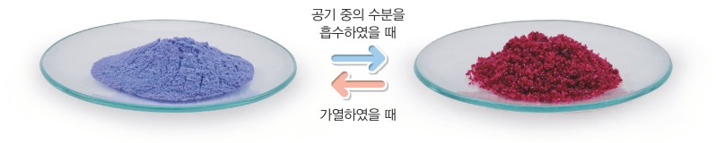  p.93 염화 코발트(Ⅱ)와 육수화물의 색 변화(공기 중 수분 흡수 ⇄ 가열) 사진[과정·결과] | 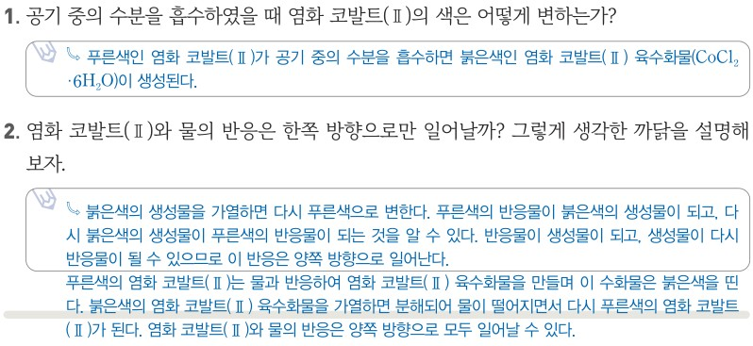  p.93 해 보기 정리 1·2 예시 답안[결과]
  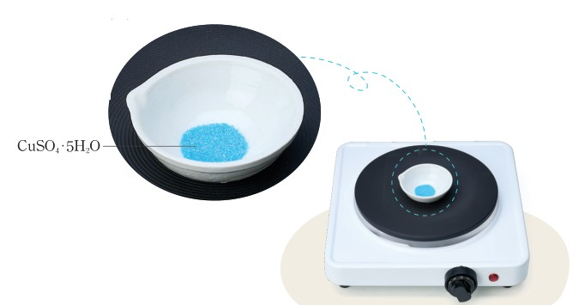  p.97 증발 접시의 황산 구리(Ⅱ) 오수화물과 가열 장치[기구·과정] | 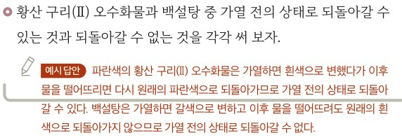  p.97 결과 예시 답안(되돌아갈 수 있는 것·없는 것)[결과]
탐구 절차  정리 질문 | [해 보기] 염화 코발트(Ⅱ)와 물의 반응 알아보기 (p.93, 사진 자료 해석)  1) 염화 코발트(Ⅱ)와 물의 반응에서 염화 코발트(Ⅱ)의 색 변화를 나타낸 사진을 본다 — 왼쪽 푸른색 고체 ⇄ 오른쪽 붉은색 고체, 위 화살표 ‘공기 중의 수분을 흡수하였을 때’, 아래 화살표 ‘가열하였을 때’.  정리 1. 공기 중의 수분을 흡수하였을 때 염화 코발트(Ⅱ)의 색은 어떻게 변하는가?  A. 푸른색인 염화 코발트(Ⅱ)가 공기 중의 수분을 흡수하면 붉은색인 염화 코발트(Ⅱ) 육수화물(CoCl₂·6H₂O)이 생성된다.  정리 2. 염화 코발트(Ⅱ)와 물의 반응은 한쪽 방향으로만 일어날까? 그렇게 생각한 까닭을 설명해 보자.  A. 붉은색의 생성물을 가열하면 다시 푸른색으로 변한다. 푸른색의 반응물이 붉은색의 생성물이 되고, 다시 붉은색의 생성물이 푸른색의 반응물이 되는 것을 알 수 있다. 반응물이 생성물이 되고, 생성물이 다시 반응물이 될 수 있으므로 이 반응은 양쪽 방향으로 일어난다.  [본문 정리] (p.94, 97)  CoCl₂(s) + 6H₂O(g) → CoCl₂·6H₂O(s)(푸른색 → 붉은색), 가열하면 역방향 → CoCl₂(s) + 6H₂O(g) ⇌ CoCl₂·6H₂O(s) / 석회 동굴: CaCO₃(s) + CO₂(g) + H₂O(l) ⇌ Ca²⁺(aq) + 2HCO₃⁻(aq)  확인 01. 가역 반응과 비가역 반응의 차이점 — A. 가역 반응은 정반응과 역반응이 모두 일어날 수 있는 반응이고, 비가역 반응은 역반응이 일어나기 매우 어려워 한쪽 방향으로만 우세하게 일어나는 반응이다.  확인 02(p.97). 화학 평형 상태의 특징 — A. 반응물과 생성물이 함께 존재하며, 농도가 일정하게 유지되어 겉보기에 반응이 멈춘 것처럼 보이지만 실제로는 정반응과 역반응이 같은 속도로 일어나고 있다. | [해 보기] 황산 구리(Ⅱ)와 설탕의 변화 관찰하기 (p.97)  1) 증발 접시에 파란색 황산 구리(Ⅱ) 오수화물(CuSO₄·5H₂O)을 담고 색이 변할 때까지 가열하자.  2) 1의 증발 접시에 물을 떨어뜨린 후 나타나는 색 변화를 관찰하여 써 보자. — 예시 답안: 물을 떨어뜨리자 변한 색이 다시 원래의 파란색으로 되돌아간다.  3) 증발 접시에 백설탕을 담고 색이 변할 때까지 가열하자.  4) 3의 증발 접시에 물을 떨어뜨린 후 나타나는 색 변화를 관찰하여 써 보자. — 예시 답안: 물을 떨어뜨려도 변한 색이 원래의 색으로 되돌아가지 않는다.  결과. 황산 구리(Ⅱ) 오수화물과 백설탕 중 가열 전의 상태로 되돌아갈 수 있는 것과 되돌아갈 수 없는 것을 각각 써 보자.  A. 파란색의 황산 구리(Ⅱ) 오수화물은 가열하면 흰색으로 변했다가 이후 물을 떨어뜨리면 다시 원래의 파란색으로 되돌아가므로 가열 전의 상태로 되돌아갈 수 있다. 백설탕은 가열하면 갈색으로 변하고 이후 물을 떨어뜨려도 원래의 흰색으로 되돌아가지 않으므로 가열 전의 상태로 되돌아갈 수 없다.  [본문 정리] (p.98~99)  CuSO₄·5H₂O(s) ⇌ CuSO₄(s) + 5H₂O(l)(파란색 ⇌ 흰색) / 설탕: 결합 구조가 깨져 갈색 생성물, 물을 첨가해도 되돌아가지 않음(비가역) / 가역: 석회 동굴 생성, 암모니아 합성 · 비가역: 메테인 연소, 마그네슘과 염산  확인하기 1·2(p.99). 정반응 / 역반응, 반응 조건에 따라 모두 일어나면 (가역), 한 방향으로만 일어나면 (비가역)  소단원 마무리(p.101) 디지털 소양. 가역 반응 실험 영상을 보고 화학 평형 도달 판단 — A. 색이 변하는 반응은 평형에 도달하면 색이 일정하게 유지되므로 색도계로, 색이 변하지 않는 반응은 분광 광도계로 농도 변화를 감지하여 알 수 있다.
탐구 요소 | 기초: 관찰(사진 속 푸른색 ⇄ 붉은색 색 변화) · 추리(색 변화 → 반응물·생성물이 서로 바뀜 → 양쪽 방향) · 의사소통(까닭 설명)  통합: 자료 해석(조건별 화살표와 색 대응) · 결론 도출(염화 코발트(Ⅱ)와 물의 반응은 양쪽 방향으로 일어난다) / 변인 통제: 조작 변인 = 조건(공기 중 수분 흡수 ↔ 가열), 종속 변인 = 고체의 색(푸른색·붉은색), 통제 변인 = 같은 시료 — 교과서에 변인 명시 없음, 학생이 조건을 직접 바꾸지 않는 사진 해석  교과서 표기: 해 보기에 탐구 기능 표기 없음 / 학습 목표에 ‘추론’, ‘모형의 사용과 협업’ 명시(모형·협업은 2~3차시 카드 놀이에서) | 기초: 관찰(가열·물 첨가 후 색 변화) · 분류(가열 전 상태로 되돌아갈 수 있는 것 / 없는 것) · 의사소통(결과 쓰기)  통합: 실험 수행(가열 → 물 떨어뜨리기) · 자료 해석 · 결론 도출(황산 구리(Ⅱ) 오수화물은 되돌아감, 설탕은 되돌아가지 않음) / 변인 통제: 조작 변인 = 시료 종류(황산 구리(Ⅱ) 오수화물 ↔ 백설탕), 종속 변인 = 물을 떨어뜨린 뒤 원래 색 회복 여부, 통제 변인 = 증발 접시·가열 장치·‘색이 변할 때까지’ 가열·물 첨가 — 가열 시간·온도·물의 양은 정해지지 않음, 교과서에 변인 명시 없음  교과서 표기: 탐구 능력 · 의사 결정 능력 / 실험 영상 QR
유용한 발문 | Q. 이 해 보기의 목적은 ‘염화 코발트(Ⅱ)의 색’을 아는 것일까, ‘반응이 양쪽 방향으로 일어남’을 추론하는 것일까? 그렇다면 학생에게 미리 알려줄 정보(수화물 뜻, 푸른색 = CoCl₂, 붉은색 = CoCl₂·6H₂O)는 무엇일까?  Q. 사진에서 정반응과 역반응은 같은 조건에서 일어났을까? ‘수분 흡수’와 ‘가열’처럼 조건을 바꾸어 각각 한쪽으로 진행시킨 것과, 같은 조건에서 두 반응이 동시에 일어나는 화학 평형 상태는 무엇이 다를까?  Q. 염화 코발트(Ⅱ)를 밀폐 용기에 넣고 일정한 온도로 두면 색은 어떻게 될까? 색이 더 이상 변하지 않는다면 반응이 멈춘 것일까?(→ p.95 탐구, p.97 화학 평형 정의로 연결)  Q. ‘염화 코발트(Ⅱ)가 물을 원해서 흡수한다’, ‘반응이 평형을 이루려고 한다’는 표현은 무엇이 문제일까? 조건에 따라 어느 방향이 우세한지로 다시 말해 보자. | Q. 이 실험에서 바꾼 것(조작 변인)과 관찰한 것(종속 변인)은 무엇인가? 가열 시간이나 물의 양을 정하지 않아도 결론이 달라지지 않을까?  Q. 설탕에 물을 떨어뜨려 원래 색이 돌아오지 않은 것 하나로 ‘비가역 반응’이라고 판정해도 될까? 황산 구리(Ⅱ)처럼 되돌아간 경우와 비교했을 때 무엇이 근거가 될까?  Q. 황산 구리(Ⅱ)의 가열(정반응)과 물 첨가(역반응)는 같은 조건에서 일어났는가? 이 실험에서 ‘화학 평형 상태’를 관찰했다고 말할 수 있을까?  Q. 소단원 마무리처럼 색이 일정하게 유지된다는 것만으로 화학 평형에 도달했다고 판단할 수 있는 조건(닫힌 계, 일정한 온도)은 무엇일까?
주의점  체크리스트 | • 사진 자료 활동이라 안전 지시 없음 — 염화 코발트 종이·시료로 직접 관찰하면 코발트 화합물은 독성이 있으므로 보안경·실험용 장갑 착용, 남은 시료는 중금속 폐기물로 수거(교육과정 고려 사항)  • ‘수분 흡수’와 ‘가열’은 서로 다른 조건 — 이 활동이 보여 주는 것은 가역성이지 평형 상태가 아님을 구분(지도상의 유의점 1)  ☐ 수화물 뜻·색과 물질 대응 안내 ☐ 두 화살표의 조건 확인 ☐ 정반응·역반응 반응식 ☐ 가역성 ↔ 화학 평형 상태(닫힌 계·일정 온도·겉보기 변화 없음) 구분 ☐ 실물 관찰 시 보호 장구·폐기물 수거 | • 실험복·보안경·실험용 고무장갑 착용, 가열 장치는 안전 장갑, 남은 황산 구리(Ⅱ) 오수화물은 고체 폐기물 수집 용기에 배출(p.97 안전) / 환기가 잘 되는 곳에서(p.97 지도 방안) — 설탕 가열 시 연기 발생  • 뜨거운 증발 접시는 식힌 뒤 물을 소량 떨어뜨림(튐·파손) / 수증기가 닿으면 옅은 하늘색으로 보이므로(p.98 교사용) 흰색이 될 때까지 가열  ☐ 보호 장구·안전 장갑 ☐ 흰색 될 때까지 가열 ☐ 식힌 뒤 물 떨어뜨리기 ☐ 설탕도 같은 방법 ☐ 되돌아감 여부 분류 ☐ 고체 폐기물 수집 용기
성취기준  연결·타당성 | ✔ 정리 2 ‘한쪽 방향으로만 일어날까?’ → ‘반응물이 생성물이 되고, 생성물이 다시 반응물이 될 수 있다’로 가역 반응을 색 변화에서 추론, 에탄올 연소(비가역)와 대비  ✔ 교사용 유의점에 해설 ‘거시적 특징과 동적 평형 구분’을 그대로 싣고, p.97 본문이 ‘겉보기에 반응이 멈춘 것처럼(거시)’ → ‘실제로는 정반응과 역반응이 같은 속도(동적 평형)’로 두 층위를 문장으로 나눔 / 석회 동굴·러닝머신·혈액 속 산소로 ‘주변의 가역 반응’ 반영  △ 사진 자료뿐(실물·모의실험 없음) — 교사용 제안의 염화 코발트 종이 활동을 하지 않으면 학생은 조건을 직접 바꾸어 보지 못함 / 탐구 기능·변인 표기 없음  △ 서로 다른 조건(수분 흡수/가열)에서 각각 한 방향으로 진행시킨 ‘가역성’만 보여 주고 화학 평형 상태(닫힌 계·일정 온도에서 색 일정)의 거시적 특징은 관찰하지 않음 → p.95 NO₂⇌N₂O₄ 탐구(C302)에 의존. 해 보기 직후 ‘밀폐 용기에 두면?’ 질문 보완  ※ 비교: 비상은 사진 해석으로 가역성을 ‘추론’, 교사용·본문에서 거시/동적 구분을 의도적으로 설계 / 미래엔은 직접 실험과 비가역 대조(설탕)를 갖췄지만 거시/동적 구분은 곁글 요약에 그침 | ✔ 황산 구리(Ⅱ) 오수화물(가역)과 설탕(비가역)을 같은 절차로 비교하는 학생 실험 — 대조가 분명하고 ‘되돌아갈 수 있는 것 / 없는 것’ 분류가 p.98 정의로 바로 연결 / 주변 예시·안전 수칙·폐기물 처리 명시(고려 사항)  ✔ p.101 곁글이 ‘겉으로는 변화를 관찰할 수 없어 반응이 정지한 것처럼 보인다’(거시)를 제시하고, 소단원 마무리에서 색이 일정하게 유지되는지로 평형 도달 판단 — 거시적 판단 기준 제시  △ 가열(정반응)과 물 첨가(역반응)는 서로 다른 조건에서 순차로 진행 — 화학 평형 상태와 무관, 해설의 거시적 특징은 다음 차시(C302)로 넘어가며 곁글은 동적 평형을 먼저 씀(거시/동적 분리 서술 없음)  △ 설탕의 비가역 판정이 ‘물을 넣어도 되돌아가지 않음’ 한 번의 시도에 근거 — 교사용 오개념 지도처럼 ‘역반응이 매우 어렵다/정반응이 우세’ 수준으로 정리 필요 / 가열 시간·물의 양 미정, 변인 명시 없음  △ 반응식에서 가열로 빠져나가는 물을 5H₂O(l)로 표기(비상은 6H₂O(g)) — 가열 조건에서는 수증기(g)가 자연스러움  ※ 비교: 미래엔은 가역/비가역 ‘분류’에 강하고, 비상은 거시(겉보기)와 동적 평형의 문장 분리에 강함 — 두 교과서 모두 이 활동만으로는 평형 상태의 거시적 특징을 직접 관찰하지 않음
핵심 개념  교과서 본문
  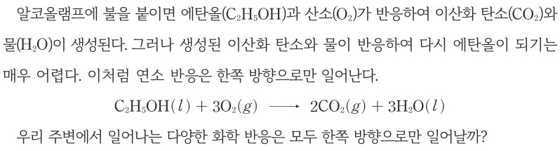  p.93 본문 1 가역 반응 도입(에탄올 연소는 한쪽 방향) | 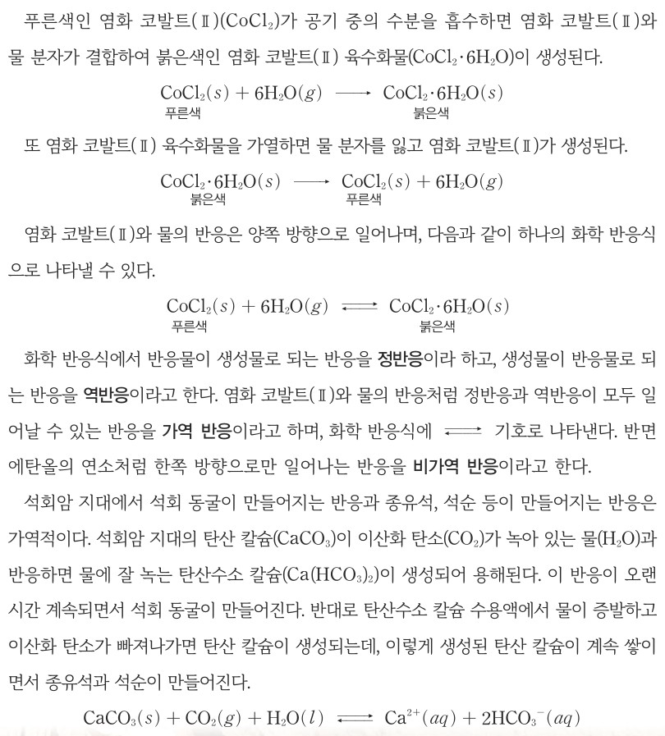  p.94 본문 염화 코발트(Ⅱ)와 물의 반응식, 정반응·역반응·가역·비가역 반응 정의, 석회 동굴
  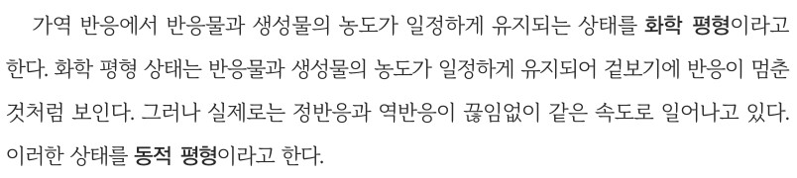
  p.97 본문 화학 평형(겉보기 특징)과 동적 평형 정의
  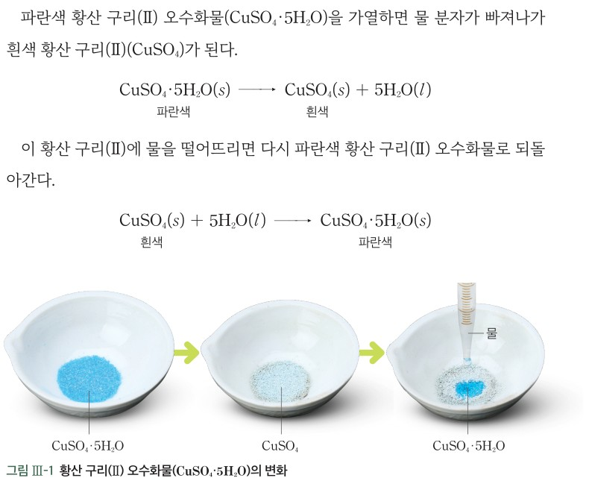  p.98 본문 황산 구리(Ⅱ) 오수화물 반응식과 그림 Ⅲ-1 | 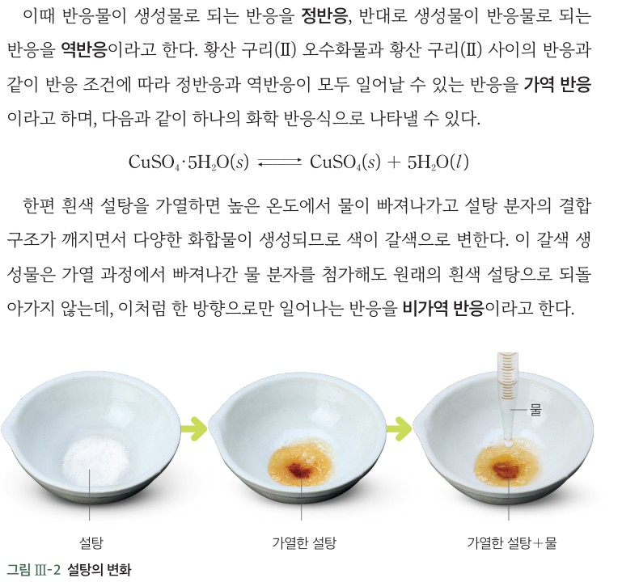  p.98 본문 정반응·역반응·가역·비가역 반응 정의와 그림 Ⅲ-2 설탕의 변화
  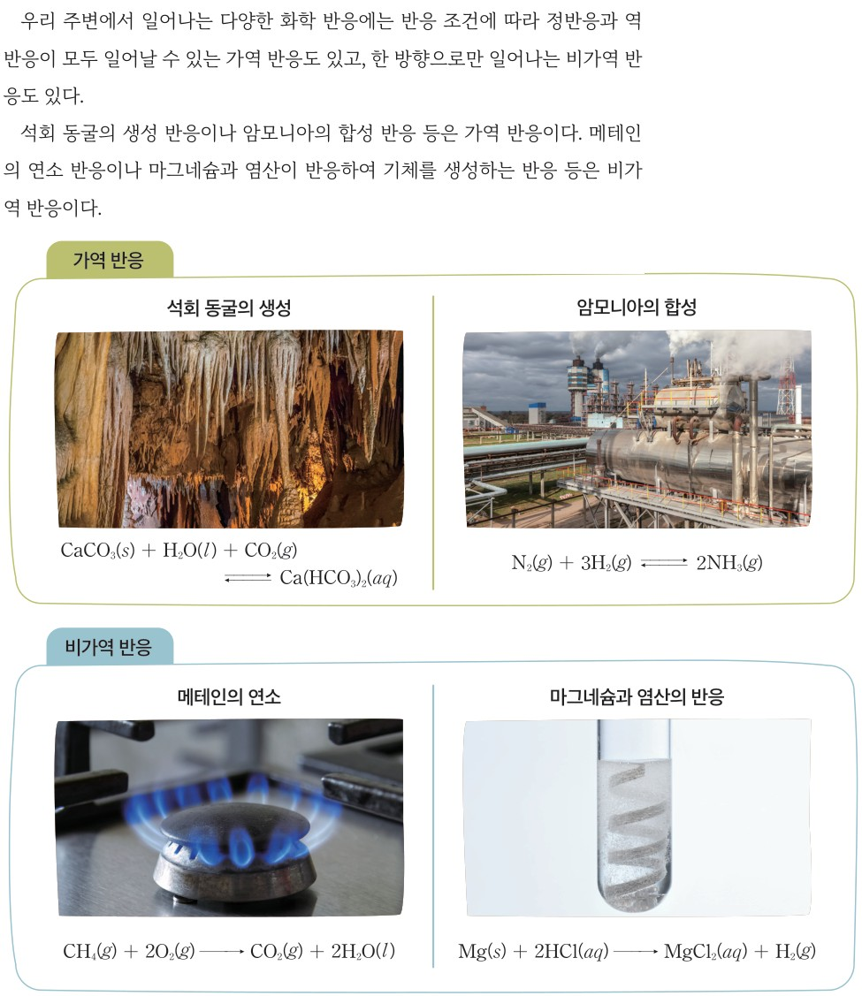  p.99 본문 가역·비가역 반응 예시(석회 동굴, 암모니아 합성, 메테인 연소, 마그네슘과 염산) | 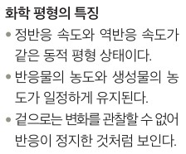  p.101 곁글 화학 평형의 특징(겉보기 특징 포함)
핵심 개념  비교 | 정반응·역반응이 모두 일어날 수 있는 반응이 가역 반응(⇌), 한쪽 방향으로만 일어나는 반응이 비가역 반응(예: 에탄올 연소). CoCl₂(s)(푸른색) + 6H₂O(g) ⇌ CoCl₂·6H₂O(s)(붉은색), 석회 동굴 CaCO₃ + CO₂ + H₂O ⇌ Ca²⁺ + 2HCO₃⁻(p.94). 화학 평형: 가역 반응에서 반응물과 생성물의 농도가 일정하게 유지되는 상태 → 겉보기에 반응이 멈춘 것처럼 보임(거시) / 실제로는 정반응과 역반응이 같은 속도(동적 평형)(p.97)  표현 차이: 비상은 ‘양쪽 방향으로 일어난다’ ‘한쪽 방향으로만 일어나는’으로 쓰고 확인 01 답에서 비가역을 ‘역반응이 일어나기 매우 어려워 한쪽 방향으로만 우세하게’로 정교화 / 미래엔은 ‘반응 조건에 따라 정반응과 역반응이 모두 일어날 수 있는’으로 조건을 명시 | CuSO₄·5H₂O(s)(파란색) ⇌ CuSO₄(s)(흰색) + 5H₂O(l): 가열하면 물 분자가 빠져나가 흰색, 물을 떨어뜨리면 파란색으로 되돌아감 → 반응 조건에 따라 정반응과 역반응이 모두 일어날 수 있는 가역 반응. 설탕은 가열하면 결합 구조가 깨져 갈색 생성물 → 물을 첨가해도 되돌아가지 않는 비가역 반응(p.98). 화학 평형의 특징(p.101 곁글): 정반응 속도 = 역반응 속도인 동적 평형 상태, 반응물·생성물 농도 일정, 겉으로는 변화를 관찰할 수 없어 반응이 정지한 것처럼 보임  표현 차이: 미래엔은 ‘한 방향으로만 일어나는 반응’으로 비가역을 정의(‘매우 어렵다’ 단서 없음), 화학 평형을 ‘정반응 속도와 역반응 속도가 같아 … 농도가 일정하게 유지되는 상태’로 속도를 정의에 넣음 / 비상은 정의를 농도 일정(거시)으로 하고 동적 평형을 별도 용어로 분리
예상 오개념  → 교정 | • 가역 반응은 같은 조건에서 앞뒤로 왔다 갔다 하는 반응일 뿐이고, 해 보기처럼 조건을 바꾸어 되돌린 것이 화학 평형이다 → 해 보기는 조건(가열·수분)을 바꾸어 각 방향을 우세하게 만든 것, 화학 평형은 닫힌 계·일정 조건에서 두 반응이 함께 일어나 농도가 일정한 상태 (비상 p.93 지도상의 유의점 1·p.97, 미래엔 p.101)  • 화학 평형에서는 반응이 멈춘다 → 겉보기(거시)로는 멈춘 것처럼 보이지만 정반응과 역반응이 같은 속도로 계속 일어난다 (비상 p.97 본문, 미래엔 p.101 곁글)  • 비가역 반응은 역반응이 절대 일어나지 않는다 → 역반응이 일어나기 매우 어려워 한쪽 방향으로만 우세하게 일어나는 반응 (비상 p.94 확인 01 답, 미래엔 p.99 오개념 지도 방안) | • 변했다가 원래대로 돌아오는 것은 모두 가역 ‘반응’이다 → 소금의 용해·석출, 얼음의 녹음 등은 물리 변화이며, 가역 반응은 반응물과 생성물이 서로 바뀌는 화학 반응 (미래엔 p.97 지도상의 유의점·p.96 지도 방안)  • 염화 코발트(Ⅱ)가 물을 ‘원해서’ 흡수하고, 반응은 평형을 ‘이루려고’ 한다 → 의인화·목적론 표현. 조건(수증기 존재·온도)에 따라 어느 방향이 우세한지로 설명 (강의 자료 의인화 경계)  • 색이 원래대로 돌아오지 않았으니 그 물질은 어떤 방법으로도 되돌릴 수 없다(설탕) → 이 실험 조건(물 첨가)에서 되돌아가지 않았다는 증거일 뿐, 비가역 판정은 ‘역반응이 매우 어렵다’는 수준으로 정리 (미래엔 p.97 결과, p.99 오개념 지도 방안)
개념 설명  흐름 | ① 주변 현상에서 ‘한쪽 방향 vs 되돌아옴’ 질문(비상: 에탄올 연소·러닝머신 / 미래엔: 변색 렌즈·소금 vs 메테인 연소) → ② 수화물 색 변화로 반응이 양쪽 방향으로 일어남을 관찰(비상: 염화 코발트(Ⅱ) 사진 해석 / 미래엔: 황산 구리(Ⅱ) 가열·물 첨가 실험, 설탕 대조) → ③ 정반응·역반응·가역(⇌)·비가역 반응 정의, 석회 동굴 등 예시 → ④ 닫힌 계·일정 조건이면 두 반응이 함께 일어나 농도가 일정 → 겉보기에 멈춘 듯함(화학 평형의 거시적 특징) → ⑤ 실제로는 정반응 속도 = 역반응 속도(동적 평형, C302에서 자료·모형으로 확인) ※ 교과서별 보완: 비상은 염화 코발트 종이로 직접 조건을 바꾸어 보게 하고(교사용 제안), 해 보기 뒤 ‘밀폐 용기에 두면?’ 질문으로 거시적 특징 예고 / 미래엔은 가열 시간·물의 양 등 조건을 정하고, 설탕의 비가역 판정을 ‘역반응이 매우 어렵다’로 정리하며, 곁글의 거시 특징과 동적 평형을 분리해 지도

화학 | Ⅲ. 화학 평형 | [12화학03-01] 가역 반응에서 나타나는 화학 평형 상태의 특징을 설명할 수 있다. | 동적 평형(NO₂⇌N₂O₄ 탐구, 카드 놀이 모의 활동)

구분 | 비상교육 — 탐구 p.95, 98~99 · 본문 p.94~97 | 미래엔 — 해 보기 p.100 · 본문 p.98~101
탐구  목표·준비물 | 학습 목표(p.93): 우리 주변의 현상을 바탕으로 가역 반응의 의미를 추론하여 이해할 수 있다. / 가역 반응에서 나타나는 화학 평형 상태의 특징을 이해하고, 모형의 사용과 협업을 통해 설명할 수 있다.  탐구 목표: p.95 가역 반응에서 관찰할 수 있는 화학 평형 상태의 특징을 설명할 수 있다. / p.98 화학 평형 상태를 동적 평형으로 설명할 수 있다.  준비물: p.95 없음(사진 자료 해석) / p.98 카드(부록 181 쪽), 스마트 기기 — 시약·기구 없음  문제 인식(p.98): 가역 반응에서 화학 평형 상태를 동적 평형으로 설명할 수 있을까? / 도입(p.95 본문): 이산화 질소(NO₂) 두 분자가 결합하면 사산화 이질소(N₂O₄)가 생성되고, 반대로 사산화 이질소가 분해되면 이산화 질소가 생성된다. 이 반응은 가역 반응이다. 2NO₂(g)(적갈색) ⇌ N₂O₄(g)(무색)  교사용(p.93 지도상의 유의점 1~3): 거시적으로 관찰 가능한 화학 평형 상태의 특징과 동적 평형 상태를 구분하여 다룬다 / 일상생활과 가까운 현상 / 실험이 어려우면 모의실험 활용. p.96 보충: NO₂와 N₂O₄의 반응은 색 변화로 화학 평형을 설명하기 좋지만 직접 실험하는 것은 위험(흡입 시 점막의 물에 녹아 질산 형성, 조직 손상). p.95 탐구 배경 지식: 정반응은 발열 반응, 27 °C 약 20 %, 60 °C 약 50 %, 100 °C 약 90 %가 NO₂  2차시(탐구 자료 해석 p.95 + 본문 p.96~97, 확인 02, 창의 사고, 과학 이야기 ‘일상생활에서 일어나는 동적 평형’) + 3차시(탐구 모의실험 카드 놀이 p.98~99, 디지털 활용 그래프, 나의 활동 돌아보기, 스스로 정리하기) / 활동지·교사용 영상·영상 QR | 학습 목표(p.97): 가역 반응에서 나타나는 화학 평형 상태의 특징을 설명할 수 있다. / 우리 주변에서 일어나는 가역 반응과 비가역 반응에 흥미와 호기심을 가질 수 있다.  준비물: 없음(사진 자료 해석, 모의실험 QR) — 시약·기구 없음  도입(p.100 본문): 물이 든 병의 뚜껑을 닫아 밀폐하면 병 속의 물은 처음에는 줄어들지만 오랜 시간이 지나면 일정하게 유지된다(그림 Ⅲ-3) → 동적 평형 정의 → 화학 반응에서의 동적 평형 상태는 어떤 특징이 있을까? / 해 보기 도입: 적갈색 이산화 질소(NO₂) 기체가 서로 반응하여 무색 사산화 이질소(N₂O₄) 기체를 생성하는 반응은 가역적으로 일어난다.  곁글(p.100 학생용) 상평형: 밀폐된 병 속에서 물의 증발 속도와 수증기의 응축 속도가 같아 물과 수증기가 공존하는 것과 같이 고체, 액체, 기체 등의 물질의 상태 중 두 가지 이상의 상태가 동적 평형을 유지하는 것  교사용(p.100 지도상의 유의점): 가역 반응의 동적 평형 상태에서 반응물과 생성물이 모두 존재한다는 것을 이해하도록 / 이산화 질소와 사산화 이질소는 유독한 기체이므로 제시된 사진 자료와 모의실험을 충분히 활용 / p.101 지도 방안: 조건이 같을 때 반응물에서 시작하거나 생성물에서 시작하거나 자발적으로 동일한 평형 상태에 도달함을 알려 준다.  16차시 중 2차시 / 해 보기 ‘탐구 능력 · 문제 해결 능력’, 모의실험 QR, 해 보기 활동지 / 본문 p.98~99(가역·비가역 반응) → p.100(동적 평형, 해 보기) → p.101(그림 Ⅲ-4·5, 화학 평형 정의, 확인하기, 소단원 마무리) — 모범 답안은 교사용 ‘예시 답안’
탐구  사진 |  | 실험 기구 없음 — 사진 자료 해석과 QR 모의실험뿐
  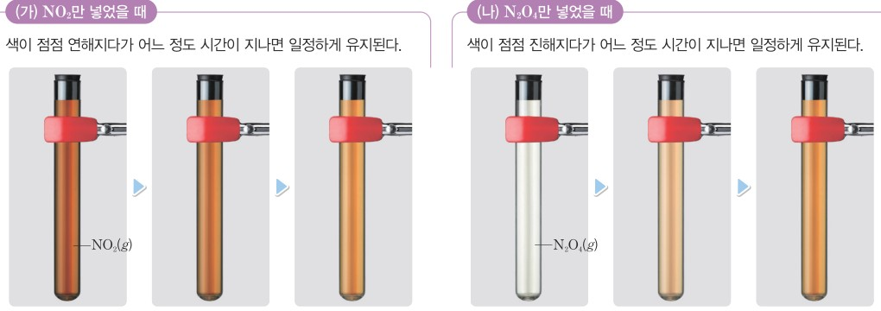  p.95 밀폐 용기 [기구] NO₂만·[과정] N₂O₄만 넣었을 때 시간에 따른 색 변화 사진[과정·결과] | 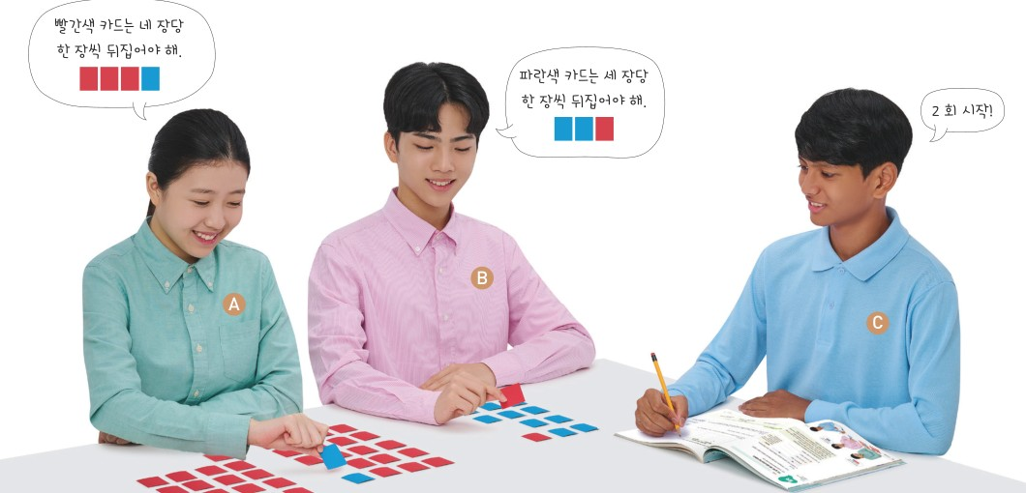  p.98 세 명이 역할을 나눠 카드 뒤집기·개수 기록하는 모습[기구·과정]
  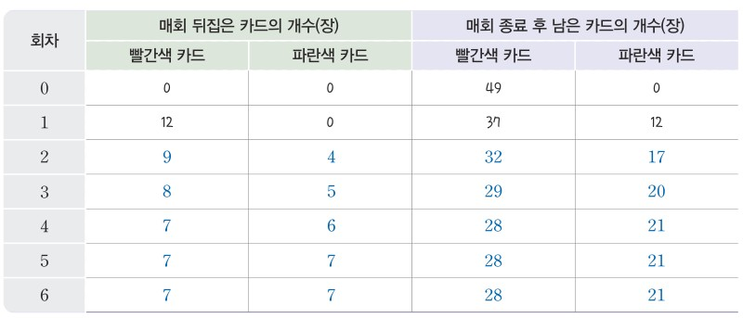
  p.99 자료 수집 표 — 매회 뒤집은 카드·남은 카드 개수(예시 답안)[결과]
  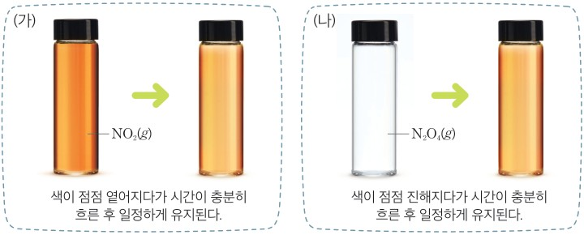
  p.100 유리병 [기구] NO₂(g)·[과정] N₂O₄(g)의 색 변화 사진[과정·결과]
탐구 절차  정리 질문 | [탐구] NO₂와 N₂O₄의 가역 반응 알아보기 (p.95, 자료 해석)  1) 적갈색인 이산화 질소(NO₂)와 무색인 사산화 이질소(N₂O₄)를 각각 밀폐 용기에 넣고 실온에서 관찰한 결과(사진)를 본다. (가) NO₂만 넣었을 때: 색이 점점 연해지다가 어느 정도 시간이 지나면 일정하게 유지된다. (나) N₂O₄만 넣었을 때: 색이 점점 진해지다가 어느 정도 시간이 지나면 일정하게 유지된다.  정리 1. (가)에서 색이 점점 연해지는 까닭은 무엇일까?  A. 이산화 질소는 적갈색, 사산화 이질소는 무색이므로, 적갈색이 연해지는 것은 이산화 질소가 감소함을 의미한다. 이산화 질소가 반응하여 사산화 이질소를 생성하는 반응이 우세하게 진행되기 때문이다.  정리 2. (나)에서 색이 점점 진해지는 까닭은 무엇일까?  A. 적갈색이 진해지는 것은 이산화 질소가 증가함을 의미한다. 사산화 이질소가 이산화 질소로 분해되는 반응이 우세하게 진행되기 때문이다.  정리 3. (가)와 (나)에서 어느 정도 시간이 지나면 색이 일정하게 유지되는 까닭을 토의해 보자.  A. 색이 일정하게 유지되는 것은 더 이상 이산화 질소와 사산화 이질소의 농도 변화가 없음을 의미한다. 즉, (가)에서는 이산화 질소가 사산화 이질소가 되는 반응이 더 이상 우세하게 진행하지 않고, (나)에서는 사산화 이질소가 이산화 질소가 되는 반응이 더 이상 우세하게 진행하지 않음을 알 수 있다.  [확인 02 · 창의 사고] (p.97)  확인 02. 가역 반응에서 나타나는 화학 평형 상태의 특징을 설명해 보자. — A. 반응물과 생성물이 함께 존재하며, 농도가 일정하게 유지되어 겉보기에 반응이 멈춘 것처럼 보이지만 실제로는 정반응과 역반응이 같은 속도로 일어나고 있다.  창의 사고. NaHCO₃(s) + CH₃COOH(aq) ⇌ CH₃COONa(aq) + CO₂(g) + H₂O(l)은 부피가 일정한 밀폐 용기에서 화학 평형에 도달한다. 열린 용기에서도 도달할 수 있을지 설명해 보자. — A. 열린 용기에서는 이산화 탄소 기체가 계속 공기 중으로 퍼져 나가므로 농도가 일정하게 유지되지 않으며 정반응이 계속 진행된다. 따라서 화학 평형에 도달할 수 없다.  [탐구] 카드 놀이로 화학 평형 상태의 특징 이해하기 (p.98~99, 모의실험)  1) 세 명으로 모둠을 구성하여 역할(Ⓐ 빨간색 카드 뒤집기, Ⓑ 파란색 카드 뒤집기, Ⓒ 카드의 개수 기록하기)을 분담하고 놀이 규칙을 확인한다. 놀이 규칙: 빨간색 카드는 네 장씩 모은 뒤 그중 한 장을 뒤집는다(네 장 미만이면 그대로 둔다). 파란색 카드는 세 장씩 모은 뒤 그중 한 장을 뒤집는다(세 장 미만이면 그대로 둔다).  2) ① 한 면이 빨간색, 다른 면이 파란색인 카드 49 장을 준비한다. ② 카드를 모두 빨간색 면이 보이도록 책상에 펼쳐 놓는다. ③ 1 회: Ⓐ는 빨간색 카드를 네 장당 한 장씩 뒤집고, Ⓑ는 파란색 카드가 없으므로 기다린다. 끝나면 Ⓒ가 카드 개수를 기록한다. ④ 2 회: Ⓐ는 빨간색 카드를, Ⓑ는 파란색 카드를 각각 자신의 앞으로 가져온 뒤 규칙에 따라 뒤집고, Ⓒ가 기록한다. ⑤ 과정 ④를 반복하여 3 회~6 회 진행한다.  자료 수집: 매회 뒤집은 카드의 개수와 종료 후 남은 카드의 개수 기록 — A. (뒤집은 빨강/파랑, 남은 빨강/파랑) 0회 0/0, 49/0 · 1회 12/0, 37/12 · 2회 9/4, 32/17 · 3회 8/5, 29/20 · 4회 7/6, 28/21 · 5회 7/7, 28/21 · 6회 7/7, 28/21 (0·1회는 교과서에 기입됨)  자료 해석 1. 매회 종료 후 남은 빨간색 카드와 파란색 카드의 개수는 각각 어떻게 변하는가? — A. 빨간색 카드는 감소하다가 28로 일정해진다. 파란색 카드는 증가하다가 21로 일정해진다.  자료 해석 2. 위의 결과가 나타나는 까닭을 설명해 보자. — A. 매회 뒤집은 빨간색 카드의 개수는 12에서 점점 감소하다가 7로 일정해진다. 매회 뒤집은 파란색 카드의 개수는 0에서 증가하다가 7로 일정해진다. 매회 뒤집은 빨간색 카드의 개수가 7이고 파란색 카드의 개수가 7이므로 빨간색과 파란색 카드의 개수는 일정해진다.  결론 도출. 빨간색 카드와 파란색 카드를 각각 물질 X, Y라고 하면 카드를 뒤집는 활동은 X ⇌ Y로 나타낼 수 있다. 카드 놀이의 결과를 활용하여 화학 평형 상태의 특징을 설명해 보자. — A. 카드 놀이를 X ⇌ Y의 반응에 비유하면, 정반응과 역반응이 함께 일어나는 가역 반응에서는 일정 시간이 지나면 반응물과 생성물의 양이 일정해지며 이것은 정반응과 역반응이 일어나지만 그 속도가 같아지는 동적 평형임을 알 수 있다.  디지털 활용(p.99): 매회 종료 후 남은 카드 개수 변화를 그래프로 나타내고 시각화의 장점 설명 / 나의 활동 돌아보기: 지식·이해, 과정·기능(맡은 역할), 가치·태도(모형의 사용은 과학 현상을 이해하는 데 어떤 유용성이 있는가?) / 스스로 정리하기(p.99): 가역 반응·화학 평형·동적 평형 용어 정리 | [해 보기] 가역 반응에서 동적 평형 상태 해석하기 (p.100, 모의실험 QR)  1) 2NO₂(g)(적갈색) ⇌ N₂O₄(g)(무색). 일정한 온도에서 이산화 질소 기체와 사산화 이질소 기체를 각각 뚜껑이 있는 유리병에 넣고 뚜껑을 닫아 두었을 때의 결과(사진)를 본다. (가) NO₂(g): 색이 점점 옅어지다가 시간이 충분히 흐른 후 일정하게 유지된다. (나) N₂O₄(g): 색이 점점 진해지다가 시간이 충분히 흐른 후 일정하게 유지된다.  1. (가)에서 색이 점점 옅어지고, (나)에서 색이 점점 진해지는 까닭을 각각 설명해 보자.  A. (예시 답안) (가)에서 색이 점점 옅어지는 것은 적갈색의 이산화 질소가 무색의 사산화 이질소가 되는 정반응 속도가 무색의 사산화 이질소가 적갈색의 이산화 질소가 되는 역반응 속도보다 빠르기 때문이다. 반대로 (나)에서 색이 점점 진해지는 것은 역반응 속도가 정반응 속도보다 더 빠르기 때문이다.  2. (가)와 (나)에서 시간이 충분히 흐른 후 색이 변하지 않고 일정하게 유지되는 까닭을 토의해 보자.  A. (예시 답안) (가)는 초기에 정반응 속도가 역반응 속도보다 빠르고 (나)는 초기에 역반응 속도가 정반응 속도보다 빠르다. 이후 충분한 시간이 흐르면 (가)와 (나) 둘 다 정반응 속도와 역반응 속도가 같아지는 동적 평형 상태에 도달하기 때문이다.  [확인하기] (p.99, p.101)  p.99: 1 반응물이 생성물로 되는 반응을 (정반응), 생성물이 반응물로 되는 반응을 (역반응)이라 한다. 2 반응 조건에 따라 정반응과 역반응이 모두 일어날 수 있는 반응을 (가역) 반응, 한 방향으로만 일어나는 반응을 (비가역) 반응이라고 한다.  p.101: 1 가역 반응에서 반응물과 생성물의 농도가 변하지 않고 일정하게 유지되는 상태를 (화학 평형)이라고 한다. 2 화학 평형 상태에서 정반응 속도와 역반응 속도가 같다. (○)  [소단원 마무리] (p.101)  디지털 소양 키우기: 화학 반응이 화학 평형에 도달했는지 알 수 있는 방법을 조사한 후, 가역 반응 실험 영상을 찾아보고 그 반응이 화학 평형에 도달했는지 판단해 보자. — A. (예시 답안) 색이 변하는 화학 반응의 경우 화학 평형에 도달하면 색이 일정하게 유지되므로 얻은 색과 측정하고자 하는 색을 비교하는 색도계를 이용하여 화학 평형에 도달했는지 알 수 있다. 색이 변하지 않는 반응의 경우 자외선을 이용하는 분광 광도계를 활용하면 농도의 변화를 감지하여 화학 평형에 도달했는지 알 수 있다.
탐구 요소 | 기초: 관찰(사진 속 기체 색 변화, 카드 색) · 측정(매회 뒤집은 카드·남은 카드 개수 세기) · 비교((가) NO₂에서 시작 ↔ (나) N₂O₄에서 시작, 빨간색 ↔ 파란색 카드) · 추리(색 → 농도 → 우세한 반응) · 의사소통(정리 3 토의, 세 명 역할 분담)  통합: 자료 해석(색 변화 사진, 카드 개수 표·그래프) · 모형 사용(카드 놀이를 X ⇌ Y에 비유, 그림 Ⅲ-2 입자 모형) · 결론 도출(겉보기 일정 = 정반응·역반응 속도가 같은 동적 평형) / 변인(p.95): 조작 변인 = 처음 넣은 물질(NO₂만 ↔ N₂O₄만), 종속 변인 = 시간에 따른 색(농도) 변화, 통제 변인 = 밀폐 용기, 실온(일정한 온도) — 학생이 측정하지 않고 사진을 해석 / 변인(p.98): 조작 = 회차(시간에 해당), 종속 = 남은 빨간색·파란색 카드 수, 통제 = 카드 총 49 장, 뒤집는 비율(빨강 1/4 ↔ 파랑 1/3, 반응 속도에 해당), 동시에 뒤집는 규칙 — 모두 교과서가 정함, 학생이 정할 변인 없음  교과서 표기: p.95 ‘자료 해석’(목표 → 자료 → 정리), p.98 ‘모의실험’(문제 인식 → 탐구 수행 → 자료 수집 → 자료 해석과 논의 → 결론 도출), 디지털 활용, 나의 활동 돌아보기(지식·이해, 과정·기능, 가치·태도) | 기초: 관찰(유리병 기체 색 변화 사진) · 비교((가) NO₂ ↔ (나) N₂O₄ 시작) · 추리(색 변화 → 정반응·역반응 속도 비교) · 의사소통(문항 2 토의)  통합: 자료 해석(사진) · 모형 사용(QR 모의실험, 본문 그림 Ⅲ-4 입자 모형, 그림 Ⅲ-5 농도 그래프) · 결론 도출(동적 평형) / 변인: 조작 변인 = 처음 넣은 기체(NO₂ ↔ N₂O₄), 종속 변인 = 색(농도) 변화, 통제 변인 = 일정한 온도, 뚜껑을 닫은 유리병 — 교과서에 변인 명시 없음, 학생이 정할 변인 없음  교과서 표기: 해 보기 ‘탐구 능력 · 문제 해결 능력’, 모의실험 QR / 사진 → 질문 2개(예시 답안) — 데이터 수집·표·그래프 활동 없음
유용한 발문 | Q. 색이 일정해졌다는 사진만으로 ‘반응이 멈췄다’와 ‘정반응과 역반응이 같은 속도로 계속 일어난다’를 구별할 수 있을까? (가)와 (나) 두 방향에서 모두 같은 색으로 다가간다는 사실은 무엇의 증거가 될까?  Q. p.95 자료에서 바꾼 것(처음 넣은 물질)과 같게 한 것(온도, 밀폐 용기)은 무엇일까? 열린 용기라면 결과가 어떻게 달라질까(창의 사고)?  Q. 카드 놀이에서 ‘빨간색은 네 장당 한 장, 파란색은 세 장당 한 장’이라는 규칙은 실제 반응의 무엇에 해당할까? 왜 평형에서 빨간색 28 장과 파란색 21 장으로 개수가 같지 않을까?  Q. 49 장을 모두 파란색 면이 보이게 놓고 시작하면 결과는 어떻게 될까? 이것은 p.95 (나)와 어떤 관계일까?  Q. 카드 놀이(X ⇌ Y)와 실제 반응(2NO₂ ⇌ N₂O₄)은 어디가 같고 어디가 다를까? 모형의 한계는 무엇일까?  Q. ‘분자들이 평형을 유지하려고 서로 맞춰 반응한다’는 표현은 적절할까? 개별 카드(분자)가 아니라 전체 개수의 변화로 설명해 보자. | Q. 이 자료에서 처음 넣은 기체 말고 같게 유지된 조건은 무엇일까? 뚜껑을 열어 두면 어떻게 될까?  Q. 문항 1의 예시 답안은 색 변화를 ‘정반응 속도와 역반응 속도의 비교’로 설명한다. 사진에서 직접 관찰한 것은 무엇이고, 속도는 어떻게 추론한 것일까?  Q. 색이 일정하게 유지될 때 병 속에 NO₂만 있을까, N₂O₄만 있을까? 사진에서 그 근거를 찾아보자(지도상의 유의점: 반응물과 생성물이 모두 존재).  Q. 화학 평형 상태에서 NO₂와 N₂O₄의 농도는 같을까? 그림 Ⅲ-5의 두 그래프에서 확인해 보자.  Q. 물·수증기의 상평형(그림 Ⅲ-3)과 NO₂·N₂O₄의 화학 평형은 무엇이 같고 무엇이 다를까? 물이 ‘더 이상 증발하지 않는다’고 말해도 될까?  Q. 실험 영상에서 반응이 화학 평형에 도달했는지 판단하려면 무엇을, 얼마나 오래 측정해야 할까(소단원 마무리)?
주의점  체크리스트 | • NO₂·N₂O₄는 직접 실험하지 않고 사진으로 해석한다 — 이산화 질소 기체를 흡입하면 생체 내 점막의 물에 녹아 질산을 형성하여 조직을 손상시킨다(p.96 교사용 보충)  • 카드 놀이는 화학 평형의 동적 평형 상태를 비유적으로 구성한 놀이이므로, 먼저 화학 반응과 무관하게 규칙에 따라 자료를 수집한 뒤 결과의 특징을 토의하며 화학 반응과의 유사점을 발견하게 한다(p.98 탐구 길잡이)  • 매회 두 사람이 회차 시작 시점의 카드를 기준으로 동시에 뒤집도록 약속한다 — 순서대로 뒤집으면 방금 뒤집힌 카드가 다시 뒤집혀 표의 값과 달라짐 / 네(세) 장 미만 남은 카드는 그대로 두는 규칙 확인  • 화학 평형에서 반응물과 생성물의 농도가 일정하게 유지되는 겉보기 특성을 ‘농도가 같아진다’고 생각하지 않도록 지도(p.96 교사용 오개념 지도) / 농도 변화율(그래프 기울기)을 정반응 또는 역반응의 속도로 잘못 해석하지 않도록(p.96 교사용 보충)  ☐ (가)·(나) 사진에서 시작 물질·색 변화·일정해진 시점 확인 ☐ 정리 1~3 토의 ☐ 세 명 역할 분담·놀이 규칙 확인 ☐ 카드 49 장 빨간색 면으로 펼치기 ☐ 1~6 회 뒤집기·기록 ☐ 그래프로 시각화 ☐ X ⇌ Y 비유로 결론 도출 | • 이산화 질소와 사산화 이질소는 유독한 기체이므로 제시된 사진 자료와 모의실험을 충분히 활용하도록 지도한다(p.100 지도상의 유의점) — 직접 실험하지 않음  • 가역 반응의 동적 평형 상태에서 반응물과 생성물이 모두 존재한다는 것을 이해하도록 지도한다(p.100 지도상의 유의점)  • 조건이 같을 때 반응물에서 시작하거나 생성물에서 시작하거나 동일한 평형 상태에 도달함을 알려 준다(p.101 교사용 지도 방안) — 단 해 보기 사진만으로는 (가)·(나)의 최종 색이 같다는 것을 확인할 만큼 양 조건이 제시되지 않음  ☐ 2NO₂ ⇌ N₂O₄ 색(적갈색·무색) 확인 ☐ (가)·(나) 사진 색 변화 비교 ☐ QR 모의실험 실행 ☐ 문항 1·2 토의 ☐ 그림 Ⅲ-4·5로 화학 평형 정리
성취기준  연결·타당성 | ✔ 해설 ‘거시적으로 관찰 가능한 화학 평형 상태의 특징과 동적 평형 상태를 구분’을 그대로 따름: p.95 탐구(색이 일정 = 농도 일정, 거시) → p.97 본문 ‘농도가 일정하게 유지되는 상태 = 화학 평형’, ‘실제로는 정반응과 역반응이 같은 속도 = 동적 평형’으로 두 용어를 나눠 정의 → p.98 카드 놀이로 동적 평형을 따로 다룸. 교사용 p.93 유의점 1에도 명시  ✔ 고려 사항 ‘실험을 직접 수행하기 어려운 경우 모의실험’: 유독한 NO₂는 사진 자료, 동적 평형은 카드 모의실험으로 대체 / 학습 목표 ‘모형의 사용과 협업’과 3인 역할 분담·나의 활동 돌아보기(모형의 유용성)가 맞물림  ✔ 카드 놀이 결과(28 : 21)가 평형에서 ‘개수가 같지 않음’을 보여 주어 ‘농도가 같아진다’ 오개념을 직접 반박(맞다 틀리다 p.97과 연결), 매회 뒤집은 수가 7 = 7로 같아지는 것으로 ‘속도가 같음’을 수치로 보여 줌  ✔ 일상 사례(과학 이야기: 밀폐 병 속 물의 증발·응축, 설탕의 용해·석출, 러닝머신 비유, 창의 사고 열린 용기) → 고려 사항 ‘다양한 가역 반응 예시로 일상생활과 가까운 현상’ 반영  △ p.95 정리 3 예시 답안은 ‘더 이상 우세하게 진행하지 않는다’에서 멈추어, 색 사진만으로는 반응이 멈췄는지 계속되는지 구별할 수 없다는 점을 다루지 않음 → 동적 평형의 근거는 카드 놀이(비유)와 본문 서술뿐, 실제 반응에서의 증거(양쪽에서 같은 평형 도달 등)는 제시되지 않음  △ 카드 놀이는 빨간색에서만 시작 → (나) N₂O₄ 시작에 대응하는 ‘파란색 49 장 시작’이 없음(같은 규칙으로 계산하면 5 회부터 같은 28 : 21에 도달) / X ⇌ Y(1 : 1)라 2NO₂ ⇌ N₂O₄의 계수와 다르고, 뒤집는 비율 = 반응 속도라는 대응은 교사용에만 암시 / 교사용 보충 ‘활성화 에너지 이상의 에너지를 갖는 분자의 분율’(p.98)은 단원 범위를 넘음  △ 과정·규칙·비율이 모두 주어진 확인형 모의실험 → 학생이 정할 변인 없음 / 28 : 21은 평형 상수(03-02)로 이어질 자료지만 연결하지 않음 | ✔ 지도상의 유의점(p.100) ‘반응물과 생성물이 모두 존재’, ‘유독한 기체 → 사진 자료와 모의실험’ → 고려 사항(모의실험 활용, 안전) 반영 / p.101 그림 Ⅲ-4(초기 상태 두 가지 → 같은 평형 상태)로 양쪽에서 같은 평형에 도달함을 입자 모형으로 보여 줌  ✔ 화학 평형의 특징(곁글 p.101)을 ‘정반응 속도 = 역반응 속도인 동적 평형 / 농도 일정 / 겉으로는 정지한 것처럼 보임’ 세 가지로 정리, 그림 Ⅲ-5 그래프로 평형 농도가 서로 다름을 제시  ✔ 소단원 마무리 디지털 소양(색도계·분광 광도계로 평형 도달 판단)이 ‘거시적으로 관찰 가능한 특징’을 측정과 연결  △ 해설의 ‘거시적 특징과 동적 평형 구분’이 약함: 동적 평형을 먼저 정의(p.100, ‘정반응 속도와 역반응 속도가 같아서 겉으로는 변화가 없는 상태’)한 뒤, 화학 평형도 ‘정반응 속도와 역반응 속도가 같아 … 농도가 일정하게 유지되는 상태’(p.101)로 정의 → 두 용어의 정의에 같은 속도 조건이 들어가 거시/미시 구분이 흐려짐(비상은 화학 평형 = 농도 일정, 동적 평형 = 속도 같음으로 분리)  △ 해 보기 문항 1 예시 답안이 색 변화(관찰)를 곧바로 ‘정반응 속도가 역반응 속도보다 빠르다’로 설명 → 정반응·역반응이 동시에 일어난다는 것을 전제한 답이라, 관찰에서 동적 평형을 ‘추론’하는 과정이 생략됨. 동적 평형을 뒷받침하는 모형 활동은 QR 모의실험에만 의존(지면에 자료·기록 없음)  △ 사진 자료 해석 2문항뿐인 해 보기 → 변인·자료 수집·그래프 작성 없음, 협업·모형 사용 활동이 지면에 드러나지 않음  ※ 비교: 비상은 사진 자료 해석(p.95) → 카드 놀이(p.98~99) 2단계로 거시적 특징과 동적 평형을 나누고 표·그래프·결론 도출이 지면에 있음 / 미래엔은 상평형으로 동적 평형을 먼저 정의한 뒤 같은 사진을 속도 비교로 해석하는 1단계, 모형은 QR과 그림 Ⅲ-4로 대신함. 두 교과서 모두 ‘색 일정 = 반응 계속’의 실험적 증거는 없음
핵심 개념  교과서 본문 | p.96 그림 Ⅲ-2 캡션 옆 교사용 연결선이 남아 있음 | p.100 그림 Ⅲ-3 왼쪽 위 교사용 아이콘 글씨(PPT·지도안·활동지)는 병 그림과 겹쳐 지우지 않음 / p.101은 해 보기의 결론 쪽이라 함께 실음
  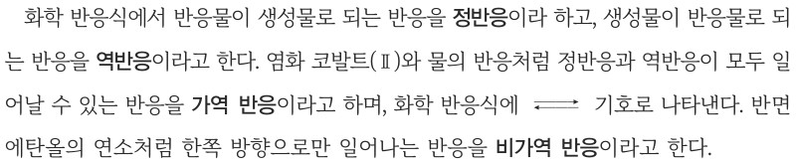  p.94 본문(정반응·역반응·가역 반응·비가역 반응 정의) | 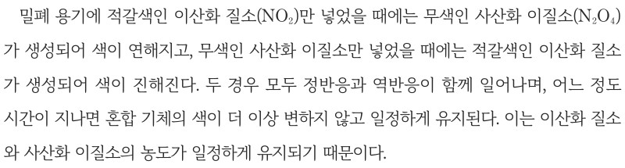  p.96 본문(밀폐 용기에서 NO₂와 N₂O₄의 농도가 일정하게 유지)
  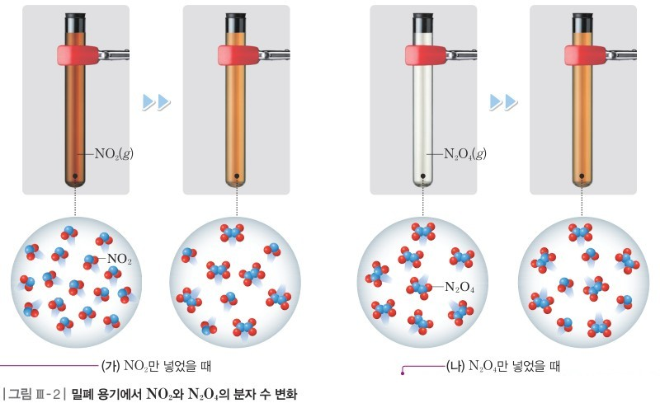  p.96 그림 Ⅲ-2 밀폐 용기에서 NO₂와 N₂O₄의 분자 수 변화 | 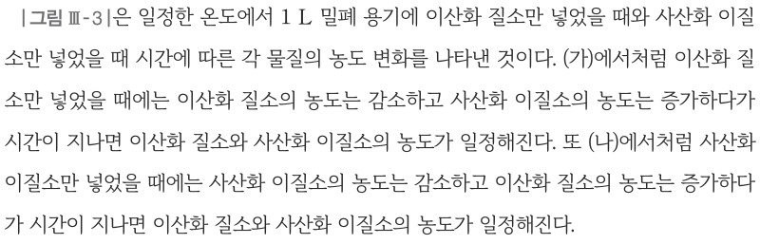  p.96 본문(그림 Ⅲ-3 시간에 따른 농도 변화 설명)
  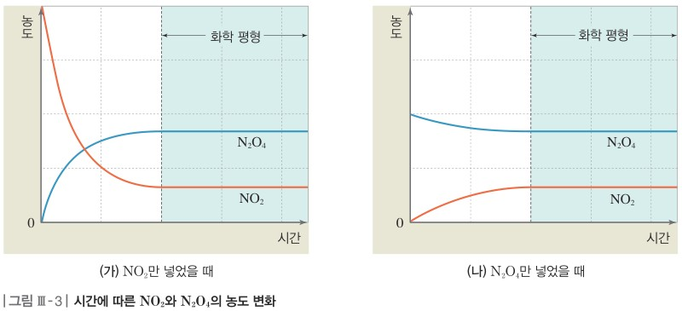  p.96 그림 Ⅲ-3 시간에 따른 NO₂와 N₂O₄의 농도 변화 | 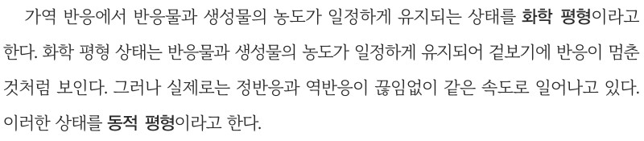  p.97 본문 결론(화학 평형·동적 평형 정의)
  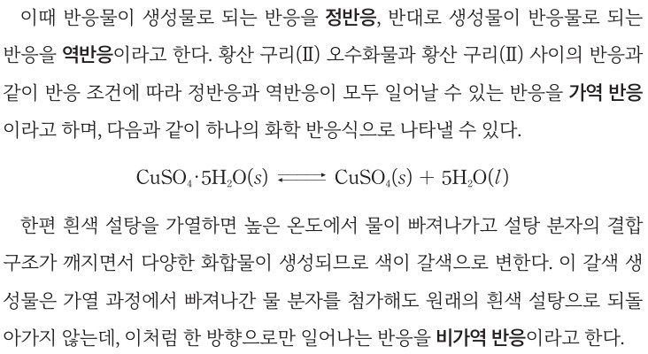  p.98 본문(정반응·역반응·가역 반응·비가역 반응 정의) | 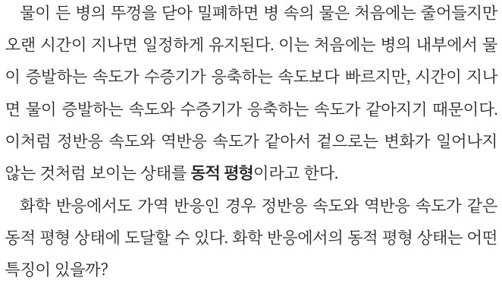  p.100 본문(밀폐 병 속 물, 동적 평형 정의)
  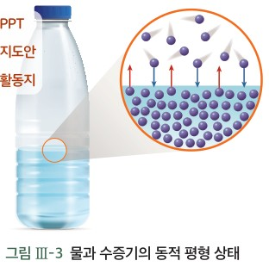  p.100 그림 Ⅲ-3 물과 수증기의 동적 평형 상태 | 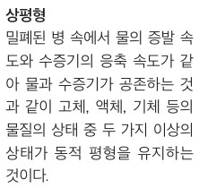  p.100 곁글(상평형)
  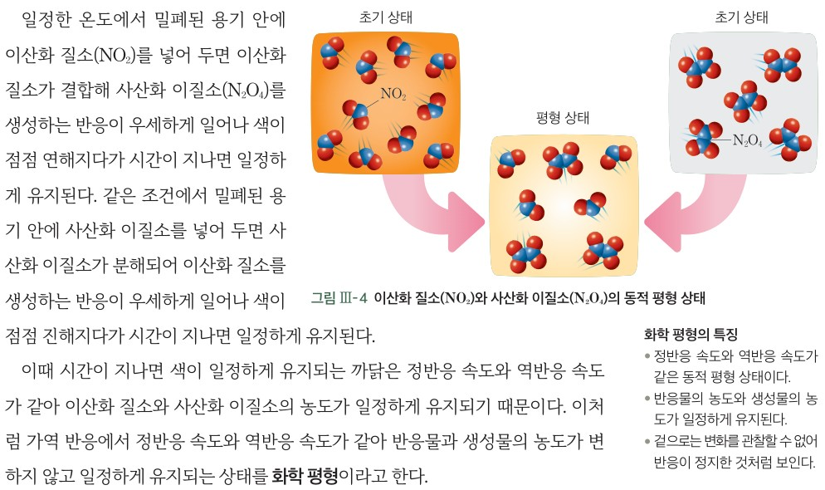  p.101 본문 결론(화학 평형 정의)·그림 Ⅲ-4 NO₂와 N₂O₄의 동적 평형 상태·곁글(화학 평형의 특징) | 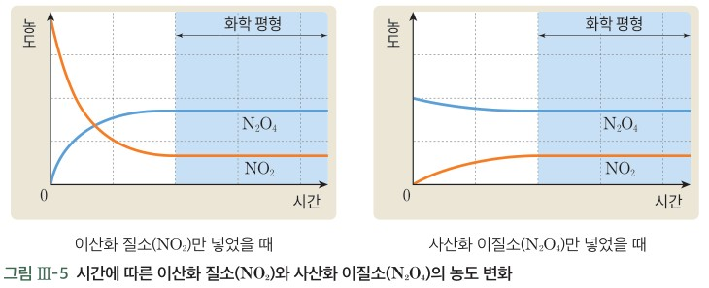  p.101 그림 Ⅲ-5 시간에 따른 NO₂와 N₂O₄의 농도 변화
핵심 개념  비교 | 가역 반응: 정반응과 역반응이 모두 일어날 수 있는 반응, ⇌로 나타냄(p.94). 밀폐 용기에 NO₂만 넣으면 N₂O₄가 생성되어 색이 연해지고, N₂O₄만 넣으면 NO₂가 생성되어 색이 진해진다. 두 경우 모두 정반응과 역반응이 함께 일어나며, 어느 정도 시간이 지나면 이산화 질소와 사산화 이질소의 농도가 일정하게 유지되어 색이 더 이상 변하지 않는다(p.96, 그림 Ⅲ-2·3). 가역 반응에서 반응물과 생성물의 농도가 일정하게 유지되는 상태를 화학 평형이라 하고, 겉보기에 반응이 멈춘 것처럼 보이지만 실제로는 정반응과 역반응이 끊임없이 같은 속도로 일어나고 있는 상태를 동적 평형이라 한다(p.97). 카드 놀이: 매회 뒤집는 빨간색·파란색 카드 수가 7 = 7로 같아지면 남은 카드 수가 28 · 21로 일정  표현 특징(비상): 화학 평형(농도 일정, 거시)과 동적 평형(같은 속도, 미시)을 두 문장으로 분리 정의, 그림 Ⅲ-2에 분자 수(NO₂ 16 개 → N₂O₄ 6 개 + NO₂ 4 개)까지 그림, 그림 Ⅲ-3에 ‘화학 평형’ 구간 표시 | 가역 반응: 반응 조건에 따라 정반응과 역반응이 모두 일어날 수 있는 반응(p.98, 황산 구리(Ⅱ) 오수화물). 정반응 속도와 역반응 속도가 같아서 겉으로는 변화가 일어나지 않는 것처럼 보이는 상태를 동적 평형이라 한다(p.100, 물과 수증기). NO₂를 넣으면 정반응이 우세하여 색이 옅어지고, N₂O₄를 넣으면 분해 반응이 우세하여 색이 진해지다가 시간이 지나면 일정하게 유지된다. 정반응 속도와 역반응 속도가 같아 이산화 질소와 사산화 이질소의 농도가 일정하게 유지되기 때문이다. 이처럼 가역 반응에서 정반응 속도와 역반응 속도가 같아 반응물과 생성물의 농도가 변하지 않고 일정하게 유지되는 상태를 화학 평형이라고 한다(p.101, 그림 Ⅲ-4·5)  표현 특징(미래엔): 상평형(물리 변화)으로 동적 평형을 먼저 도입, 화학 평형 정의에 ‘정반응 속도와 역반응 속도가 같아’를 넣음, 곁글 ‘화학 평형의 특징’ 3가지, 그림 Ⅲ-4는 두 초기 상태가 하나의 평형 상태로 모이는 그림
예상 오개념  → 교정 | • 화학 평형 상태에서는 반응물과 생성물의 농도가 같다 → 농도가 ‘일정하게 유지’될 뿐 같지 않으며, 카드 놀이 평형도 빨간색 28 · 파란색 21 (비상 p.97 맞다 틀리다·p.96 교사용 오개념 지도·p.99 표 / 미래엔 p.101 그림 Ⅲ-5)  • 색이 더 이상 변하지 않으면 반응이 멈춘 것이다 → 겉보기에 멈춘 것처럼 보이지만 정반응과 역반응이 끊임없이 같은 속도로 일어나는 동적 평형 (비상 p.97·카드 놀이에서 매회 7 장씩 계속 뒤집힘 / 미래엔 p.100~101)  • 평형에 도달하면 반응물이 모두 생성물로 바뀌거나 한쪽 물질만 남는다 → 화학 평형 상태에서는 반응물과 생성물이 함께 존재 (비상 p.97 확인 02 / 미래엔 p.100 지도상의 유의점) | • 농도 그래프의 기울기(농도 변화율)가 곧 정반응의 속도이고, 평형에서 기울기가 0이 되므로 반응 속도가 0이다 → 농도 변화율은 정반응과 역반응에 의한 결과이며, 평형에서 0이 되는 것은 두 속도가 같아졌기 때문 (비상 p.96 교사용 보충)  • 밀폐된 병 속에서 물이 줄지 않는 것은 물이 더 이상 증발하지 않기 때문이다 → 물은 계속 증발하지만 증발과 응축이 같은 속도로 일어남 (비상 p.97 과학 이야기 / 미래엔 p.100 본문·그림 Ⅲ-3·상평형)  • 분자들이 평형을 맞추려고 서로 조절하여 반응한다(의인화·목적론) → 각 방향의 반응 속도가 물질의 양에 따라 정해지고(카드: 네 장당·세 장당 한 장), 두 속도가 같아진 결과로 양이 일정해질 뿐 (비상 p.98 놀이 규칙 / 미래엔 p.101 본문)
개념 설명  흐름 | ① 일상 현상 도입(비상: 러닝머신 위 제자리, 미래엔: 밀폐 병 속 물과 수증기)과 가역 반응 정의(⇌) → ② 자료 해석: 2NO₂(적갈색) ⇌ N₂O₄(무색)를 각각 밀폐 용기에 넣은 (가)·(나) 사진에서 색이 연해지거나 진해지다가 일정해지는 것을 관찰 → 색 = 농도로 해석 → ③ 화학 평형(농도 일정, 거시)과 동적 평형(정·역반응 같은 속도, 미시) 구분, 입자 모형·농도 그래프로 확인(비상 그림 Ⅲ-2·3 / 미래엔 그림 Ⅲ-4·5) → ④ 모형 활동으로 동적 평형 설명(비상: 카드 49 장 놀이, 1/4·1/3 규칙, 표·그래프·X ⇌ Y 결론 / 미래엔: QR 모의실험) → ⑤ 평형에서 농도가 ‘같다’가 아님을 확인하고 일상 사례(증발·응축, 용해·석출, 열린 용기)로 적용 ※ 교과서별 보완: 공통으로 ‘색이 일정함’만으로는 멈춤과 동적 평형을 구별할 수 없음을 발문으로 짚고, (가)·(나) 양쪽에서 같은 평형에 도달함을 근거로 삼기 / 비상은 카드 놀이를 파란색 49 장에서도 시작해 같은 28 : 21에 도달함을 확인 / 미래엔은 해 보기에 카드 놀이 같은 모형 자료 수집을 보태고, 화학 평형(농도 일정)과 동적 평형(속도 같음)을 나눠 정리

화학 | Ⅲ. 화학 평형 | [12화학03-02] 화학 반응에서 반응물과 생성물의 농도 자료를 통해 평형 상수의 의미를 설명할 수 있다. | 화학 평형에서 농도비의 규칙성 찾기와 평형 상수

구분 | 비상교육 — 탐구 p.100~101 · 본문 p.101~102 | 미래엔 — 탐구 p.102~103 · 본문 p.104
탐구  목표·준비물 | 학습 목표(p.100): 화학 반응에서 평형 상수의 의미를 자료 해석을 통해 추론하고 설명할 수 있다. / 반응 지수의 의미를 알고, 수학적 사고를 활용하여 반응 지수와 평형 상수를 비교하여 반응의 진행 방향을 예측할 수 있다. / 탐구 목표(p.100): 반응물과 생성물의 농도 자료로 화학 평형에서 농도비의 규칙성을 찾을 수 있다.  준비물(p.100): 계산기  도입(p.100): 양팔저울 양쪽에 나무 도막 1 개와 3 개 — 수평이 되려면 나무 도막을 어떻게 옮겨야 할까? / 본문: 평형 상태에서 반응물과 생성물의 농도 사이에는 어떤 관계가 있을까?  곁글(p.100·102, 학생용): 몰농도 — 용액 1 L 속에 녹아 있는 용질의 양(mol), 단위 M 또는 mol/L, [A]는 A의 몰농도(→ Ⅳ-01. 몰농도 134 쪽) / 기체의 몰농도 — 1 L 용기에 들어 있는 기체의 양(mol)  교사용 지도상의 유의점(p.100): 1. 평형 상수의 의미를 이해하는 데 필요한 정도로만 몰농도를 설명한다. 2. 압력 평형 상수는 다루지 않는다. 3. 화학 평형에서 농도비의 규칙성을 찾도록 지도한다.  소단원 02 평형 상수와 반응의 진행 방향 2차시 / 탐구 기능 ‘자료 해석’ / 도입·본문 1 평형 상수·탐구(p.100) + 정리·본문 정의·확인 03(p.101) + 본문 K의 의미·그림 Ⅲ-4·예제·확인 04(p.102) | 목표(p.102 소단원): 반응물과 생성물의 농도를 이용해 평형 상수를 나타낼 수 있다. / 탐구를 통한 화학 평형에서 농도비의 규칙성을 찾는 활동의 즐거움을 체험할 수 있다. / 평형 상수의 의미를 설명할 수 있다. / 탐구 목표: 스프레드시트를 활용하여 화학 평형에서 농도비의 규칙성을 찾을 수 있다.  준비물(p.102): 스마트 기기 (캐릭터 말풍선 p.103: 스프레드시트 대신 계산기로 계산할 수 있어) / 도움 자료: 179 쪽 스프레드시트 기본 기능 / 모의실험 QR  도입(p.102): 탄산수는 물에 이산화 탄소를 녹여서 만든다. 일정한 조건에서 물에 이산화 탄소를 계속 녹일 수 있을까? — 예시 답안: 화학 평형 상태에 도달하면 탄산의 농도가 일정하므로 물에 이산화 탄소를 계속 녹일 수 없다.  곁글(p.101·102·104, 학생용): 평형 농도(p.101) / 몰농도 — 용액 1 L 속 용질의 양(mol), 단위 M 또는 mol/L, [NO₂]는 NO₂의 몰농도 / 연계: 『화학』 ‘역동적인 화학 반응’ 단원에서 몰농도를 학습한다 / 평형 상수에서 순수한 고체와 액체의 표현(p.104)  교사용(p.102~103): 지도상의 유의점 — 스마트 기기 활동이 있으므로 교실 인터넷 환경 점검, 스프레드시트로 주어진 농도 자료에서 규칙성 확인 / 지도 방안 — 처음 농도가 아닌 평형 농도를 입력하는 까닭 설명, 반응물·생성물 농도 사이의 다양한 관계식을 세우고 분석, 평형 농도에 관계없이 가장 유사한 값을 보이는 수식 찾기 / 평가 피드백(연산 방법 미숙, 최댓값·최솟값 차이로 일정성 판단)  탐구(p.102~103, 탐구 기능 ‘정보 수집·변환·해석’, 탐구 능력·문제 해결 능력·의사 결정 능력) + 본문 평형 상수·그림 Ⅲ-6(p.104) / 16 차시 탐구, 평형 상수 본문은 다음 차시
탐구  사진 | 실험 사진 없음 — 자료 해석(계산기) | 실험 사진 없음 — 스프레드시트 자료 해석
  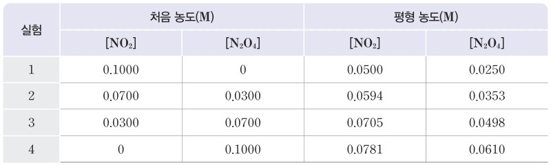  p.100 NO₂·N₂O₄ 처음 농도와 평형 농도 자료 표[과정] | 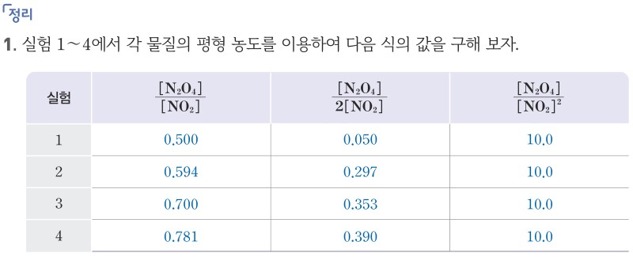  p.101 정리 1 세 농도비 계산 표(예시 답안)[결과]
  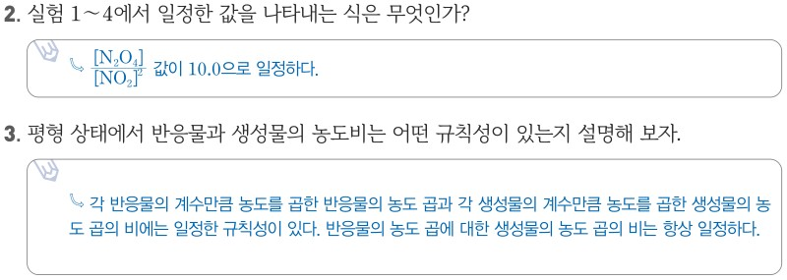
  p.101 정리 2·3 일정한 식과 농도비 규칙성(예시 답안)[결과]
  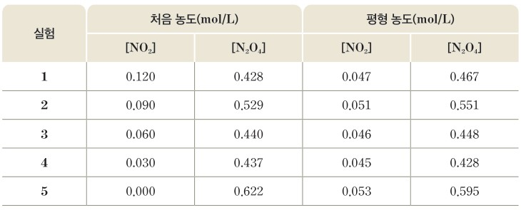  p.102 25 ℃ NO₂·N₂O₄ 처음 농도와 평형 농도 자료 표[과정] | 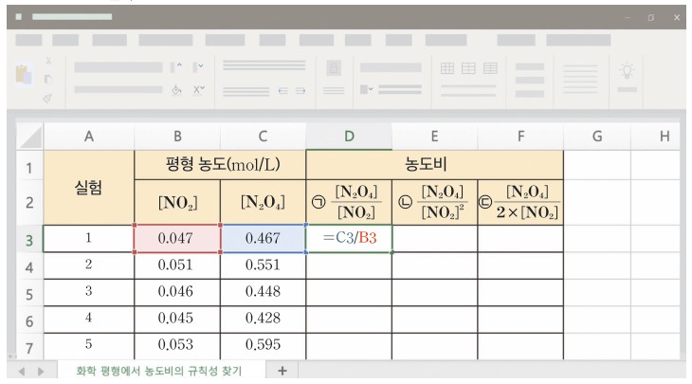  p.103 스프레드시트 평형 농도 입력과 수식 ㉠~㉢ 화면[기구·과정]
  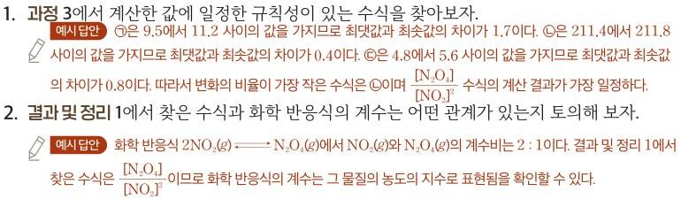
  p.103 결과 및 정리 1·2(예시 답안)[결과]
탐구 절차  정리 질문 | [도입] 양팔저울 수평 맞추기 (p.100)  양팔저울의 양쪽에 나무 도막 1 개와 3 개가 각각 올려져 있다. 수평이 되려면 나무 도막을 어떻게 옮겨야 할까?  A. (예시 답안) 기울어져 있는 양팔저울의 수평을 맞추려면 무거워서 내려간 쪽은 추를 덜어내고 가벼워서 올라간 쪽은 추를 추가하여 균형을 맞춘다. 이처럼 화학 반응에서도 화학 평형 상태에 도달하지 못한 반응은 화학 평형 상태를 기준으로 농도가 높은 물질은 감소하고 농도가 낮은 물질은 증가하는 방향으로 반응이 진행된다.  [탐구] 화학 평형에서 농도비의 규칙성 찾기 (p.100~101)  1) (자료) 어떤 온도에서 이산화 질소(NO₂)와 사산화 이질소(N₂O₄)의 농도를 달리하여 밀폐 용기에 넣고 반응시켰다. 2NO₂(g) ⇌ N₂O₄(g)  2) 표는 각 물질의 처음 농도와 평형 상태에 도달하였을 때의 농도를 측정한 결과이다. 처음 [NO₂]·[N₂O₄](M) → 평형 [NO₂]·[N₂O₄](M): 실험 1 0.1000·0 → 0.0500·0.0250 / 실험 2 0.0700·0.0300 → 0.0594·0.0353 / 실험 3 0.0300·0.0700 → 0.0705·0.0498 / 실험 4 0·0.1000 → 0.0781·0.0610  정리 1. 실험 1~4에서 각 물질의 평형 농도를 이용하여 [N₂O₄]/[NO₂], [N₂O₄]/2[NO₂], [N₂O₄]/[NO₂]²의 값을 구해 보자.  A. (예시 답안 표) [N₂O₄]/[NO₂]: 0.500, 0.594, 0.700, 0.781 / [N₂O₄]/2[NO₂]: 0.050, 0.297, 0.353, 0.390 / [N₂O₄]/[NO₂]²: 10.0, 10.0, 10.0, 10.0 (!! 다시 계산하면 실험 1의 [N₂O₄]/2[NO₂]는 0.250, 실험 3의 [N₂O₄]/[NO₂]는 0.706)  정리 2. 실험 1~4에서 일정한 값을 나타내는 식은 무엇인가?  A. [N₂O₄]/[NO₂]² 값이 10.0으로 일정하다.  정리 3. 평형 상태에서 반응물과 생성물의 농도비는 어떤 규칙성이 있는지 설명해 보자.  A. 각 반응물의 계수만큼 농도를 곱한 반응물의 농도 곱과 각 생성물의 계수만큼 농도를 곱한 생성물의 농도 곱의 비에는 일정한 규칙성이 있다. 반응물의 농도 곱에 대한 생성물의 농도 곱의 비는 항상 일정하다.  [확인 03] (p.101)  다음 화학 반응에서 평형 상수(K)를 구하는 식을 써 보자. (1) N₂(g) + O₂(g) ⇌ 2NO(g) (2) 2NH₃(g) ⇌ N₂(g) + 3H₂(g)  A. (1) K = [NO]²/[N₂][O₂] (2) K = [N₂][H₂]³/[NH₃]² / 지도: 반응물의 농도 곱은 분모에, 생성물의 농도 곱은 분자에 쓴다. 반응물의 농도 곱은 반응 계수를 농도의 지수로 한 값이다.  [예제] 평형 상수 구하기 (p.102)  H₂(g) + F₂(g) ⇌ 2HF(g), 어떤 온도에서 1.0 L 밀폐 용기에 수소 1.0 몰과 플루오린 1.0 몰을 넣고 반응시켜 평형 상태에 도달하였을 때 플루오린화 수소 1.6 몰 생성 → 평형 상수(K)는?  A. 1단계 양적 관계로 평형 상태의 양: 처음 1.0·1.0·0 mol, 반응 −0.8·−0.8·+1.6 mol, 평형 0.2·0.2·1.6 mol → 2단계 몰농도 [H₂]=[F₂]=0.2 M, [HF]=1.6 M → 3단계 K = [HF]²/[H₂][F₂] = 1.6²/(0.2×0.2) = 64  [확인 04] (p.102)  어떤 온도에서 0.1 L 밀폐 용기에 오염화 인(PCl₅) 0.05 몰을 넣었더니 PCl₅(g) ⇌ PCl₃(g) + Cl₂(g) 반응이 일어나 평형 상태에서 염소(Cl₂) 0.01 몰이 생성되었다. 평형 상수(K)는?  A. [PCl₅] = (0.05−0.01) mol/0.1 L = 0.4 M, [PCl₃] = [Cl₂] = 0.01 mol/0.1 L = 0.1 M, K = [PCl₃][Cl₂]/[PCl₅] = 0.1×0.1/0.4 = 0.025 | [도입] 탄산수 (p.102)  탄산수는 물에 이산화 탄소를 녹여서 만든다. 일정한 조건에서 물에 이산화 탄소를 계속 녹일 수 있을까?  A. (예시 답안) 화학 평형에 도달했을 때 반응물의 농도와 생성물의 농도는 일정하므로 가역 반응인 이산화 탄소가 물에 녹는 반응이 화학 평형 상태에 도달하면 탄산의 농도가 일정하다. 따라서 물에 이산화 탄소를 계속 녹일 수 없다.  [탐구] 화학 평형에서 농도비의 규칙성 찾기 (p.102~103)  (자료) 표는 25 ℃에서 밀폐된 용기에 이산화 질소(NO₂)와 사산화 이질소(N₂O₄)의 농도를 달리하여 넣고 평형에 도달했을 때의 농도에 대한 자료이다. 2NO₂(g) ⇌ N₂O₄(g) / 처음 [NO₂]·[N₂O₄](mol/L) → 평형 [NO₂]·[N₂O₄](mol/L): 실험 1 0.120·0.428 → 0.047·0.467 / 실험 2 0.090·0.529 → 0.051·0.551 / 실험 3 0.060·0.440 → 0.046·0.448 / 실험 4 0.030·0.437 → 0.045·0.428 / 실험 5 0.000·0.622 → 0.053·0.595  1) 평형 농도 [NO₂]와 [N₂O₄]를 스프레드시트에 각각 입력하자. (B열 [NO₂], C열 [N₂O₄], 3~7행 실험 1~5)  2) 수식 ㉠~㉢은 평형 농도 [NO₂]와 [N₂O₄] 사이의 규칙성을 찾기 위한 여러 가지 관계식을 나타낸 것이다. 수식 ㉠의 입력값을 참고하여 수식 ㉡, ㉢을 스프레드시트에 입력해 보자. (㉠ [N₂O₄]/[NO₂] → D3 ‘=C3/B3’, ㉡ [N₂O₄]/[NO₂]², ㉢ [N₂O₄]/(2×[NO₂]) / 도움말: 덧셈 +, 뺄셈 −, 곱셈 *, 나눗셈 /, 제곱 ^2)  3) 실험 1~5에서 ㉠~㉢의 값을 각각 계산해 보자.  정리 1. 과정 3에서 계산한 값에 일정한 규칙성이 있는 수식을 찾아보자.  A. (예시 답안) ㉠은 9.5에서 11.2 사이의 값을 가지므로 최댓값과 최솟값의 차이가 1.7이다. ㉡은 211.4에서 211.8 사이의 값을 가지므로 최댓값과 최솟값의 차이가 0.4이다. ㉢은 4.8에서 5.6 사이의 값을 가지므로 최댓값과 최솟값의 차이가 0.8이다. 따라서 변화의 비율이 가장 작은 수식은 ㉡이며 [N₂O₄]/[NO₂]² 수식의 계산 결과가 가장 일정하다.  정리 2. 결과 및 정리 1에서 찾은 수식과 화학 반응식의 계수는 어떤 관계가 있는지 토의해 보자.  A. (예시 답안) 화학 반응식 2NO₂(g) ⇌ N₂O₄(g)에서 NO₂(g)와 N₂O₄(g)의 계수비는 2 : 1이다. 결과 및 정리 1에서 찾은 수식은 [N₂O₄]/[NO₂]²이므로 화학 반응식의 계수는 그 물질의 농도의 지수로 표현됨을 확인할 수 있다.  스스로 평가하기(p.103): [지식·이해] 결과로부터 화학 평형에서 농도비의 규칙성을 발견했는가? [과정·기능] 주어진 자료로부터 농도비를 정확히 계산했는가? [가치·태도] 농도비의 규칙성을 찾는 과정의 즐거움을 체험하고 적극적으로 참여했는가?
탐구 요소 | 기초: 계산(계산기로 세 가지 농도비 계산) · 비교(실험 1~4 값 비교) · 추리(일정한 식 → 일반식 aA+bB⇌cC+dD로 확장) · 의사소통(정리 3 설명)  통합: 자료 해석(처음 농도·평형 농도 표 → 농도비 표) · 일반화(한 반응의 4 개 자료 → 계수를 지수로 하는 농도 곱의 비) / 변인 구조(자료 해석이라 학생이 조작하지 않음): 자료상 조작 변인 = 처음 농도(실험 1 NO₂만 ~ 실험 4 N₂O₄만), 종속 변인 = 평형 농도와 그 농도비, 통제 변인 = 온도(‘어떤 온도’, 값 미제시)·밀폐 용기·같은 반응 / 학생이 정할 것: 없음 — 비교할 세 식이 정리 1에 미리 주어지고 정답 식(계수=지수)도 그중 하나  교과서 표기: 탐구 기능 ‘자료 해석’ / 목표 → 자료 → 정리 1~3 / 스스로 평가 없음 | 기초: 계산(스프레드시트 수식 입력·계산) · 비교(실험 1~5 값의 범위 비교) · 의사소통(정리 2 토의)  통합: 정보 수집·변환·해석(표 → 스프레드시트 → 수식값) · 자료 해석(최댓값·최솟값 차이로 일정성 판단) · 일반화(계수가 농도의 지수) / 변인 구조: 자료상 조작 변인 = 처음 농도(실험 5 N₂O₄만, 1~4는 두 물질 혼합), 종속 변인 = 평형 농도와 농도비, 통제 변인 = 온도 25 ℃·밀폐 용기·같은 반응 / 학생이 정할 것: ㉠~㉢ 중 고르기뿐 — 수식은 주어지고 ㉠은 입력값(=C3/B3)까지 제시, 다른 관계식을 세우는 것은 교사용 지도 방안에만 있음  교과서 표기: 탐구 기능 ‘정보 수집·변환·해석’ / 탐구 능력·문제 해결 능력·의사 결정 능력 / 목표 → 과정 → 결과 및 정리 / 스스로 평가하기(지식·이해, 과정·기능, 가치·태도) — ‘의사 결정 능력’ 표기에 맞는 결정 상황은 없음
유용한 발문 | Q. 이 자료에서 실험마다 달라진 것(처음 농도)과 같게 한 것(온도, 밀폐 용기)은 무엇일까? ‘어떤 온도’가 모든 실험에서 같아야 하는 까닭은 무엇일까?  Q. 정리 1에 세 식이 미리 주어지지 않았다면 어떤 식부터 시험해 볼까? 학생에게 미리 알려 줄 정보(화학 반응식의 계수, 비교할 식, 처음 농도가 아니라 평형 농도를 쓴다는 것)는 어디까지일까?  Q. 실험 1(NO₂만)과 실험 4(N₂O₄만)처럼 반대 방향에서 출발해도 [N₂O₄]/[NO₂]²가 같다는 것은 무엇을 뜻할까? 평형 농도 자체는 실험마다 다른데 무엇이 ‘일정’한가?  Q. NO₂–N₂O₄ 한 반응의 자료 4 개만으로 모든 반응에 대해 일반화해도 될까? 도입의 ‘평형 상태에 도달하기 위해’라는 목적론적 표현은 정반응·역반응 속도로 어떻게 고쳐 말할까? | Q. 과정 1에서 처음 농도가 아니라 평형 농도를 입력하는 까닭은 무엇일까? 처음 농도로 같은 수식을 계산하면 어떻게 될까?  Q. ㉠은 차이 1.7, ㉡은 차이 0.4로 비교했다. 값의 크기가 10 정도인 식과 211 정도인 식을 ‘최댓값 − 최솟값’으로 비교하는 것은 공정할까? 평균에 대한 비율(%)로 비교하면?  Q. ㉡의 값이 211.4~211.8로 완전히 같지 않은 까닭은 무엇일까(측정값의 유효 숫자, 반올림)? 어느 정도 차이까지 ‘일정하다’고 판단할까?  Q. 수식이 주어지지 않았다면 어떤 관계식을 세웠을까? 도입 탄산수에서 ‘더 녹지 않는다’는 것은 녹는 과정이 멈춘 것일까?
주의점  체크리스트 | • 자료 해석 활동으로 시약·기구를 다루지 않음 — 계산기만 사용(p.100 준비물)  • 평형 상수를 구하는 식의 농도는 평형 상태에서의 평형 농도임을 강조한다 / 평형 상수는 단위가 없는 값임을 설명한다(p.101 교사용 좋은 수업을 위한 제안 — 기준 농도 1 M로 나눈다는 설명은 교사용)  • 정리 1 예시 답안 표의 오기(실험 1 [N₂O₄]/2[NO₂] 0.050 → 0.250, 실험 3 [N₂O₄]/[NO₂] 0.700 → 0.706)를 학생 계산과 비교하기 전에 바로잡을 것  ☐ 처음 농도와 평형 농도 구분 ☐ 세 식을 평형 농도로 계산(유효 숫자 3 자리) ☐ 실험 1~4 비교해 일정한 식 찾기 ☐ 계수 ↔ 지수 연결해 정리 3 설명 ☐ 확인 03 식 쓰기 ☐ 예제·확인 04 평형 농도 → K | • 스마트 기기를 활용하는 활동이 포함되어 있으므로 사전에 교실 내 인터넷 환경을 점검한다(p.102 교사용 지도상의 유의점) / 기기가 없으면 계산기로 계산(p.103 말풍선)  • 179 쪽 학습 자료실 스프레드시트 기본 기능 ‘수식 계산하기’를 먼저 익히게 한다 — 덧셈 +, 뺄셈 −, 곱셈 *, 나눗셈 /, 제곱 ^2(p.103 지도 방안·도움말)  • ㉢은 ‘=C3/(2*B3)’처럼 괄호를 넣어야 함 — ‘=C3/2*B3’으로 입력하면 다른 값이 나옴(교과서에 입력 예시는 ㉠만)  ☐ 스마트 기기·인터넷 점검 ☐ B·C열에 평형 농도 입력 ☐ ㉠ =C3/B3, ㉡ =C3/B3^2, ㉢ =C3/(2*B3) 입력 후 7행까지 채우기 ☐ 실험 1~5 값의 범위 비교 ☐ 계수와 지수의 관계 토의 ☐ 스스로 평가하기
성취기준  연결·타당성 | ✔ 교육과정 탐구 활동 ‘자료 해석을 통해 화학 평형에서 농도비의 규칙성을 찾는 탐구하기’를 같은 제목·‘자료 해석’ 기능으로 수행 → 정리 3에서 ‘반응물의 농도 곱에 대한 생성물의 농도 곱의 비는 항상 일정’을 끌어낸 뒤 본문 p.101에서 평형 상수(K)를 정의 → 성취기준 ‘농도 자료를 통해 평형 상수의 의미’로 바로 이어짐  ✔ 교사용 지도상의 유의점(p.100)에 해설 두 항목(몰농도는 필요한 정도로만, 압력 평형 상수 다루지 않음)을 명시, 몰농도는 곁글 정의와 ‘Ⅳ-01 몰농도 134 쪽’ 연결로 처리  ✔ 실험 1(NO₂만)~실험 4(N₂O₄만)로 양쪽 방향에서 출발한 자료, N 원자 수가 정확히 보존되는 자료 → ‘처음 농도와 무관하게 일정’이 분명함  △ 정리 1에서 비교할 세 식을 미리 주고 정답 식이 그중 하나 → ‘규칙성 찾기’라기보다 ‘주어진 식 중 확인’. 학생이 스스로 관계식을 세우는 단계가 없음 / 한 반응·4 개 자료로 aA+bB⇌cC+dD 일반식까지 일반화 — 예제·확인 03은 결론을 적용만 함  △ 예제(p.102)는 ‘처음·반응·평형’ 양(mol) 표와 몰농도 환산을 3단계로 계산 → 해설 ‘몰농도는 필요한 정도로만’에 비해 계산 비중이 큼(양적 관계는 Ⅳ 단원 내용) / 교사용 ‘평형 상수는 기준 농도 1 M로 나눈 값’ 설명은 학생 수준을 넘는 교사 참고  △ 도입 예시 답안·지도 길잡이 ‘화학 반응이 평형 상태에 도달하기 위해 어떤 반응이 우세하게 진행할지’, ‘평형 상태를 기준으로 농도가 높은 물질은 감소’ → 반응이 목표를 향해 가는 것처럼 읽히는 목적론적 표현, 양팔저울 비유는 ‘평형 = 양쪽 양이 같음’ 오개념을 부를 수 있음  △ 교과서 오류(p.101 정리 1 예시 답안 표): 실험 1 [N₂O₄]/2[NO₂] = 0.0250/(2×0.0500) = 0.250인데 0.050, 실험 3 [N₂O₄]/[NO₂] = 0.0498/0.0705 = 0.706인데 0.700으로 표기  ※ 비교: 비상은 ‘어떤 온도’의 이상적인 자료(K = 10.0 정확), 계산기로 세 식 계산, 정리 3에서 일반 규칙을 서술하고 바로 K 정의·예제까지 한 차시에 연결 / 미래엔은 25 ℃의 실제와 비슷한 자료(K ≈ 211, 측정 오차 포함), 스프레드시트 활용, 정리 2에서 ‘계수 = 지수’ 관계를 토의로 명시, K 정의는 다음 차시 | ✔ 교육과정 탐구 활동 ‘자료 해석을 통해 화학 평형에서 농도비의 규칙성을 찾는 탐구하기’를 같은 제목으로 수행, 스프레드시트로 정보 수집·변환·해석 → 정리 2에서 ‘계수가 농도의 지수’라는 규칙을 직접 짚어 p.104 K 식으로 이어짐  ✔ 몰농도는 곁글 정의 + ‘『화학』 역동적인 화학 반응 단원에서 몰농도를 학습한다’ 연계로만 처리 → 해설 ‘필요한 정도로만, 자세한 내용은 역동적인 화학 반응에서’와 정확히 일치 / 압력 평형 상수 없음 / p.104 CH₃COOH 이온화 예는 고려 사항 ‘산 염기 평형’ 연계  ✔ 측정 오차가 있는 자료(㉡ 211.4~211.8)로 ‘완전히 같지 않아도 일정하다고 판단하는’ 자료 해석 연습 가능 / 그림 Ⅲ-6과 SO₃·CH₃COOH 실제 K 값으로 의미 설명  △ 일정성 판단 기준이 ‘최댓값과 최솟값의 차이’(예시 답안·평가 피드백) → 값의 크기가 다른 식(㉠ ≈ 10, ㉡ ≈ 211, ㉢ ≈ 5)을 절대 차이로 비교하는 것은 부적절. 상대 차이로 보면 ㉠ 약 17 %, ㉢ 약 17 %, ㉡ 약 0.2 % — 예시 답안도 ‘변화의 비율’이라 쓰면서 절대 차이를 근거로 듦  △ 수식 ㉠~㉢을 주고 ㉠은 입력값까지 제시 → ‘다양한 관계식을 세우라’는 교사용 지도 방안과 달리 학생 지면에는 관계식을 세우는 단계가 없음 / ‘의사 결정 능력’ 표기에 해당하는 결정 상황 없음 / 한 반응 자료로 일반식까지 일반화  △ 그림 Ⅲ-6(p.104) 안의 교사용 설명 ‘정반응이 잘 진행되는 반응이다’ 등은 K를 반응 속도·진행 정도로 오해하게 할 수 있음(K는 평형 상태의 농도 관계) / 캐릭터 말풍선 ‘일반적으로 평형 상수는 몰농도를 이용해 계산’은 다른 평형 상수의 존재만 암시  ※ 비교: 미래엔은 스프레드시트·실제형 자료·‘계수 = 지수’ 토의·몰농도 연계 표기에서 교육과정 해설을 더 정확히 반영 / 비상은 정리 3 일반화 + 같은 쪽 K 정의·예제·확인으로 성취기준 ‘의미 설명’까지 한 흐름으로 완결, 해설 항목을 교사용 유의점에 그대로 명시하지만 예시 답안 표 오기와 목적론적 도입 표현이 있음
핵심 개념  교과서 본문 |  | p.104 그림 Ⅲ-6 안의 교사용 설명(점선 상자와 겹침)은 지우면 그림이 손상되어 그대로 둠
  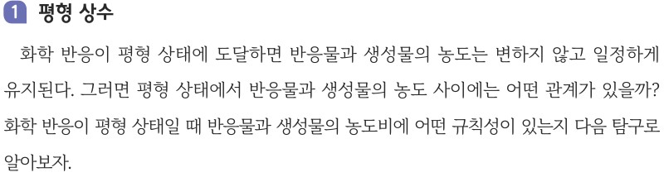  p.100 본문 도입(평형 상태에서 농도 사이의 관계) | 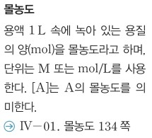  p.100 곁글(몰농도)
  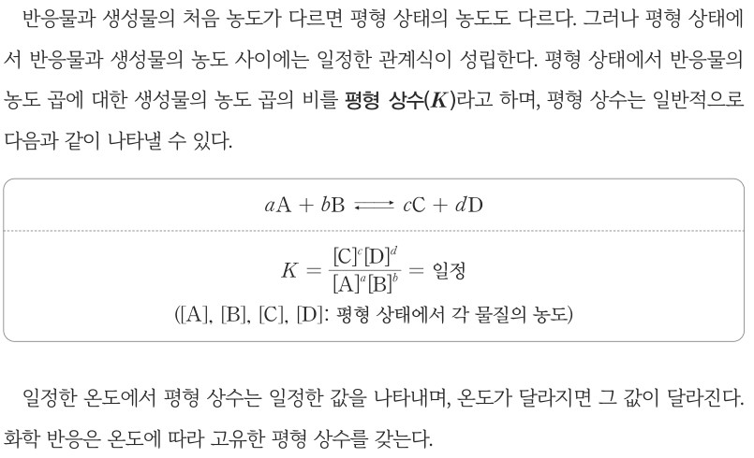  p.101 본문 평형 상수(K) 정의·식·온도에 따른 고유값 | 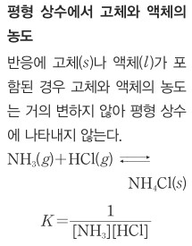  p.101 곁글(평형 상수에서 고체와 액체의 농도)
  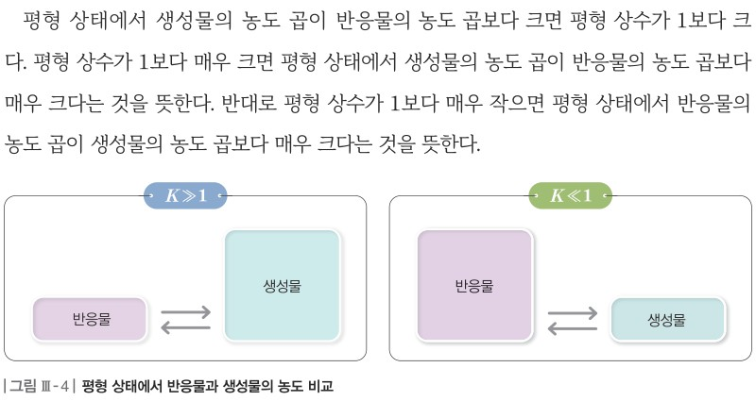  p.102 본문 평형 상수의 의미, 그림 Ⅲ-4 평형 상태에서 반응물과 생성물의 농도 비교 | 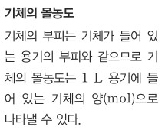  p.102 곁글(기체의 몰농도)
  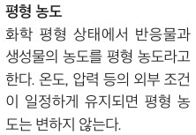  p.101 곁글(평형 농도) | 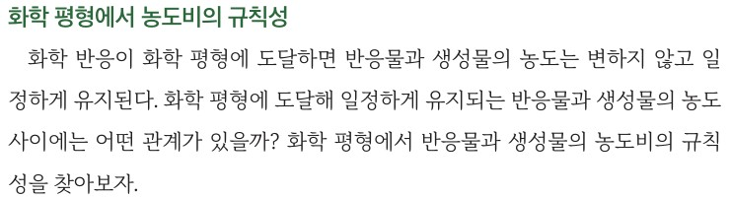  p.102 본문 도입(화학 평형에서 농도비의 규칙성)
  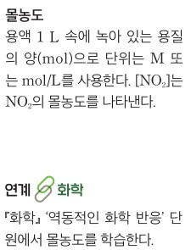  p.102 곁글(몰농도, 연계 화학) | 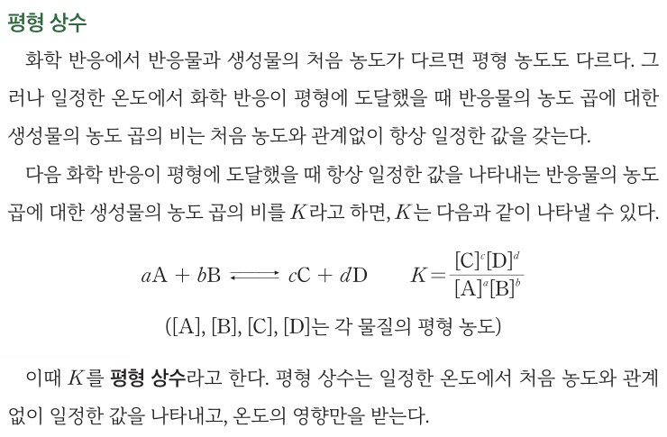  p.104 본문 평형 상수 정의·식
  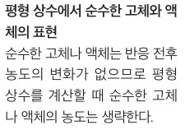  p.104 곁글(평형 상수에서 순수한 고체와 액체의 표현) | 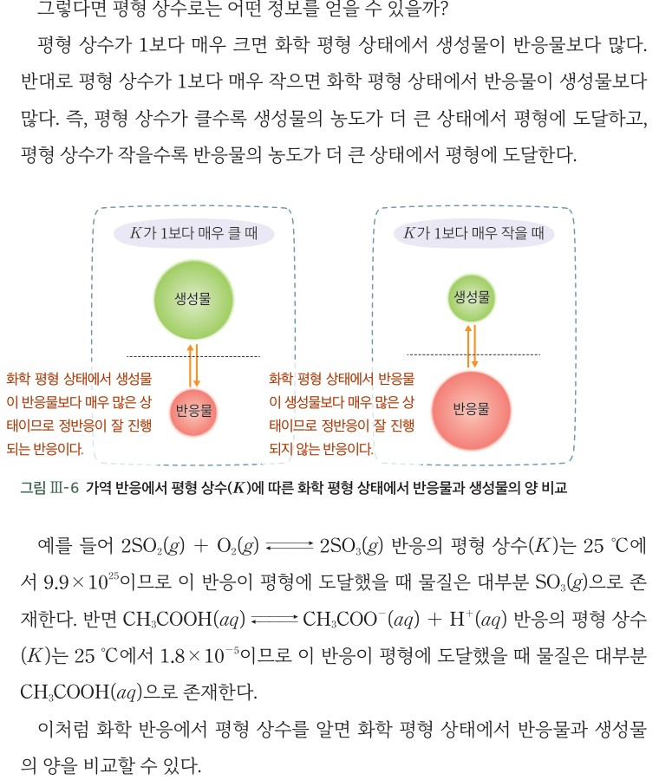  p.104 본문 평형 상수의 의미, 그림 Ⅲ-6, SO₂·CH₃COOH 예
핵심 개념  비교 | 반응물과 생성물의 처음 농도가 다르면 평형 상태의 농도도 다르지만, 평형 상태에서 반응물과 생성물의 농도 사이에는 일정한 관계식이 성립한다. 평형 상태에서 반응물의 농도 곱에 대한 생성물의 농도 곱의 비를 평형 상수(K)라 하며, aA + bB ⇌ cC + dD에서 K = [C]ᶜ[D]ᵈ/[A]ᵃ[B]ᵇ = 일정([A]~[D]: 평형 상태에서 각 물질의 농도). 일정한 온도에서 평형 상수는 일정한 값을 나타내며 온도가 달라지면 그 값이 달라진다 — 화학 반응은 온도에 따라 고유한 평형 상수를 갖는다(p.101). 고체·액체의 농도는 거의 변하지 않아 K에 나타내지 않는다(p.101 곁글). 평형 상수가 1보다 매우 크면 평형 상태에서 생성물의 농도 곱이 반응물의 농도 곱보다 매우 크고, 1보다 매우 작으면 그 반대(p.102, 그림 Ⅲ-4)  표현 특징(비상): ‘농도 곱’이라는 말로 정의하고 K의 의미도 ‘생성물의 농도 곱 vs 반응물의 농도 곱’으로 서술(교사용도 ‘농도 곱’으로 명확히 하라고 강조), 그림 Ⅲ-4는 반응물·생성물 상자 크기로 비교, ‘온도에 따라 고유한 평형 상수’ 표현, 단위 없음은 캐릭터 말풍선 | 화학 반응에서 반응물과 생성물의 처음 농도가 다르면 평형 농도도 다르지만, 일정한 온도에서 평형에 도달했을 때 반응물의 농도 곱에 대한 생성물의 농도 곱의 비는 처음 농도와 관계없이 항상 일정한 값을 갖는다. aA + bB ⇌ cC + dD에서 K = [C]ᶜ[D]ᵈ/[A]ᵃ[B]ᵇ([A]~[D]는 각 물질의 평형 농도), K를 평형 상수라 하며 일정한 온도에서 처음 농도와 관계없이 일정한 값을 나타내고 온도의 영향만을 받는다(p.104). 순수한 고체나 액체의 농도는 생략(곁글). 평형 상수가 1보다 매우 크면 화학 평형 상태에서 생성물이 반응물보다 많고, 매우 작으면 반응물이 생성물보다 많다(그림 Ⅲ-6, 2SO₂+O₂ K = 9.9×10²⁵, CH₃COOH K = 1.8×10⁻⁵). 평형 상수를 알면 평형 상태에서 반응물과 생성물의 양을 비교할 수 있다(p.104)  표현 특징(미래엔): ‘처음 농도와 관계없이’를 정의와 결론에 두 번 강조, K의 의미를 ‘생성물이 반응물보다 많다’는 양 비교로 서술(비상의 ‘농도 곱’보다 단순 — 계수가 다르면 성립하지 않을 수 있음), ‘온도의 영향만을 받는다’, 실제 반응의 K 값 2 개 제시, 평형 농도를 p.101 곁글로 따로 정의
예상 오개념  → 교정 | • 평형 상태에서는 반응물과 생성물의 농도(양)가 같다(양팔저울 수평 비유) → 평형 상태는 농도가 ‘일정’한 상태이지 같은 상태가 아니며, 일정한 것은 농도 곱의 비(K)임 (비상 p.100 도입·p.101 본문 / 미래엔 p.104 본문)  • 평형 상수는 처음에 넣은 물질의 양(처음 농도)에 따라 달라진다 → 처음 농도가 달라 평형 농도가 달라도 K는 같고, 온도가 바뀔 때만 달라짐 (비상 p.101 실험 1~4·본문 / 미래엔 p.103 실험 1~5·p.104 ‘온도의 영향만을 받는다’)  • 평형 상수는 처음 농도로 계산한다 / 평형 상수 식의 지수는 아무렇게나 정해도 된다 → 평형 농도를 쓰고, 화학 반응식의 계수를 그 물질 농도의 지수로 함 (비상 p.101 교사용 제안·확인 03 / 미래엔 p.103 교사용 지도 방안·정리 2) | • K가 1보다 작으면 평형 상태에서 반응물의 농도가 항상 생성물보다 크다 → K는 계수만큼 곱한 농도 곱의 비이므로 계수비에 따라 K<1이어도 생성물 농도가 더 클 수 있음 (비상 p.102 교사용 a : b = 1 : 3 예 / 미래엔 p.104 ‘생성물이 반응물보다 많다’로만 서술)  • K가 크면 반응이 빠르다 / 정반응이 잘 일어난다 → K는 평형 상태에서의 농도 관계를 나타낼 뿐 평형에 도달하는 빠르기와는 무관 (미래엔 p.104 그림 Ⅲ-6 교사용 설명 ‘정반응이 잘 진행되는 반응’ 주의 / 비상 p.102 그림 Ⅲ-4)  • 반응은 평형에 ‘도달하려고’ 진행한다 → 정반응 속도와 역반응 속도가 달라 농도가 변하다가 두 속도가 같아지면 농도가 일정해지는 것이며 반응에 목적은 없음 (비상 p.100 도입 예시 답안·지도 길잡이의 표현 / 미래엔 p.101 본문 ‘정반응 속도와 역반응 속도가 같아’)
개념 설명  흐름 | ① 평형 상태에서는 농도가 일정하다는 사실 상기(비상: 양팔저울 도입 / 미래엔: 탄산수 도입, p.101 평형 농도) → ② 문제 인식: 평형 상태에서 반응물과 생성물의 농도 사이에는 어떤 관계가 있을까? → ③ 2NO₂ ⇌ N₂O₄의 처음 농도·평형 농도 자료에서 평형 농도로 [N₂O₄]/[NO₂], [N₂O₄]/[NO₂]², [N₂O₄]/2[NO₂] 계산(비상: 계산기·실험 4 개 / 미래엔: 스프레드시트·실험 5 개, 25 ℃) → ④ 처음 농도와 관계없이 [N₂O₄]/[NO₂]²가 일정 → 계수가 농도의 지수 → 일반식 K = [C]ᶜ[D]ᵈ/[A]ᵃ[B]ᵇ, 온도에 따라 고유 → ⑤ K의 의미(K≫1, K≪1에서 반응물·생성물 농도 비교)와 적용(비상: 확인 03·예제·확인 04 / 미래엔: SO₃·CH₃COOH 예, p.105 연습) ※ 교과서별 보완: 공통으로 세 식을 주기 전에 학생이 관계식을 먼저 세워 보게 하고, 한 반응 자료의 일반화 한계를 짚을 것 / 비상은 정리 1 예시 답안 표 오기 수정, 도입의 목적론적 표현을 속도 표현으로 바꾸기 / 미래엔은 ‘최댓값 − 최솟값’ 대신 평균에 대한 상대 차이로 일정성을 판단하게 하고, K의 의미를 ‘농도 곱’ 비교로 정확히 할 것

화학 | Ⅲ. 화학 평형 | [12화학03-03] 반응 지수의 의미를 알고, 이를 평형 상수와 비교하여 반응의 진행 방향을 예측할 수 있다. | 반응 지수와 평형 상수 비교로 반응의 진행 방향 예측

구분 | 비상교육 — 탐구 p.103 · 본문 p.104~105 | 미래엔 — 해 보기 p.106 · 본문 p.107
탐구  목표·준비물 | 학습 목표(p.100): 반응 지수의 의미를 알고, 수학적 사고를 활용하여 반응 지수와 평형 상수를 비교하여 반응의 진행 방향을 예측할 수 있다. / 탐구 목표(p.103): 반응 지수와 평형 상수를 비교하여 반응의 진행 방향을 예측할 수 있다.  준비물: 없음(자료 해석, 계산) — 활동지 아이콘(p.103)  자료(p.103): 어떤 온도에서 NO₂와 N₂O₄의 농도를 달리하여 밀폐 용기에 넣고 반응, 2NO₂(g) ⇌ N₂O₄(g), K=[N₂O₄]/[NO₂]²=240 / 처음 농도(M) 실험 1 [NO₂] 0.05·[N₂O₄] 0.05, 실험 2 0.01·0.10, 실험 3 0.05·0.60  도입(p.103 본문): 반응물만 넣으면 정반응, 생성물만 넣으면 역반응이 우세하게 진행되어 평형에 도달 → 반응물과 생성물을 함께 넣으면 어떤 반응이 우세하게 진행될까? 평형 상수를 이용하여 알아보자. / 소단원 도입(p.100): 양팔저울 수평 맞추기 비유  교사용(p.103 좋은 수업을 위한 제안): 탐구는 반응의 처음 상태에서 진행 방향을 예측하게 하므로, 반응 지수는 항상 처음 농도를 대입해 얻는 값은 아님을 설명한다(진행 과정의 현재 농도를 대입한 값) / 교사용 보충(p.104): 역반응의 K₂=1/K₁, 계수를 n배 하면 Kⁿ, 반응식을 더하면 K=K₁×K₂×… / 오개념 지도(p.104): 평형 농도는 계수비와 무관 / 맞다 틀리다(p.104): ‘Q>K이면 역반응만 일어난다’(×)  소단원 02 평형 상수와 반응의 진행 방향 2차시(도입: 탐구 → 전개: 반응 지수, 반응의 진행 방향 → 정리: 진행 방향 예측, 다음 차시 화학 평형 이동) / 탐구 유형 ‘자료 해석’ / 탐구 후 본문에서 ‘반응 지수’ 용어 정의(p.104) | 학습 목표(p.106): 반응 지수의 의미를 설명할 수 있다. / 반응 지수를 평형 상수와 비교하여 반응의 진행 방향을 예측할 수 있다.  준비물: 없음(자료 해석, 계산) — 해 보기 활동지  자료(p.106): 어떤 온도에서 PCl₃(g)+Cl₂(g) ⇌ PCl₅(g), K=50 / 처음 농도(mol/L) 실험 1 [PCl₃] 0.31·[Cl₂] 0.68·[PCl₅] 5.21, 실험 2 0.98·0.01·1.83, 실험 3 0.67·3.39·114  도입(p.106): 일기 예보처럼 화학 반응도 어느 방향으로 진행할지 예측해 활용할 수 있을까? / 본문: 반응 용기에 반응물과 생성물을 함께 넣으면 반응은 어느 방향으로 진행할까?  교사용(p.106 지도상의 유의점): 주어진 농도 자료를 어떻게 해석해야 평형 상수와 비교할 수 있을지 생각하도록 지도 / (p.107 지도 방안) 반응 지수는 관찰하는 시점의 농도, 평형 상수는 평형 농도를 대입함을 강조, 반응 지수에서도 순수한 고체·액체 농도는 생략  소단원 03 화학 반응의 진행 방향 예측 16차시(도입: 평형 상수 점검 → 전개: 반응 지수 개념, 해 보기 → 정리) / 탐구 기능 ‘탐구 능력, 문제 해결 능력’ / 반응 지수 용어 정의(p.107)는 해 보기 뒤에 나옴
탐구  사진 | 실험 사진 없음 — 자료 해석 탐구, 결과 정리만 | 실험 사진 없음 — 자료 해석 해 보기, 결과 정리만
  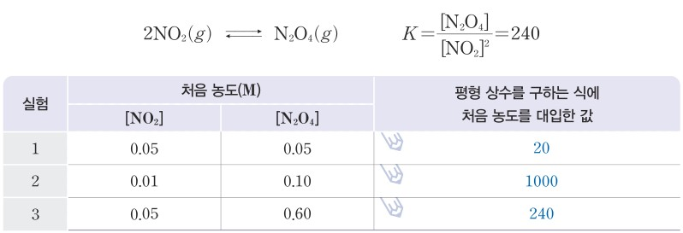  p.103 NO₂/N₂O₄ 처음 농도 자료와 K식에 대입한 값 표(예시 답안)[결과] | 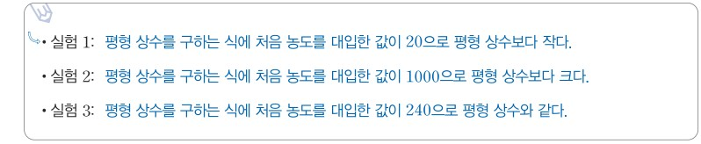  p.103 정리 2 대입한 값과 평형 상수 비교(예시 답안)[결과]
  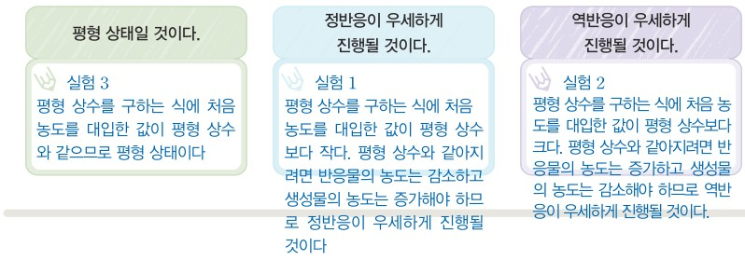
  p.103 정리 3 평형·정반응 우세·역반응 우세 분류(예시 답안)[결과]
  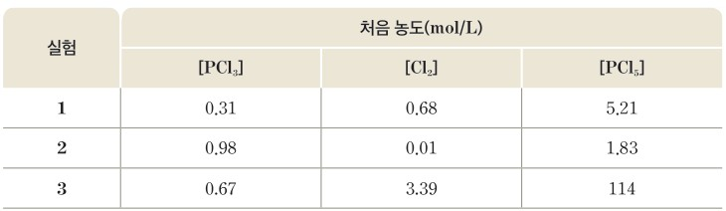  p.106 PCl₃·Cl₂·PCl₅ 처음 농도 자료 표[결과] | 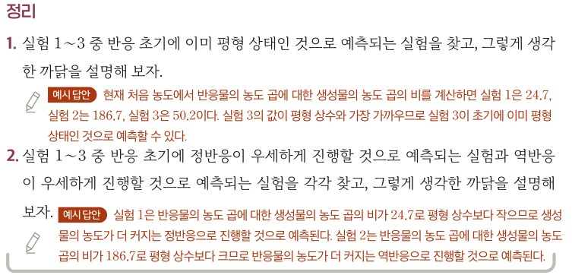  p.106 정리 1·2 진행 방향 예측(예시 답안)[결과]
탐구 절차  정리 질문 | [탐구] 반응의 진행 방향 예측하기 (p.103)  1) 어떤 온도에서 NO₂와 N₂O₄의 농도를 달리하여 밀폐 용기에 넣고 반응시켰다(K=240). 실험 1~3의 처음 농도 자료를 본다.  정리 1. 평형 상수를 구하는 식에 각 물질의 처음 농도를 대입하여 값을 구하고 위의 표에 써 보자.  A. 실험 1: 20, 실험 2: 1000, 실험 3: 240  정리 2. 정리 1에서 구한 값과 평형 상수의 크기를 각각 비교해 보자.  A. 실험 1: 대입한 값이 20으로 평형 상수보다 작다. 실험 2: 1000으로 평형 상수보다 크다. 실험 3: 240으로 평형 상수와 같다.  정리 3. 실험 1~3 중 ‘평형 상태일 것이다’, ‘정반응이 우세하게 진행될 것이다’, ‘역반응이 우세하게 진행될 것이다’에 해당하는 것을 각각 고르고, 그렇게 생각한 까닭을 토의해 보자.  A. 평형 상태: 실험 3 — 대입한 값이 평형 상수와 같으므로 평형 상태이다. / 정반응 우세: 실험 1 — 평형 상수보다 작다. 평형 상수와 같아지려면 반응물의 농도는 감소하고 생성물의 농도는 증가해야 하므로 정반응이 우세하게 진행될 것이다. / 역반응 우세: 실험 2 — 평형 상수보다 크다. 같아지려면 반응물의 농도는 증가하고 생성물의 농도는 감소해야 하므로 역반응이 우세하게 진행될 것이다.  [예제] (p.105) K=100인 N₂(g)+3H₂(g) ⇌ 2NH₃(g), 1.0 L 용기에 N₂·H₂·NH₃ 0.20 몰씩  1단계 현재 농도 0.20 M → 2단계 Q=0.20²/(0.20×0.20³)=25 → 3단계 Q<K이므로 정반응이 우세하게 진행된다.  [확인 05·06·07] (p.104~105)  05 평형 상수와 반응 지수의 차이점 — A. 평형 상수는 평형 상태에서, 반응 지수는 현재 상태에서 반응물의 농도 곱에 대한 생성물의 농도 곱의 비이다.  06 K=50인 2NO+O₂ ⇌ 2NO₂, 10 L에 NO 0.2 몰·O₂ 0.1 몰·NO₂ 0.2 몰 — A. 반응 지수가 평형 상수보다 크므로 역반응이 우세하게 진행된다(Q=100).  07 2H₂+O₂ ⇌ 2H₂O, 10 L에 각 1 몰 넣었더니 정반응 우세 → K에 관해 알 수 있는 점 — A. Q=0.1²/(0.1²×0.1)=10, 정반응이 우세했으므로 Q<K, K는 10보다 크다.  스스로 정리하기(p.105): 반응 지수가 평형 상수보다 작으면 정반응, 크면 역반응이 우세하게 진행된다. | [해 보기] 화학 반응의 진행 방향 예측하기 (p.106)  1) 어떤 온도에서 PCl₃(g)+Cl₂(g) ⇌ PCl₅(g) 반응의 K=50이다. 같은 온도에서 밀폐된 용기에 각 물질의 처음 농도를 달리하여 넣은 실험 1~3 자료를 본다.  정리 1. 실험 1~3 중 반응 초기에 이미 평형 상태인 것으로 예측되는 실험을 찾고, 그렇게 생각한 까닭을 설명해 보자.  A. 현재 처음 농도에서 반응물의 농도 곱에 대한 생성물의 농도 곱의 비를 계산하면 실험 1은 24.7, 실험 2는 186.7, 실험 3은 50.2이다. 실험 3의 값이 평형 상수와 가장 가까우므로 실험 3이 초기에 이미 평형 상태인 것으로 예측할 수 있다.  정리 2. 실험 1~3 중 반응 초기에 정반응이 우세하게 진행할 것으로 예측되는 실험과 역반응이 우세하게 진행할 것으로 예측되는 실험을 각각 찾고, 그렇게 생각한 까닭을 설명해 보자.  A. 실험 1은 비가 24.7로 평형 상수보다 작으므로 생성물의 농도가 더 커지는 정반응으로 진행할 것으로 예측된다. 실험 2는 비가 186.7로 평형 상수보다 크므로 반응물의 농도가 더 커지는 역반응으로 진행할 것으로 예측된다.  [본문 예] (p.107) K=200인 N₂(g)+3H₂(g) ⇌ 2NH₃(g), 1 L 용기에 각 0.1 몰 → Q=0.1²/(0.1×0.1³)=100, Q<K → 반응물 농도 감소·생성물 농도 증가, 정반응 우세  [확인하기] (p.107)  1 반응물과 생성물의 현재 농도를 평형 상수식에 넣어 계산한 값 — A. 반응 지수  2 A(g) ⇌ B(g), K=1, 처음 [A]=1 mol/L, [B]=2 mol/L — A. 역반응  [소단원 마무리] (p.107)  창의력 키우기: PCl₃+Cl₂ ⇌ PCl₅가 평형일 때 용기의 부피를 2배로 늘리면(온도 일정) 어느 방향으로 진행할지 반응 지수로 설명 — A. 평형 농도가 각각 1/2 배가 되어 Q=2×[PCl₅]/([PCl₃][Cl₂])로 K의 2배가 되므로 역반응이 우세하게 진행된다.  디지털 소양 키우기: 산업에서 반응 지수를 활용한 사례 검색 — A. 환경 분야(대기 오염 물질의 영향, CO₂가 해양에 미치는 영향 예측), 화력 발전 등 에너지 생산(연소 조건 유지)
탐구 요소 | 기초: 수 사용·계산(처음 농도를 K식에 대입 20·1000·240) · 비교(대입한 값 ↔ K) · 분류(평형/정반응 우세/역반응 우세 세 칸) · 예상(진행 방향) · 의사소통(정리 3 토의)  통합: 자료 해석(처음 농도 표) · 결론 도출(값<K → 정반응, 값>K → 역반응, 값=K → 평형) / 변인: 조작 변인 = 처음 농도 조합(실험 1~3), 종속 변인 = 예측한 진행 방향(실제 측정 없음 — 예측만), 통제 변인 = 온도(K=240 고정), 같은 반응·밀폐 용기 / 측정 없는 자료 해석이라 ‘예측의 검증’ 단계가 없음  교과서 표기: 탐구 유형 ‘자료 해석’ / 목표 → 자료 → 정리 1~3 — 반응 지수 용어 없이 ‘평형 상수를 구하는 식에 처음 농도를 대입한 값’으로 다룬 뒤 본문에서 Q로 명명 | 기초: 수 사용·계산(24.7·186.7·50.2, 학생이 직접 계산해야 함 — 빈칸 없음) · 비교 · 예상 · 의사소통(까닭 설명)  통합: 자료 해석(3 물질 처음 농도, 측정값처럼 유효 숫자가 있는 자료) · 결론 도출 / 변인: 조작 변인 = 처음 농도 조합, 종속 변인 = 예측한 진행 방향, 통제 변인 = 온도(K=50) / 실험 3이 50.2로 K와 ‘가장 가까우므로’ 평형으로 판단 — 측정 자료의 오차를 고려한 판단 요소가 들어 있음  교과서 표기: 탐구 능력 · 문제 해결 능력 / 해 보기 → 정리 1·2 — 정리 표나 계산 칸이 없어 계산 과정을 학생이 구성
유용한 발문 | Q. 이 탐구에서 실험마다 다르게 한 것과 같게 한 것은 무엇일까? 온도가 바뀌면 이 표로 진행 방향을 예측할 수 있을까?  Q. 탐구 목적이 ‘반응 지수라는 새 값을 정의하기’라면 ‘처음 농도를 대입한 값’이라고 쓴 이 표에서 학생에게 미리 알려 줄 정보는 무엇일까? 반응이 진행하는 도중에 측정한 농도를 대입해도 같은 판단을 할 수 있을까?  Q. 실험 1에서 ‘정반응이 우세하게 진행된다’는 말은 역반응이 일어나지 않는다는 뜻일까? ‘평형 상수와 같아지려고’ 반응이 진행한다는 표현은 반응이 목적을 가진 것처럼 말하는 것은 아닐까?  Q. 예제(p.105)에서 세 물질을 같은 0.20 몰씩 넣었는데 왜 정반응이 우세할까? 몰수가 같으면 평형 상태라고 생각해도 될까?  Q. 확인 07처럼 진행 방향(관찰)으로부터 K의 범위를 거꾸로 추론할 수 있을까? | Q. 이 해 보기에서 조작 변인·종속 변인·통제 변인은 무엇일까? 실제로 진행 방향을 확인하려면 무엇을 측정해야 할까?  Q. 실험 3의 값은 50.2로 K=50과 정확히 같지 않다. ‘가장 가까우므로’ 평형이라고 판단해도 되는 근거는 무엇일까? 어느 정도 차이까지 같다고 볼 수 있을까?  Q. 반응 지수와 평형 상수의 식은 같은데 무엇이 다를까? ‘관찰하는 시점의 농도’와 ‘평형 농도’를 구분해 설명해 보자.  Q. 용기 부피를 2배로 늘리면 Q가 K의 2배가 되는 까닭은? Q가 K와 ‘같아지는 방향으로 진행한다’는 말은 반응이 K를 알고 맞춰 가는 것처럼 들리는데, 입자 수준에서는 무엇이 일어나는 것일까?  Q. 반응물과 생성물 중 농도가 큰 쪽이 감소하는 방향으로 반응이 진행할까? 실험 3에서 [PCl₅]=114로 가장 큰데 왜 평형일까?
주의점  체크리스트 | • 실험·시약 없음(자료 해석) — 안전 사항 없음. 대신 계산 정확도: [NO₂]²의 제곱을 빠뜨리면 실험 1이 1로 나와 판단이 뒤집힘  • 반응 지수는 항상 처음 농도를 대입해 얻는 값이 아니라 반응이 진행하는 과정의 현재 농도를 대입한 값임을 설명(p.103 교사용 좋은 수업을 위한 제안)  • ‘우세하게’의 의미: Q>K여도 정반응과 역반응이 모두 일어나며 역반응이 우세할 뿐(p.104 교사용 맞다 틀리다)  • 몰 농도 계산은 필요한 정도로만(교육과정 해설), 압력 평형 상수 다루지 않음(p.100 교사용 지도상의 유의점 2)  ☐ 제곱 포함해 처음 농도 대입(20·1000·240) ☐ K=240과 비교 ☐ 세 칸 분류와 까닭 토의 ☐ 본문에서 ‘반응 지수(Q)’ 용어로 바꿔 말하기 ☐ 예제·확인 06(몰 → 농도 환산) 풀기 | • 실험·시약 없음(자료 해석) — 계산기 사용 가능. 유효 숫자: 24.7·186.7·50.2처럼 소수 첫째 자리까지 맞추도록 안내  • 반응 지수는 관찰하는 시점의 농도, 평형 상수는 평형 농도를 대입함을 강조, 순수한 고체·액체 농도는 생략(p.107 교사용 지도 방안)  • 정리 1에서 K와 ‘같은’이 아니라 ‘가장 가까운’ 값을 고르는 판단 — 측정 자료의 오차 개념을 짚어 줄 것  • 부피 2배 문제는 입자 수 일정할 때 부피와 농도가 반비례함을 먼저 지도(p.107 교사용 지도 방안)  ☐ 세 실험의 비(24.7·186.7·50.2) 계산 ☐ K=50과 비교 ☐ 정리 1·2 까닭 쓰기 ☐ 본문 Q 정의·NH₃ 예 확인 ☐ 확인하기 2(A⇌B) 풀기
성취기준  연결·타당성 | ✔ 학습 목표에 ‘반응 지수의 의미를 알고 … 비교하여 반응의 진행 방향을 예측’을 성취기준 문장 그대로 반영, 탐구 목표도 ‘반응 지수와 평형 상수를 비교하여 진행 방향 예측’  ✔ 탐구에서 평형·정반응 우세·역반응 우세 세 경우를 모두 포함한 자료(20<240, 1000>240, 240=240)를 주고 세 칸 분류 → Q<K, Q>K, Q=K 판단을 귀납적으로 끌어냄 / 본문 그림 Ⅲ-5에서 ‘Q가 증가해야 → 반응물 감소·생성물 증가 → 정반응 우세’ 단계로 근거 제시  ✔ 예제(1단계 농도 → 2단계 Q → 3단계 비교)와 확인 06·07로 적용, 확인 07은 관찰한 진행 방향에서 K 범위를 역추론해 ‘예측’ 동사를 양방향으로 다룸  △ 탐구 시점에 ‘반응 지수’라는 용어 없이 ‘처음 농도를 대입한 값’만 다뤄, 학생이 ‘반응 지수=처음 농도로 구한 값’으로 굳힐 위험 — 교사용 지면에서만 경계(p.103 제안), 학생 지면에는 진행 도중 Q가 변하는 자료가 없음  △ 소단원 도입 예시 답안(p.100 교사용) ‘농도가 높은 물질은 감소하고 농도가 낮은 물질은 증가하는 방향’ — ‘평형 상태를 기준으로’라는 단서가 있지만 학생이 절대 농도 크기로 오해하기 쉬움(실험 3은 [N₂O₄]=0.60이 가장 커도 평형)  △ 정리 3 답안의 ‘평형 상수와 같아지려면’ 표현은 목적론적으로 읽힐 수 있음 — 정반응·역반응 속도의 차이로 바꿔 말하기  ※ 비교: 비상은 NO₂/N₂O₄(직전 탐구 C303과 같은 반응)로 계산값이 정수(20·1000·240)라 판단이 명료하고 정답 칸·분류 칸이 구조화됨, 예제·확인 3개로 연습량 많음 / 미래엔은 새 반응 PCl₃+Cl₂ ⇌ PCl₅, 계산 칸 없이 학생이 직접 계산·서술, 실험 3이 50.2로 ‘가장 가까운’ 판단을 요구 | ✔ 학습 목표 두 문장이 성취기준 두 부분(반응 지수의 의미 / K와 비교해 진행 방향 예측)과 일대일 대응  ✔ 본문(p.107)이 반응 지수를 ‘관찰하는 시점’의 농도로 정의 → 처음 농도에 한정되지 않음을 학생 지면에서 분명히 함(비상보다 정확), NH₃ 예와 그림 Ⅲ-7(막대 높이 Q·K 비교, 화살표)로 진행 방향 시각화  ✔ 소단원 마무리 부피 2배 문제는 평형 상태를 Q로 다시 흔들어 다음 소단원(평형 이동)으로 연결, 디지털 소양 키우기로 산업 활용 사례 → 교육과정 고려 사항(산업 현장, 진로)과 연결 / p.108 로켓 추진제 연구원(평형 상수 활용 진로)  △ 해 보기 정리 1 답안이 반응 지수를 ‘반응물의 농도 곱에 대한 생성물의 농도 곱의 비’로만 부르고, 50.2를 ‘가장 가까우므로’ 평형이라 판단 — 오차 허용 기준이 제시되지 않아 실험 1(24.7)·2(186.7)와의 판별 근거가 정성적  △ 해 보기가 반응 지수 정의(p.107)보다 앞에 있어 학생이 무엇을 계산할지 스스로 찾아야 함(교사용 ‘어떻게 해석해야 평형 상수와 비교할 수 있을지 생각하도록’) — 자율성은 크나 직전 차시의 평형 상수 식 점검이 필수, 예제·연습 문제는 확인하기 2개뿐  △ 부피 2배 문제는 압력 변화와 평형 이동([12화학03-04]) 내용을 앞당겨 쓰는 것으로, 이 차시에서는 부피-농도 반비례 지도가 먼저 필요  ※ 비교: 미래엔은 ‘관찰하는 시점’ 정의·순수한 고체·액체 생략(교사용)까지 다뤄 개념 정의가 정확하고 탐구 서술 자율성이 큼 / 비상은 탐구 표·분류 칸이 구조화되어 귀납이 쉽지만 ‘처음 농도’로 한정된 인상을 줌
핵심 개념  교과서 본문 |  | p.107 본문 Q 식 옆 교사용 지도 방안 상자는 흰색으로 덮음
  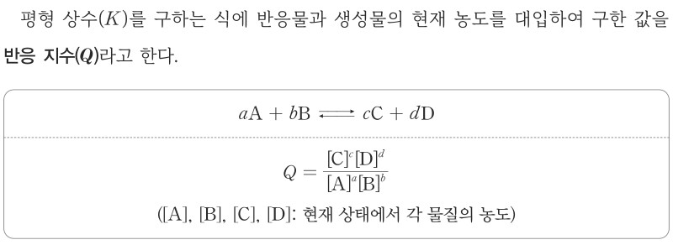  p.104 본문 반응 지수(Q) 정의와 식 | 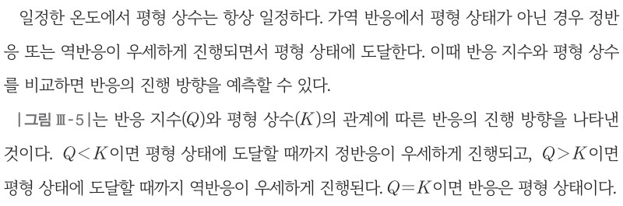  p.104 본문 결론(Q와 K 비교로 진행 방향 예측)
  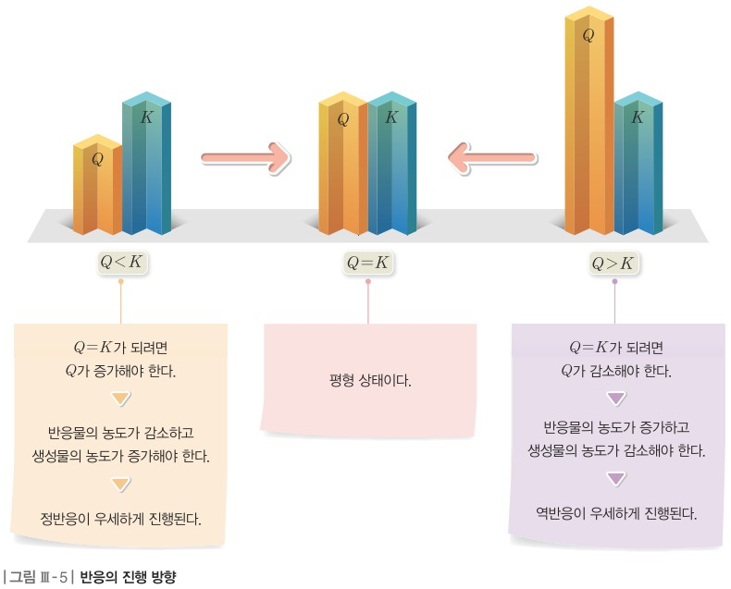  p.104 그림 Ⅲ-5 반응의 진행 방향 | 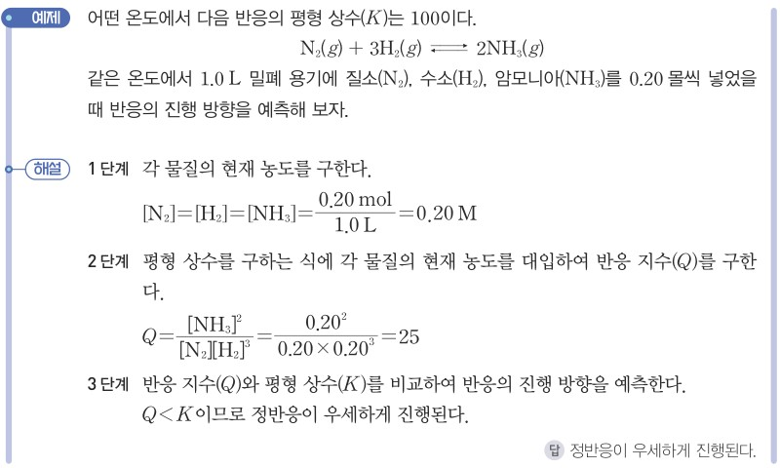  p.105 예제 반응 지수로 진행 방향 예측(NH₃)
  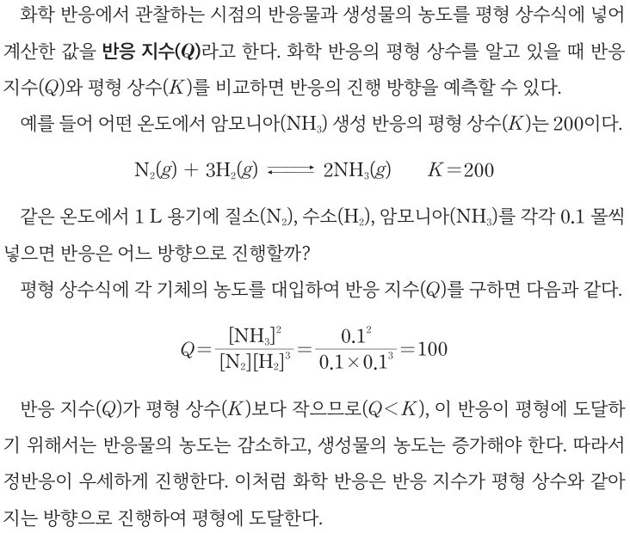  p.107 본문 반응 지수(Q) 정의와 NH₃ 예, 결론 | 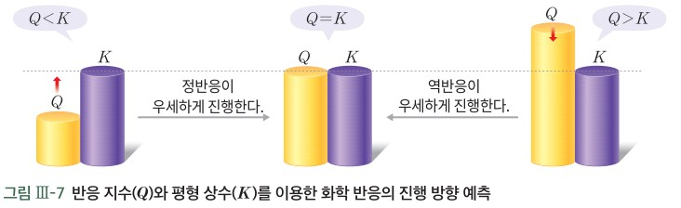  p.107 그림 Ⅲ-7 반응 지수와 평형 상수를 이용한 진행 방향 예측
핵심 개념  비교 | 평형 상수(K)를 구하는 식에 반응물과 생성물의 현재 농도를 대입하여 구한 값을 반응 지수(Q)라고 한다. aA+bB ⇌ cC+dD에서 Q=[C]ᶜ[D]ᵈ/[A]ᵃ[B]ᵇ([A] 등은 현재 상태에서 각 물질의 농도)(p.104). 일정한 온도에서 평형 상수는 항상 일정하며, 평형 상태가 아닌 경우 정반응 또는 역반응이 우세하게 진행되면서 평형 상태에 도달한다. 반응 지수와 평형 상수를 비교하면 진행 방향을 예측할 수 있다: Q<K이면 평형에 도달할 때까지 정반응이 우세, Q>K이면 역반응이 우세, Q=K이면 평형 상태(p.104, 그림 Ⅲ-5)  표현 특징(비상): ‘현재 농도’, ‘현재 상태’로 정의, 그림 Ⅲ-5에서 ‘Q=K가 되려면 Q가 증가(감소)해야 → 반응물·생성물 농도 변화 → 우세한 반응’ 3단계 추론을 상자로 제시, 예제는 1·2·3단계 풀이 형식 | 화학 반응에서 관찰하는 시점의 반응물과 생성물의 농도를 평형 상수식에 넣어 계산한 값을 반응 지수(Q)라고 한다. 평형 상수를 알고 있을 때 Q와 K를 비교하면 진행 방향을 예측할 수 있다. 예) K=200인 암모니아 생성 반응에 각 0.1 몰 → Q=100<K이므로 반응물의 농도는 감소하고 생성물의 농도는 증가해야 하므로 정반응이 우세하게 진행한다. 화학 반응은 반응 지수가 평형 상수와 같아지는 방향으로 진행하여 평형에 도달한다(p.107, 그림 Ⅲ-7)  표현 특징(미래엔): ‘관찰하는 시점’으로 정의(처음 농도에 한정되지 않음), 일반식 Q=[C]ᶜ[D]ᵈ/[A]ᵃ[B]ᵇ는 교사용 여백에만 있음, ‘반응 지수가 평형 상수와 같아지는 방향으로 진행’으로 일반화, 그림 Ⅲ-7은 Q 막대에 화살표(↑↓)로 변화 방향 표시
예상 오개념  → 교정 | • 반응 지수는 처음 농도를 대입한 값이다 → 반응이 진행하는 과정(관찰하는 시점)의 현재 농도를 대입한 값으로, 반응이 진행하면 Q가 변해 K에 가까워짐 (비상 p.104 본문 ‘현재 농도’·p.103 교사용 제안 / 미래엔 p.107 ‘관찰하는 시점’)  • Q>K이면 역반응만 일어나고 정반응은 일어나지 않는다 → 정반응과 역반응이 모두 일어나며 역반응이 우세하게 진행될 뿐 (비상 p.104 교사용 맞다 틀리다 / 미래엔 p.105 마무리 예시 답안 ‘역반응이 진행되어 반응물이 존재’)  • 반응물과 생성물의 양(몰수·농도)이 같으면 평형 상태이다 → 평형 여부는 Q와 K의 비교로 판단, 같은 0.20 M씩 넣어도 Q=25<K=100이라 정반응 우세 (비상 p.105 예제 / 미래엔 p.107 각 0.1 몰, Q=100<200) | • 농도가 큰 물질이 줄어드는 방향으로 반응한다 → 비교 기준은 절대 농도가 아니라 Q와 K, [PCl₅]=114로 가장 커도 Q≈K라 평형 (미래엔 p.106 실험 3 / 비상 p.103 실험 3 [N₂O₄]=0.60)  • 반응이 K에 ‘맞추려고’ 진행한다(목적론) → 정반응 속도와 역반응 속도의 차이로 농도가 변하고, 두 속도가 같아질 때 Q=K가 되는 결과일 뿐 (비상 p.103 정리 3 답안·미래엔 p.107 ‘같아지는 방향으로’ 표현 보완)
개념 설명  흐름 | ① 문제 인식: 반응물과 생성물을 함께 넣으면 어느 방향으로 진행할까? → ② 처음 농도를 평형 상수식에 대입(비상 NO₂/N₂O₄ K=240 → 20·1000·240 / 미래엔 PCl₃·Cl₂·PCl₅ K=50 → 24.7·186.7·50.2) → ③ 대입한 값과 K 비교 → 평형·정반응 우세·역반응 우세 분류, 농도 변화 방향으로 까닭 설명 → ④ 용어 정의: 현재(관찰하는 시점) 농도를 대입한 값 = 반응 지수 Q, Q<K 정반응·Q>K 역반응·Q=K 평형 → ⑤ 적용: 몰 → 농도 환산 후 Q 계산(비상 예제·확인 06·07 / 미래엔 NH₃ 예·확인하기·부피 2배 문제) ※ 교과서별 보완: 비상은 진행 도중의 농도 자료를 추가해 ‘처음 농도’ 한정 오해를 막고, 미래엔은 ‘가장 가까운’ 판단 기준(측정 오차)과 연습 문제를 보충. 공통으로 ‘같아지려고’ 대신 정반응·역반응 속도 차이로 설명

화학 | Ⅲ. 화학 평형 | [12화학03-04] 농도, 압력, 온도 변화에 따른 화학 평형의 이동을 이해하고, 이를 일상생활 속 현상을 설명하는 데 적용하여 화학의 유용함을 느낄 수 있다. | 농도 변화에 따른 화학 평형 이동 실험과 르샤틀리에 원리(다이크로뮴산 이온 ⇌ 크로뮴산 이온)

구분 | 비상교육 — 탐구 p.106~107 · 본문 p.108~109 | 미래엔 — 탐구 p.114~115 · 본문 p.113, 116, 119, 123
탐구  목표·준비물 | 학습 목표(p.106): 농도, 압력, 온도 변화에 따른 화학 평형 이동을 실험과 자료 해석을 바탕으로 설명할 수 있다. / 화학 평형 이동을 일상생활 속 현상을 설명하는 데 적용하여 화학의 유용함을 느낄 수 있다. / 탐구 목표(p.106): 농도 변화에 따른 화학 평형 이동을 설명할 수 있다.  준비물(p.106): 다이크로뮴산 칼륨 수용액, 크로뮴산 칼륨 수용액, 염산, 수산화 나트륨 수용액, 6 홈판, 비커, 스포이트, 유리 막대, 보안경, 실험용 장갑(시약 농도 표기 없음)  문제 인식(p.106): Cr₂O₇²⁻(aq)(주황색) + H₂O(l) ⇌ 2CrO₄²⁻(aq)(노란색) + 2H⁺(aq) 평형에서 수소 이온(H⁺)의 농도가 변하면 평형은 어떻게 이동할까? — 예시 답안: 평형 상태가 아니게 되고 정반응 또는 역반응이 우세하게 진행되면서 새로운 평형 상태가 될 것이다.  소단원 도입(p.106): 탄산음료 뚜껑을 열면 이산화 탄소가 빠져나가는 까닭은? — 예시 답안: 주변 압력이 낮아져 평형이 이동하여 녹아 있던 이산화 탄소가 나온다.  곁글(p.108, 학생용): 징검다리 2 헤모글로빈-산소 평형(절차 칸) / 인물 곁글 르샤틀리에(수득률 향상에 기여)  7차시 / 탐구 유형 ‘실험’, 기능 표기 없음 / 지도상의 유의점(p.106): 평형 상수와 반응 지수를 이용하여 새로운 평형을 설명 / 교사용 보충(p.107): 두 이온의 크로뮴 산화수는 모두 +6(산화수 변화 없음), 연계 통합과학 중화 반응 | 소단원 목표(p.113): 농도, 압력 변화가 화학 평형에 미치는 영향을 설명할 수 있다. / 농도, 압력 변화에 따른 화학 평형 이동을 실험하고 변인에 따른 평형 이동 방향을 예측할 수 있다. / 탐구 목표(p.114): 농도를 변화시킬 때 화학 평형이 어느 방향으로 이동하는지 설명할 수 있다.  준비물(p.114): 0.1 mol/L 다이크로뮴산 칼륨 수용액, 1 mol/L 수산화 나트륨 수용액, 1 mol/L 염산, 시험관, 시험관대, 스포이트, 비커, 실험복, 보안경, 실험용 고무장갑  도입(p.113): 화학 평형 상태에서 반응에 참여하는 물질을 더 넣거나 빼면? — 예시 답안: 농도가 바뀌면 화학 평형 상태가 깨지고 변화가 일어난다 / 그림 Ⅲ-8 관으로 연결된 두 용기 수면 비유  중단원 열기(p.112): 고지대 원주민은 왜 고산병에 걸리지 않을까? — 예시 답안: 적혈구·헤모글로빈 수가 많아 산소가 부족한 곳에서도 산소를 잘 공급  곁글(p.116, 학생용) 오개념 바로잡기: 주황색 다이크로뮴산 칼륨 수용액 안에 노란색 크로뮴산 이온도 존재  7~8/16차시 / 탐구 능력·문제 해결 능력·의사 결정 능력, ‘탐구 수행 / 결론 도출’ / 지도상의 유의점(p.113): 비유·모형 활용 시 오개념 주의 / 르샤틀리에 원리는 온도 단원 뒤 p.123에서 정리
탐구  사진 |  | 결과 표 없음 — 결과는 과정별 예시 답안(글)과 p.116 그림 Ⅲ-10(핵심 개념 칸)으로 대신
  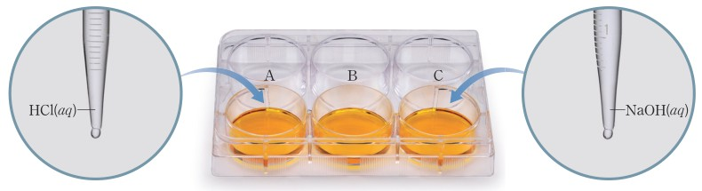  p.107 6 홈판 A~C의 평형 수용액에 HCl(aq)·NaOH(aq) 넣기[기구·과정] | 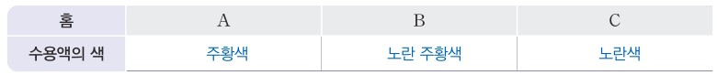  p.107 홈 A~C 수용액의 색 결과 표(예시 답안)[결과]
  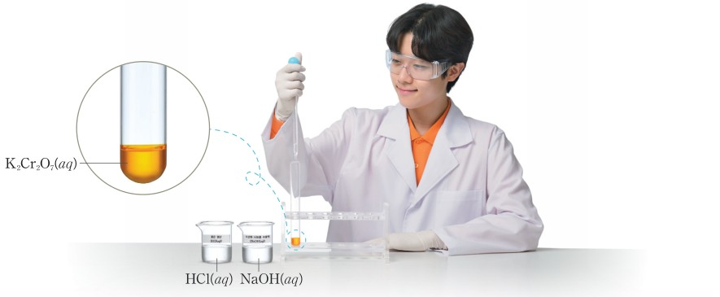  p.114 시험관의 K₂Cr₂O₇(aq)에 HCl(aq)·NaOH(aq)를 한 방울씩 떨어뜨리기[기구·과정] | 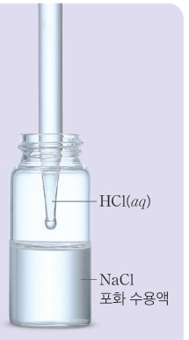  p.115 같은 원리 다른 탐구 NaCl 포화 수용액에 진한 염산 떨어뜨리기[기구·과정]
탐구 절차  정리 질문 | [탐구] 농도 변화에 따른 화학 평형 이동 실험하기 (p.106~107)  1) 다이크로뮴산 칼륨(K₂Cr₂O₇) 수용액 약 5 mL와 크로뮴산 칼륨(K₂CrO₄) 수용액 약 5 mL를 혼합하여 평형 상태인 수용액을 준비한다.  2) 홈판의 홈 A~C에 과정 1의 수용액을 약 3 mL씩 넣는다.  3) 홈 A에 염산(HCl(aq))을 조금씩 넣으면서 색 변화를 관찰한다.  4) 홈 C에 수산화 나트륨(NaOH) 수용액을 조금씩 넣으면서 색 변화를 관찰한다. (홈 B는 처음 평형 상태 그대로 둠)  결과 표(예시 답안): 수용액의 색 — A 주황색 / B 노란 주황색 / C 노란색  자료 해석 1. 과정 3에서 염산을 넣었을 때 평형은 어느 쪽으로 이동하였는가?  A. 평형 상태의 용액에 염산을 넣으면 주황색이 된다. 즉, Cr₂O₇²⁻의 농도가 증가하므로 평형은 역반응 쪽으로 이동하였다.  자료 해석 2. 과정 4에서 수산화 나트륨 수용액을 넣었을 때 평형은 어느 쪽으로 이동하였는가?  A. 평형 상태의 용액에 수산화 나트륨 수용액을 넣으면 노란색이 된다. 즉, CrO₄²⁻의 농도가 증가하므로 평형은 정반응 쪽으로 이동하였다.  결론 도출. 수소 이온의 농도 변화에 따라 평형이 어떻게 이동하는지 설명해 보자.  A. 수소 이온의 농도가 증가하면 반응 지수가 평형 상수보다 커져 역반응이 진행되고, 수소 이온의 농도가 감소하면 반응 지수가 평형 상수보다 작아져 정반응이 진행된다.  [징검다리 2] (p.108) Hb(aq)+4O₂(aq) ⇌ Hb(O₂)₄(aq)에서 혈액 속 산소 농도가 감소하면? — A. 르샤틀리에 원리에 따라 산소의 농도가 증가하는 방향, 즉 역반응이 우세하게 진행되면서 새로운 평형에 도달한다.  [확인 08] (p.109) (1) 2H₂+O₂ ⇌ 2H₂O에 H₂를 넣으면 — A. 정반응 쪽 / (2) CH₄+2H₂O ⇌ CO₂+4H₂에 CO₂를 넣으면 — A. 역반응 쪽(생성물 농도가 감소하는 방향)  [창의 사고] (p.109) [Co(H₂O)₆]²⁺(붉은색)+4Cl⁻ ⇌ [CoCl₄]²⁻(푸른색)+6H₂O 평형 수용액에 AgNO₃ 수용액을 넣으면? — A. AgCl 앙금이 생성되어 Cl⁻ 농도가 감소하므로 Cl⁻ 농도가 증가하는 역반응 쪽으로 이동, [Co(H₂O)₆]²⁺ 농도가 증가하여 붉은색으로 변한다. | [탐구] 농도 변화에 따른 화학 평형 이동 실험하기 (p.114~115)  제시: 다이크로뮴산 칼륨은 수용액에서 Cr₂O₇²⁻(aq)(주황색)+H₂O(l) ⇌ 2CrO₄²⁻(aq)(노란색)+2H⁺(aq)의 평형을 이룬다.  1) 시험관에 다이크로뮴산 칼륨 수용액을 4 mL 넣자. ● 주황색 수용액에는 어떤 이온들이 들어 있는가? — A. 다이크로뮴산 이온(Cr₂O₇²⁻), 크로뮴산 이온(CrO₄²⁻), 수소 이온(H⁺), 칼륨 이온(K⁺)이 존재한다.  2) 1의 시험관에 수산화 나트륨(NaOH) 수용액을 한 방울씩 떨어뜨리면서 색 변화를 관찰하자. ● 용액의 색은? — A. 주황색이던 용액이 점차 밝은 주황색으로 변하다 노란색이 된다.  3) 2의 시험관에 염산(HCl(aq))을 한 방울씩 떨어뜨리면서 색 변화를 관찰하자. ● 용액의 색은? — A. 노란색이던 용액이 점차 짙게 변하여 주황색이 된다.  정리 1. 과정 2에서 정반응과 역반응 중 어느 반응이 우세하게 일어나는지 쓰고 까닭을 설명해 보자.  A. 정반응, 노란색 크로뮴산 이온이 많이 생성되기 때문이다.  정리 2. 과정 3에서 어느 반응이 우세하게 일어나는지 쓰고 까닭을 설명해 보자.  A. 역반응, 주황색 다이크로뮴산 이온이 많이 생성되기 때문이다.  정리 3. 수소 이온의 농도가 달라지면 화학 평형이 어느 방향으로 이동하는지 토의해 보자.  A. 수산화 나트륨 수용액을 넣으면 수소 이온과 중화 반응을 하므로 수소 이온 농도가 낮아진다. 따라서 수소 이온이 다시 많아지는 방향인 정반응이 일어나므로 크로뮴산 이온(노란색)과 수소 이온이 생성되어 노란색으로 변한다. 반대로 염산을 넣으면 수소 이온이 많아지므로 역반응이 우세해지고 수소 이온이 감소하는 방향으로 반응이 진행한다. 따라서 다이크로뮴산 이온이 많아져서 다시 주황색으로 변한다.  정리 4(창의). 노란색 크로뮴산 칼륨(K₂CrO₄) 수용액에 염산과 수산화 나트륨 수용액을 차례로 떨어뜨리면 색이 어떻게 변할지 토의해 보자.  A. 염산을 넣으면 수소 이온 농도가 높아지므로 역반응이 우세하게 진행되어 주황색 다이크로뮴산 이온이 많아져 점차 주황색으로 변한다. 이후 수산화 나트륨 수용액을 넣으면 중화 반응으로 수소 이온 농도가 낮아져 정반응이 우세하게 진행되므로 다시 노란색이 된다.  [같은 원리 다른 탐구] (p.115)  1) 뚜껑이 있는 유리병에 염화 나트륨(NaCl) 포화 수용액 10 mL를 넣자. 2) 진한 염산(HCl(aq))을 떨어뜨리면서 변화를 관찰하자(진한 염산은 피부·눈 손상, 흡입 시 알레르기·천식·호흡 곤란 → 반드시 후드 안에서).  결과 및 정리 1. 진한 염산을 넣을 때 변화 — A. 흰색 고체가 석출된다. / 2. 화학 평형 이동과 관련지어 설명 — A. 염화 나트륨 포화 수용액은 용해 평형 상태이다(NaCl(s) ⇌ Na⁺(aq)+Cl⁻(aq)). 염산을 넣으면 염화 이온의 농도가 증가하여 역반응이 우세해지고 흰색의 염화 나트륨 고체가 석출된다.  [연습 해 보기] 농도의 영향 (p.119) H⁺ 농도가 2배가 되면 Q = 4×K → Q>K이므로 Q=K가 될 때까지 역반응이 우세하게 진행한다.
탐구 요소 | 기초: 관찰(홈 A~C의 색: 주황색 / 노란 주황색 / 노란색) · 비교(처음 평형 B와 A·C 비교) · 추리(색 → 우세한 이온 → 이동 방향) · 예상(문제 인식 예시 답안)  통합: 자료 해석(색 변화를 Cr₂O₇²⁻·CrO₄²⁻ 농도 증가로 해석) · 결론 도출(H⁺ 증가 → Q>K → 역반응, H⁺ 감소 → Q<K → 정반응) · 일반화(확인 08, 창의 사고 AgNO₃) / 변인 통제: 조작 변인 = H⁺의 농도(염산 첨가로 증가, NaOH로 중화하여 감소), 종속 변인 = 수용액의 색(= 우세한 이온), 통제 변인 = 같은 혼합 평형 수용액·약 3 mL·같은 홈판·온도 / 대조: 홈 B(처음 평형 상태) — 첨가량은 ‘조금씩’으로 수치 없음, 시약 농도 미표기, 교과서에 변인 명시 없음  교과서 표기: 탐구 유형 ‘실험’ / 문제 인식 → 탐구 수행 → 자료 해석과 논의 → 결론 도출 / 나의 활동 돌아보기(지식·이해, 과정·기능, 가치·태도) — 탐구 기능 별도 표기 없음 | 기초: 관찰(한 시험관의 색 변화: 주황 → 노랑 → 주황) · 추리(색 → 우세한 반응) · 의사소통(정리 3·4 토의) · 예상(정리 4 K₂CrO₄ 예측)  통합: 자료 해석(색 변화를 정·역반응 우세로 해석) · 결론 도출(H⁺ 농도 감소 → 정반응, 증가 → 역반응) · 일반화(같은 원리 다른 탐구: NaCl 용해 평형에 Cl⁻ 첨가) / 변인 통제: 조작 변인 = H⁺의 농도(NaOH 한 방울씩 → 감소, 이어서 HCl 한 방울씩 → 증가), 종속 변인 = 용액의 색, 통제 변인 = 0.1 mol/L K₂Cr₂O₇ 4 mL, 1 mol/L NaOH·HCl, 한 방울씩 첨가 / 대조: 별도 대조 시험관 없음(같은 시험관의 이전 상태와 비교) — 교과서에 변인 명시 없음  교과서 표기: 탐구 능력 · 문제 해결 능력 · 의사 결정 능력 / 탐구 수행 · 결론 도출 / 목표 → 과정 및 결과 → 정리 / 스스로 평가하기(지식·이해, 과정·기능, 가치·태도) — ‘의사 결정 능력’ 표기에 해당하는 의사 결정 과제는 없음
유용한 발문 | Q. 이 실험에서 바꾼 것은 ‘염산·수산화 나트륨’일까, ‘수소 이온의 농도’일까? 조작 변인을 무엇으로 보아야 결론(H⁺ 농도 변화에 따른 이동)과 맞을까?  Q. 홈 B에는 아무것도 넣지 않았다. B가 없으면 A·C의 색을 ‘변했다’고 판단할 근거가 무엇이 남을까?  Q. 수산화 나트륨은 평형식에 없는데 왜 평형이 이동할까? 학생에게 미리 알려 줄 정보(두 이온의 색, H⁺+OH⁻ → H₂O 중화 반응)는 무엇일까?  Q. ‘평형은 변화를 줄이려고 한다’, ‘H⁺가 많아지니 평형이 H⁺를 없애고 싶어 한다’라는 말은 무엇이 문제일까? Q와 K로 다시 말해 보자. | Q. 다이크로뮴산 칼륨만 녹였는데 왜 크로뮴산 이온과 수소 이온이 들어 있을까(과정 1, 오개념 바로잡기)? 이 정보를 실험 전에 알려 주어야 할까?  Q. 한 시험관에 NaOH와 HCl을 차례로 넣으면 대조 시험관이 없다. 색이 ‘변했다’는 것을 어떻게 확인할 수 있을까(사진·동영상, 대조 시험관)?  Q. 과정 3에서 넣은 HCl의 일부는 먼저 남아 있는 OH⁻과 중화된다. 색이 바로 바뀌지 않는다면 그 까닭은 무엇일까?  Q. 그림 Ⅲ-8 수면 비유처럼 평형 이동 후 H⁺ 농도는 처음 평형 상태와 같아질까? ‘조건의 변화를 감소시키는 쪽’, ‘상쇄하는 방향’이라는 표현은 어디까지 맞을까?
주의점  체크리스트 | • 실험복, 보안경, 실험용 장갑을 착용한다 / 다이크로뮴산 칼륨과 크로뮴산 칼륨은 다른 물질을 산화시키는 성질이 강하므로 실험 외 다른 물질과 반응하지 않게 주의 / 염산은 부식성, 수산화 나트륨은 강한 염기성 → 피부나 옷에 묻지 않게(p.107 안전)  • 폐수: 다이크로뮴산 칼륨·크로뮴산 칼륨 수용액은 물로 여러 번 헹구어 무기계 폐수통 / 염산은 다량의 물로 희석하거나 묽은 NaOH로 중화 후 무기계 폐수통 / NaOH는 묽은 산으로 중화 후 무기계 폐수통(p.107)  6가 크로뮴(Cr₂O₇²⁻·CrO₄²⁻)은 독성·발암성이 있어 소량만 쓰고 중금속 폐액으로 따로 모으는 것이 바람직 — 교과서는 ‘무기계 폐수통’으로만 안내  • ‘조금씩’만 제시 → 방울 수를 기록하고 흰 종이 위에서 B와 비교  ☐ 두 수용액 약 5 mL씩 혼합해 평형 수용액 준비 ☐ 홈 A~C에 약 3 mL씩 ☐ A에 HCl, C에 NaOH 조금씩(방울 수 기록), B는 그대로 ☐ B와 비교하며 색 기록 ☐ 색 → 우세한 이온 → Q와 K 비교로 설명 ☐ 크로뮴 폐액 분리 처리 | • 실험할 때는 반드시 실험복, 보안경, 실험용 고무장갑 착용 / 크로뮴산 이온·다이크로뮴산 이온이 포함된 수용액이 피부에 묻지 않도록(p.114 안전·지도 방안)  • 폐수: 남은 다이크로뮴산 칼륨 수용액은 무기계 폐수통 / 남은 염산은 묽은 NaOH로, 남은 NaOH는 묽은 산으로 중화해 무기계 폐수통(p.114)  • 같은 원리 다른 탐구의 진한 염산은 피부·눈 손상, 흡입 시 알레르기·천식·호흡 곤란 위험 → 반드시 후드 안에서(p.115)  • 색 변화가 뚜렷하지 않으면 농도를 진하게, 실험 전후 사진·동영상 비교(p.114 지도 방안)  ☐ K₂Cr₂O₇ 4 mL ☐ NaOH 한 방울씩 → 노란색까지 관찰·기록 ☐ 이어서 HCl 한 방울씩 → 주황색까지 ☐ 사진 촬영 또는 대조 시험관과 비교 ☐ 정·역반응 우세를 H⁺ 농도로 설명 ☐ 진한 염산은 후드 안, 폐액 중화·분리
성취기준  연결·타당성 | ✔ 교육과정 탐구 활동 ‘농도, 압력, 온도 변화에 따른 화학 평형 이동 실험하기’ 중 농도를 실제 실험으로 수행 — 처음 평형 상태(홈 B)를 대조로 두고 H⁺ 증가(A)·감소(C)를 한 번에 비교하는 설계가 명확  ✔ 결론 도출·본문(p.108)에서 Q와 K 비교로 이동 방향 설명 → 지도상의 유의점과 [12화학03-03] 연계 구현, 같은 쪽에 르샤틀리에 원리 정의  ✔ 일상생활 적용: 도입 탄산음료, 징검다리 헤모글로빈-산소 평형, 보충 고산병 → 성취기준 후반부 ‘일상생활 속 현상 설명’과 연결 / 창의 사고(AgNO₃로 Cl⁻ 제거)로 다른 평형계에 적용  △ 시약 농도·첨가량이 ‘조금씩’으로만 제시되어 재현성이 낮고 변인 명시 없음 / 결과 색(주황·노랑)이 문제 인식에 미리 제시되어 결과를 확인하는 실험 성격  △ NaOH가 평형식에 없는 물질이라 ‘중화로 H⁺ 감소’ 연결이 핵심인데, 학생 탐구 지면에는 없고 본문(p.108)과 통합과학 연계 곁글에서 보충  △ 르샤틀리에 원리 ‘그 변화를 줄이는 방향’은 의인화·목적론으로 읽힐 수 있음 → 본문의 Q·K 설명을 근거로 삼도록 지도 | ✔ 한 시험관에서 NaOH → HCl 순으로 왕복시켜 가역적인 이동을 보여 줌 / 시약 농도·부피(4 mL)·‘한 방울씩’ 제시로 재현성 높음  ✔ 정리 4(K₂CrO₄에서 출발 예측)와 같은 원리 다른 탐구(NaCl 포화 수용액 + 진한 염산, 용해 평형)로 일반화 / 오개념 바로잡기 곁글(주황색 용액에도 CrO₄²⁻ 존재)로 평형 혼합물 개념 보강  △ 대조 시험관이 없어 색 변화 판단이 기억에 의존 → 사진·동영상 비교(지도 방안)나 대조 시험관 추가 필요 / 변인 명시 없음, ‘의사 결정 능력’ 표기와 달리 의사 결정 과제 없음  △ 탐구 정리와 p.116 본문은 ‘농도가 증가하는 방향으로 진행’으로만 설명하고 Q·K 해석은 p.119 연습 해 보기로 미룸, 르샤틀리에 원리는 온도 단원 뒤 p.123에서야 정리 → 농도 차시 안에서 원리 이름 없이 현상만 정리됨  △ 비유(그림 Ⅲ-8 수면 높이: 다시 ‘같아진다’)와 곁글 ‘외부 작용의 효과를 상쇄하는 방향’은 처음 상태로 완전히 되돌아간다는 오개념 소지 — 지도상의 유의점(p.113)이 경고한 바로 그 위험  ※ 비교: 비상은 혼합 평형 수용액 + 6 홈판 대조(B)로 동시 비교하고 Q·K와 르샤틀리에 원리를 같은 차시에 정리 / 미래엔은 한 시험관 순차 첨가로 가역성을 보이고 농도 수치를 제시하며, 같은 원리 다른 탐구로 용해 평형까지 확장하지만 Q·K·르샤틀리에 원리는 뒤 차시로 분산
핵심 개념  교과서 본문 |  | p.113 본문 밑줄(교사용 표시선)은 글자와 겹쳐 남겨 둠
  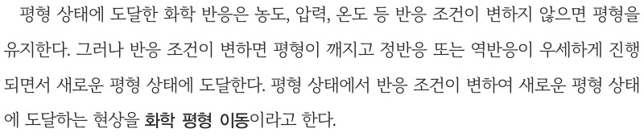  p.106 본문(화학 평형 이동 정의) | 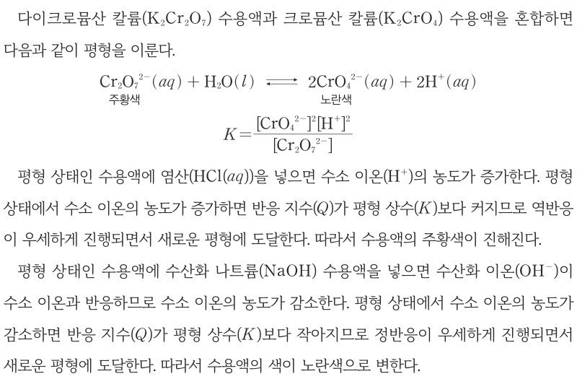  p.108 본문(평형식·K, 염산·NaOH 첨가 시 Q와 K 비교)
  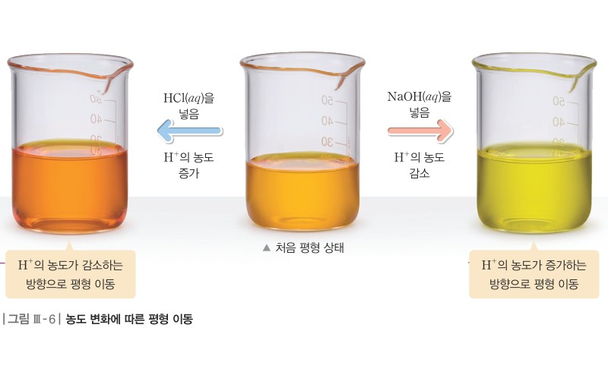  p.108 그림 Ⅲ-6 농도 변화에 따른 평형 이동 | 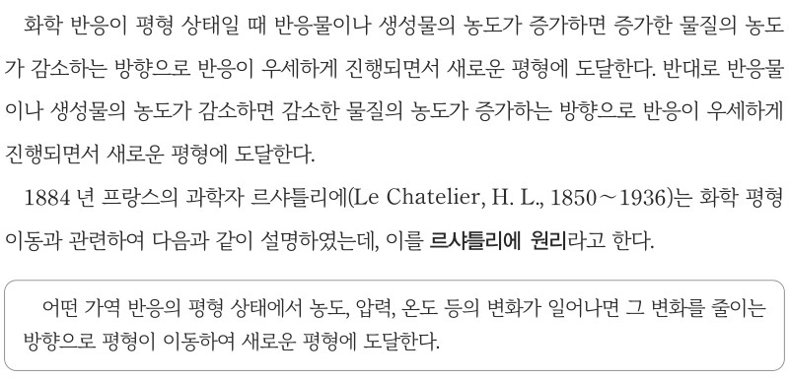  p.108 본문 결론(농도 변화의 일반 규칙, 르샤틀리에 원리)
  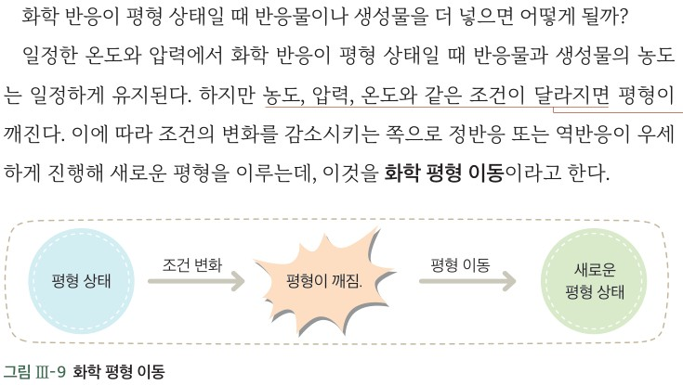  p.113 본문(화학 평형 이동 정의)·그림 Ⅲ-9 화학 평형 이동 | 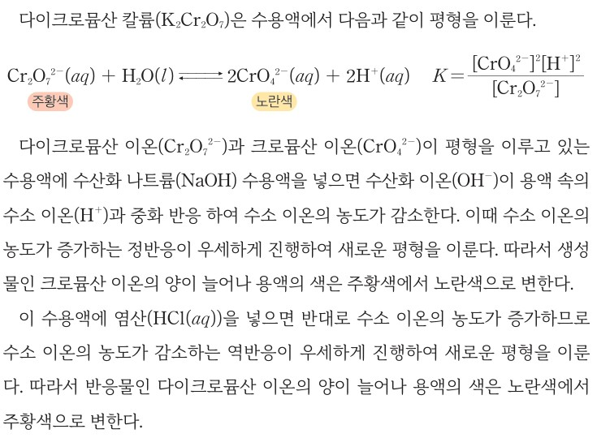  p.116 본문(평형식·K, NaOH·염산 첨가 시 평형 이동)
  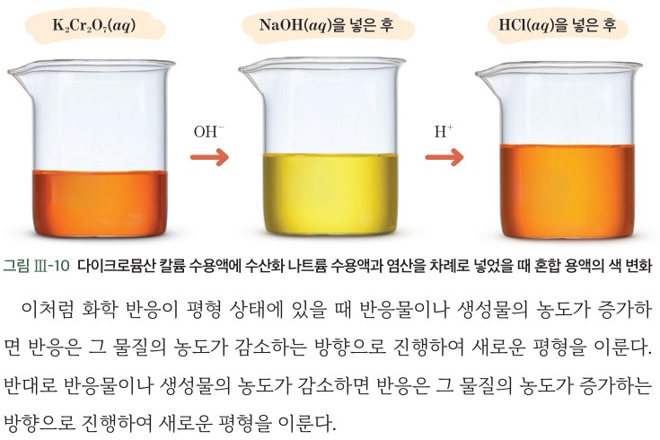  p.116 그림 Ⅲ-10 순차 첨가 시 색 변화·본문 결론(농도 변화의 일반 규칙) | 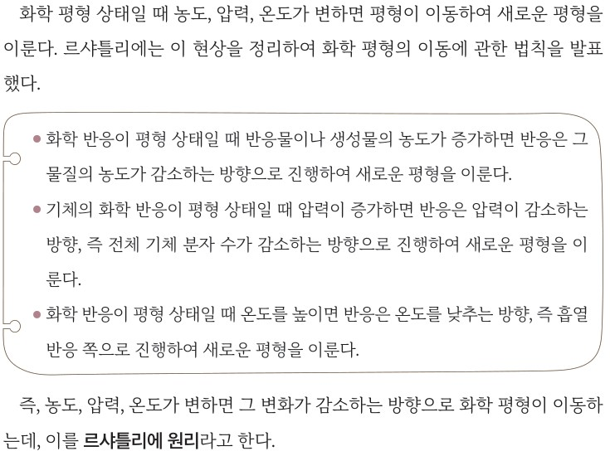  p.123 본문(화학 평형 이동의 원리, 르샤틀리에 원리)
핵심 개념  비교 | H⁺ 농도 증가(HCl) → Q>K → 역반응 우세 → 주황색 진해짐 / OH⁻이 H⁺과 반응해 H⁺ 감소(NaOH) → Q<K → 정반응 우세 → 노란색(p.108, 그림 Ⅲ-6). 농도가 증가한 물질은 감소하는 방향, 감소한 물질은 증가하는 방향으로 반응이 우세하게 진행 → 르샤틀리에 원리 ‘변화를 줄이는 방향’(p.108)  표현 차이: 비상은 실험 직후 Q·K 비교 → 일반 규칙 → 르샤틀리에 원리를 한 쪽에 연속 제시, 그림 Ⅲ-6은 처음 평형을 가운데 두고 양쪽으로 이동 | NaOH → OH⁻이 H⁺과 중화 → H⁺ 감소 → H⁺ 농도가 증가하는 정반응 우세 → 노란색 / HCl → H⁺ 증가 → 역반응 우세 → 주황색(p.116, 그림 Ⅲ-10). 같은 일반 규칙을 서술하되 Q가 K와 같아질 때까지 진행·K 불변은 p.119, 르샤틀리에 원리 ‘변화가 감소하는 방향’은 p.123  표현 차이: ‘조건의 변화를 감소시키는 쪽’(p.113), ‘외부 작용의 효과를 상쇄하는 방향’(p.123 곁글) / 그림 Ⅲ-10은 한 용액의 순차 변화
예상 오개념  → 교정 | • 평형이 이동하면 첨가한 물질의 농도가 처음 평형 값으로 완전히 되돌아간다 → 변화를 일부만 줄일 뿐 새 평형에서 H⁺ 농도는 처음보다 크며(HCl 첨가 시) 각 농도가 달라진 새로운 평형 (비상 p.108 ‘변화를 줄이는 방향’ / 미래엔 p.123 곁글 ‘상쇄’, p.113 그림 Ⅲ-8 수면 비유는 오해 소지)  • 평형은 변화를 싫어해서(줄이고 싶어서) 이동한다 → 의인화·목적론. 농도가 바뀌면 Q≠K가 되어 정·역반응 속도가 달라지고 Q=K가 될 때까지 한쪽이 우세하게 진행된 결과일 뿐 (비상 p.108 Q·K 본문 / 미래엔 p.119 반응 지수와 화학 평형 이동)  • 농도를 바꾸면 평형 상수도 변한다 → 일정한 온도에서 K는 변하지 않고 Q만 변함 (미래엔 p.119 말풍선 ‘새로운 평형 상태에 도달해도 평형 상수는 변하지 않아’ / 비상 p.108 Q와 K 비교) | • 주황색 다이크로뮴산 칼륨 수용액에는 Cr₂O₇²⁻만, 노란색 용액에는 CrO₄²⁻만 있다 → 평형 상태에서 반응물과 생성물이 함께 존재하며 농도 비율에 따라 색이 달라 보임 (미래엔 p.116 오개념 바로잡기·p.114 과정 1 예시 답안 / 비상 p.106 혼합 평형 수용액)  • 염산을 넣은 NaCl 포화 수용액에서 생긴 흰색 고체는 새로운 물질이다 → 용해 평형에서 Cl⁻ 농도 증가로 역반응이 우세해져 염화 나트륨이 석출된 것 (미래엔 p.115 같은 원리 다른 탐구 / 비상 없음)
개념 설명  흐름 | ① 조건이 바뀌면 평형은? 문제 제기(비상: 탄산음료 / 미래엔: 고산병·수면 비유) → ② Cr₂O₇²⁻(주황) ⇌ CrO₄²⁻(노랑)+H⁺ 평형과 H⁺+OH⁻ 중화 확인 → ③ H⁺ 증가(HCl)·감소(NaOH) 후 색 관찰(비상: 6 홈판 A·B(대조)·C 동시 / 미래엔: 한 시험관 순차) → ④ 색 → 우세한 반응 → Q와 K 비교, 일반 규칙과 르샤틀리에 원리 → ⑤ 다른 평형계에 적용(비상: 확인 08, AgNO₃, 헤모글로빈 / 미래엔: K₂CrO₄ 예측, NaCl 용해 평형, Q=4K) ※ 교과서별 보완: 조작 변인을 ‘H⁺ 농도’로 명시, 르샤틀리에 원리를 의인화 없이 Q·K로 근거 짓고 새 평형 농도가 처음과 다름을 짚기 / 비상은 첨가량 기록 / 미래엔은 대조 시험관 추가, Q·K·르샤틀리에 원리를 농도 차시로 당기기

화학 | Ⅲ. 화학 평형 | [12화학03-04] 농도, 압력, 온도 변화에 따른 화학 평형의 이동을 이해하고, 이를 일상생활 속 현상을 설명하는 데 적용하여 화학의 유용함을 느낄 수 있다. | 압력 변화에 따른 화학 평형 이동(NO₂·N₂O₄ 주사기 자료 해석)

구분 | 비상교육 — 탐구 p.110 · 본문 p.110~111 | 미래엔 — 탐구 p.117 · 본문 p.117~119
탐구  목표·준비물 | 탐구 목표(p.110): 압력 변화에 따른 화학 평형 이동을 설명할 수 있다.  준비물: 없음(주사기 속 NO₂·N₂O₄ 혼합 기체 사진 자료 (가)~(다)를 해석) / 활동지 제공  도입(p.110 본문): 기체는 압력에 따라 부피가 변하므로 압력 변화에 따라 농도가 달라진다. 그러면 기체 반응이 평형 상태일 때 압력이 변하면 평형이 어떻게 이동하는지 다음 탐구로 알아보자.  자료(p.110): 2NO₂(g)(적갈색) ⇌ N₂O₄(g)(무색) / 혼합 기체를 주사기에 넣고 압력을 가했을 때 시간에 따른 색 변화 — (가) 처음 평형 상태 → (나) 압력을 가한 직후 ‘색이 진해진다.’ → (다) 새로운 평형 상태 ‘(나)에 비해 색이 연해진다.’  교사용(p.110·111 좋은 수업을 위한 제안): 정반응·역반응 중 어느 쪽으로 이동하는지 설명 / 평형 이동 때 정반응과 역반응이 동시에 일어나지만 한쪽이 더 빨라 겉보기에 한쪽으로만 진행되는 것처럼 보임 / 압력 변화는 반응물과 생성물의 농도가 함께 변한다는 점이 농도 변화와 다름 / 보충: 수득률(p.111), 농도 그래프의 수직 급변 = 물질 첨가·제거(또는 압력 변화)(p.109)  03 화학 평형 이동 3~4차시(학습 전개도: 도입 [탐구] → 전개 르샤틀리에 원리로 압력 변화의 평형 이동 예측 → 정리, 다음 차시 온도) / 탐구 기능 ‘자료 해석’ / 탐구(p.110) + 본문 Q·K 설명·르샤틀리에 원리·그림 Ⅲ-7·분자 수 변화 없는 반응·확인 09·창의 사고(Ar 첨가)(p.111), 영상 QR | 탐구 목표(p.117): 자료를 해석하여 압력을 변화시킬 때 화학 평형이 어느 방향으로 이동하는지 설명할 수 있다.  준비물: 없음(주사기 사진 자료 (가)~(다)에 혼합 기체 색을 관찰해 빈칸에 쓰기) / 모의실험 QR, 탐구 활동지  도입(p.117 본문): 고체나 액체와 달리 기체는 압력이 변하면 부피가 크게 달라지므로 농도가 달라진다. 기체의 반응에서 압력이 변하면 화학 평형은 어느 방향으로 이동할까?  자료(p.117): 2NO₂(g)(적갈색) ⇌ N₂O₄(g)(무색) / 혼합 기체를 주사기 안에 넣고 피스톤을 눌러 압력을 증가시킬 때의 변화 — (가) 처음, (나) 피스톤을 누른 순간, (다) 시간이 충분히 흐른 후의 색을 빈칸에 쓰기  교사용(p.117): 지도 방안 — NO₂·N₂O₄는 매우 유독하므로 모의실험·사진·동영상 활용, 평형 이동에는 충분한 시간 필요 / 평가 피드백 — 보일 법칙·기체 농도 재학습, (가)→(나)는 양(mol) 변화 없이 압축 때문 / 지도 방안 — (다)에서 피스톤을 당겼을 때 색 변화 추론  2. 화학 평형 이동 9~10/16차시(수업 흐름: 도입 기체의 부피와 압력의 관계 점검 → 전개 [탐구] → 정리 탐구 결과를 평형 이동으로 설명) / 탐구 능력 ‘탐구 능력·문제 해결 능력·의사 결정 능력’ / 탐구(p.117) + 본문·그림 Ⅲ-11·분자 수 변화 없는 반응·❓문항(p.118) + 반응 지수와 화학 평형 이동·연습 해 보기·확인하기·소단원 마무리(p.119)
탐구  사진
  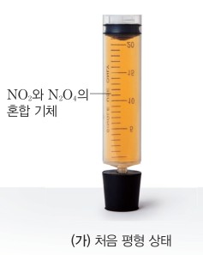  p.110 [기구] 처음 평형 상태 — 주사기 속 NO₂와 N₂O₄의 혼합 기체[기구·결과] | 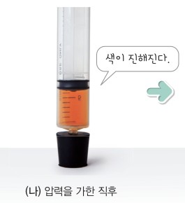  p.110 [과정] 압력을 가한 직후 ‘색이 진해진다’[결과]
  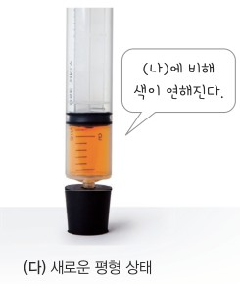
  p.110 [결과] 새로운 평형 상태 ‘[과정]에 비해 색이 연해진다’[결과]
  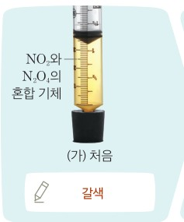  p.117 [기구] 처음 — 주사기 속 혼합 기체, 예시 답안 ‘갈색’[기구·결과] | 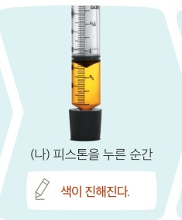  p.117 [과정] 피스톤을 누른 순간, 예시 답안 ‘색이 진해진다’[결과]
  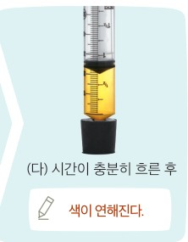
  p.117 [결과] 시간이 충분히 흐른 후, 예시 답안 ‘색이 연해진다’[결과]
탐구 절차  정리 질문 | [탐구] 압력 변화에 따른 화학 평형 이동 해석하기 (p.110)  1) 이산화 질소(NO₂)와 사산화 이질소(N₂O₄)는 2NO₂(g)(적갈색) ⇌ N₂O₄(g)(무색)의 평형을 이룬다는 것을 확인한다.  2) 혼합 기체를 주사기에 넣고 압력을 가했을 때 시간에 따른 색 변화 사진 (가) 처음 평형 상태 → (나) 압력을 가한 직후(색이 진해진다) → (다) 새로운 평형 상태((나)에 비해 색이 연해진다)를 해석한다.  정리 1. (가)에서 (나)로 될 때와 (나)에서 (다)로 될 때 각각 색이 변한 까닭은 무엇일까?  A. 처음 평형 상태 (가)에서 압력을 가한 직후 (나)에는 기체의 부피가 감소하여 반응물과 생성물의 농도가 모두 증가하게 된다. 무색의 N₂O₄는 농도가 증가해도 무색이지만 적갈색의 NO₂는 농도가 증가하면 진해지므로 압력을 가한 직후 색이 진해진다. (나)에서 (다)로 될 때 적갈색의 NO₂가 무색의 N₂O₄가 되는 정반응이 우세하게 진행되므로 (나)에 비해 색이 연해진다.  정리 2. 압력을 가했을 때 평형이 어느 쪽으로 이동하였는지 설명해 보자.  A. 반응물과 생성물의 농도가 모두 증가할 경우 NO₂의 영향이 더 크므로 반응 지수는 평형 상수보다 작아져 정반응이 우세하게 진행된다. 정반응이 진행되므로 적갈색의 NO₂의 농도가 감소하고 무색의 N₂O₄의 농도가 증가하고 색은 (나)보다 연해진다.  정리 3. (가)에서 부피를 늘려 압력을 낮추면 평형이 어느 쪽으로 이동할지 예측해 보자.  A. 적갈색의 NO₂의 농도가 감소하므로 부피를 늘린 직후에는 색이 연해진다. 반응 지수는 NO₂의 농도 감소의 영향이 더 크므로 평형 상수보다 커진다. 반응 지수가 평형 상수보다 크므로 역반응이 우세하게 진행되어 새로운 평형에 도달하고, 색은 부피를 늘린 직후보다 진해진다.  정리 4. 압력 변화에 따라 평형이 어떻게 이동하는지 토의해 보자.  A. 평형 상태에서 압력이 높아지면 기체 분자 수가 감소하는 방향으로 반응이 우세하게 진행되어 새로운 평형에 도달한다. / 평형 상태에서 압력이 낮아지면 기체 분자 수가 증가하는 방향으로 반응이 우세하게 진행되어 새로운 평형에 도달한다.  [확인 09] (p.111) 다음 반응이 평형 상태일 때 [ ]와 같이 조건을 바꾸면 평형이 어떻게 이동할지 설명해 보자.  (1) N₂(g) + 3H₂(g) ⇌ 2NH₃(g) [압력을 낮춘다.] (2) 2SO₂(g) + O₂(g) ⇌ 2SO₃(g) [압력을 높인다.] (3) H₂(g) + F₂(g) ⇌ 2HF(g) [압력을 높인다.] — A. (1) 역반응 쪽으로 평형 이동 (2) 정반응 쪽으로 평형 이동 (3) 평형이 이동하지 않음  [창의 사고] (p.111) 부피가 일정한 밀폐 용기에서 NO₂와 N₂O₄가 평형을 이루고 있다. 이 용기에 반응에 참여하지 않는 아르곤(Ar) 기체를 넣으면 평형이 어떻게 이동할지 설명해 보자.  A. 용기에 아르곤(Ar) 기체를 넣으면 용기 내부의 압력이 증가한다. 그러나 부피가 일정한 용기에서 이산화 질소(NO₂)와 사산화 이질소(N₂O₄)의 양은 변화가 없으므로 농도는 변하지 않는다. 따라서 평형은 이동하지 않는다. | [탐구] 압력 변화에 따른 화학 평형 이동 실험하기 (p.117)  1) 이산화 질소(NO₂)와 사산화 이질소(N₂O₄)는 2NO₂(g)(적갈색) ⇌ N₂O₄(g)(무색)의 평형을 이룬다.  2) 혼합 기체를 주사기 안에 넣고 피스톤을 눌러 압력을 증가시킬 때 주사기 안에서 일어나는 변화 (가) 처음, (나) 피스톤을 누른 순간, (다) 시간이 충분히 흐른 후에서 혼합 기체의 색을 관찰해 빈칸에 쓴다. — A. (가) 갈색 (나) 색이 진해진다. (다) 색이 연해진다.  정리 1. (가)→(나), (나)→(다)로 될 때 혼합 기체의 색이 변하는 까닭을 각각 설명해 보자.  A. 피스톤을 눌러 (가)→(나)로 될 때 주사기 안 혼합 기체의 색이 진해진다. 이것은 누른 순간 압력이 증가하여 기체의 부피가 감소하므로 주사기 내부에 있는 물질의 농도가 모두 증가하기 때문이다. 시간이 충분히 흘러 (나)→(다)로 될 때 색이 연해진다. 기체의 압력이 처음보다 증가하므로 정반응이 우세하게 진행해 적갈색을 띠는 이산화 질소(NO₂)가 반응해 무색을 띠는 사산화 이질소(N₂O₄)로 변하기 때문이다.  정리 2. 압력이 달라지면 화학 평형이 정반응과 역반응 중 어느 방향으로 이동하는지 토의해 보자.  A. 압력이 증가하면 기체 분자 수가 감소하여 내부 압력이 감소하는 방향으로 반응이 우세하게 진행되므로 이 반응에서는 정반응이 우세하게 진행한다. 반대로 압력이 감소하면 기체 분자 수가 증가하여 내부 압력이 증가하는 방향으로 반응이 우세하게 진행되므로 이 반응에서는 역반응이 우세하게 진행한다.  [압력의 영향] 2NO₂(g) ⇌ N₂O₄(g), K=[N₂O₄]/[NO₂]². 압력을 높여 부피가 1/2배가 되면 각 물질의 농도는 2배가 되어 Q=1/2×K이다. Q<K이므로 Q=K가 될 때까지 정반응이 우세하게 진행한다. / [농도의 영향] H⁺ 농도 2배 → Q=4×K → 역반응  [연습 해 보기] (p.119) 일정한 온도에서 농도와 압력에 따른 화학 평형 이동을 Q와 K로 설명해 보자.  [압력의 영향] 2NO₂(g) ⇌ N₂O₄(g), K=[N₂O₄]/[NO₂]². 압력을 높여 부피가 1/2배가 되면 각 물질의 농도는 2배가 되어 Q=1/2×K이다. Q<K이므로 Q=K가 될 때까지 정반응이 우세하게 진행한다. / [농도의 영향] Cr₂O₇²⁻ + H₂O ⇌ 2CrO₄²⁻ + 2H⁺에서 H⁺ 농도 2배 → Q=4×K, Q>K이므로 역반응  [확인하기] (p.119) 1. 압력이 증가하면 전체 기체 분자 수가 (감소하는) 방향으로 평형 이동 / 2. (1) N₂(g)+O₂(g) ⇌ 2NO(g) (2) 2NO(g)+Cl₂(g) ⇌ 2NOCl(g) — A. (1) 이동하지 않는다. (2) 정반응  [소단원 마무리] (p.119) 창의력 키우기: 주사기에서 2NO₂ ⇌ N₂O₄ 평형에 He을 넣으면(피스톤 고정 안 됨) 어느 방향으로 이동할까? — A. 주사기에 He(g)을 넣으면 주사기의 부피가 늘어나므로 NO₂(g)와 N₂O₄(g)의 농도가 감소한다. Q에 감소한 농도 값을 넣으면 분자보다 분모 값이 더 작아지므로 Q>K이다. 따라서 Q=K가 될 때까지 역반응이 우세하게 진행한다. / 디지털 소양 키우기 예시 답안: 지하철 한 칸에 갑자기 사람이 더 들어오면 사람들이 상대적으로 여유가 있는 옆 칸으로 이동하여 시간이 흐른 후 골고루 퍼진다.
탐구 요소 | 기초: 관찰(사진 속 색 변화: 진해짐 → 연해짐) · 추리(색 변화 → NO₂ 농도 변화 → 평형 이동 방향) · 예상(정리 3: 압력을 낮출 때) · 의사소통(정리 4 토의)  통합: 자료 해석(시간에 따른 색 변화 사진 3장) · 결론 도출(압력 증가 → 기체 분자 수 감소 방향) · 일반화(확인 09, 창의 사고 Ar) / 변인 통제: 조작 변인 = 압력(부피 감소), 종속 변인 = 혼합 기체의 색(NO₂ 농도), 통제 변인 = 온도·혼합 기체의 양(밀폐) — 교과서에 변인·온도 일정 조건 명시 없음, 자료만 주어져 학생이 정할 변인 없음  교과서 표기: 탐구 유형 ‘자료 해석’ / 활동지 / 학습 전개도 도입 단계 배치 | 기초: 관찰(사진 속 색을 빈칸에 쓰기) · 추리(색 변화 → 농도 변화·평형 이동) · 의사소통(정리 2 토의)  통합: 자료 해석 · 결론 도출(압력 증가 → 정반응, 감소 → 역반응) · 일반화(❓ aA+bB, 확인하기, He 첨가) / 변인 통제: 조작 변인 = 압력(피스톤 누르기), 종속 변인 = 혼합 기체의 색, 통제 변인 = 온도·기체의 양 — 본문 결론에서 ‘일정한 온도에서’를 명시(p.118), 탐구 안에는 변인 명시 없음  교과서 표기: 탐구 유형 ‘자료 해석 / 결론 도출’ · 탐구 능력·문제 해결 능력·의사 결정 능력 / 모의실험 QR / 스스로 평가하기(지식·이해, 과정·기능: 혼합 기체의 색 변화를 정확히 관찰, 가치·태도)
유용한 발문 | Q. 압력을 가한 직후 (나)에서 색이 진해진 것은 평형이 이동했기 때문일까, 아니면 같은 양의 기체가 좁은 공간에 몰렸기 때문일까? 두 과정을 시간 순서로 나누어 보자.  Q. (다)의 색은 (나)보다 연하다. 그렇다면 (가)보다도 연할까? 새로운 평형에서 NO₂의 농도는 처음보다 큰가 작은가?  Q. ‘평형이 압력을 낮추려고 분자 수를 줄인다’는 표현은 맞을까? 반응 지수(Q)와 평형 상수(K)로 같은 현상을 다시 설명해 보자.  Q. 부피가 일정한 용기에 Ar을 넣으면 전체 압력은 커지는데 왜 평형은 이동하지 않을까? 압력 변화가 평형에 영향을 주는 진짜 원인은 무엇일까? | Q. (가)의 색을 ‘갈색’이라고 썼다. 반응식의 ‘적갈색’과 같은 것일까? 색이 짙고 옅음은 어떤 물질의 농도를 알려 주는가?  Q. 피스톤을 누른 순간 물질의 양(mol)은 변했을까? 색이 진해진 원인을 ‘양’과 ‘농도’로 구분해 말해 보자.  Q. ‘내부 압력이 감소하는 방향으로 반응이 진행된다’는 설명과 ‘Q<K이므로 정반응이 진행된다’는 설명은 어떻게 연결될까?  Q. 지하철 칸 비유는 평형 이동의 어떤 점을 잘 보여 주고, 어떤 점(분자가 ‘여유’를 찾아 움직인다는 의인화, 정반응과 역반응이 동시에 일어남)을 놓칠까?
주의점  체크리스트 | • 실제 실험 없이 사진 자료를 해석하는 활동 — NO₂는 유독 기체이므로 시연하려면 밀봉된 주사기·후드를 쓰고 학생이 직접 다루지 않도록  • (나)의 색 진해짐(압축에 의한 농도 증가)과 (나)→(다)의 연해짐(평형 이동)을 구분해 해석하도록 시간 순서를 강조  • 평형 이동 중에도 정반응·역반응은 동시에 일어나며 한쪽이 더 빨라 겉보기에 한쪽으로만 진행되는 것처럼 보임을 짚기(p.110 좋은 수업을 위한 제안)  ☐ 반응식과 색(적갈색 NO₂, 무색 N₂O₄) 확인 ☐ (가)→(나): 부피 감소로 모든 농도 증가 ☐ (나)→(다): Q<K → 정반응 ☐ 압력 감소 예측(정리 3) ☐ 분자 수 변화 없는 반응·Ar 첨가로 일반화 | • NO₂와 N₂O₄는 매우 유독한 기체이므로 실제 실험이 아닌 모의실험·실험 사진·동영상을 활용(p.117 지도 방안)  • 평형 이동에는 반응이 충분히 일어날 시간이 필요함을 인지시키고 (나)와 (다)를 구분(p.117 지도 방안·평가 피드백)  • (가)→(나)의 진해짐은 물질의 양(mol)이 변하지 않고 단지 압축되어 진해 보이는 것임을 설명, 보일 법칙·기체 농도 개념 점검(p.117 평가 피드백)  ☐ 반응식·색 확인 ☐ (가)~(다) 색 빈칸 쓰기 ☐ 압축 직후 농도 증가와 평형 이동 구분 ☐ 정반응·역반응 방향 결론 ☐ 피스톤을 당길 때(압력 감소) 추론, He 첨가 토의
성취기준  연결·타당성 | ✔ 교육과정 탐구 활동 ‘농도, 압력, 온도 변화에 따른 화학 평형 이동 실험하기’ 중 압력 부분을 유독 기체 때문에 사진 자료 해석으로 대체 — 고려 사항 ‘실험을 직접 수행하기 어려운 경우 모의실험 등을 활용’에 해당  ✔ 정리 1에서 (가)→(나)(농도 증가)와 (나)→(다)(평형 이동)를 나누어 묻고, 정리 2에서 Q<K로 방향을 설명 → 03-03(반응 지수)과 연결하며 ‘압력 변화에 따른 평형 이동 이해’를 충족  ✔ 정리 3(압력 감소 예측)·확인 09·분자 수 변화 없는 H₂+Cl₂·창의 사고 Ar로 일반화와 예외까지 다룸  △ 사진 3장만 주어져 학생이 정할 변인이 없음 → 원문 ‘실험하기’의 수행·설계 요소 약함, 온도 일정 조건도 명시 없음  △ 정리 2 모범 답안 ‘NO₂의 영향이 더 크므로 Q<K’는 p.111의 Q=1/2K 계산보다 먼저 직관으로 진술 / 압력 관련 일상생활 적용은 이 차시에 없음  ※ 비교: 비상은 탐구를 도입에 두고 정리 4개(압력 감소 예측 포함)로 결론까지 이끈 뒤 본문에서 Q=1/2K와 르샤틀리에 원리를 함께 제시 / 미래엔은 빈칸 관찰 + 정리 2개로 짧고, Q·K 설명은 연습 해 보기(p.119)로 분리 | ✔ 같은 NO₂·N₂O₄ 주사기 자료를 쓰되 학생이 (가)~(다) 색을 직접 써 보게 하여 관찰 단계를 둠 / 지도 방안에서 유독성 때문에 모의실험·사진·동영상 활용을 명시 → 고려 사항 반영  ✔ 정리 1에서 압축 직후 농도 증가와 시간이 흐른 후의 평형 이동을 구분 / 연습 해 보기에서 부피 1/2 → 농도 2배 → Q=1/2K로 반응 지수와 연결(03-03)  ✔ ❓ aA+bB⇌cC+dD 일반화, 확인하기(N₂+O₂ 이동 안 함), 소단원 마무리 He 첨가(피스톤 고정 안 됨)로 확장  △ 탐구 제목은 ‘실험하기’이나 실제로는 사진 자료 해석 — 변인 설정·조작 없음, 정리 3(압력 감소)에 해당하는 예측은 교사용 지도 방안에만 있음  △ 정리 2 예시 답안 ‘내부 압력이 감소하는 방향으로 반응이 우세하게 진행’은 목적론적으로 읽힐 수 있고 탐구 안에서 Q·K 근거가 빠짐 / 디지털 소양 지하철 비유는 의인화 위험(지도 방안에서 경고)  △ 지도 방안(p.117)에 ‘수용액 내에 반응물과 생성물이 모두 존재’라는 표현 — 기체 반응이므로 ‘주사기(용기) 안’이 맞음  ※ 비교: 미래엔은 관찰 빈칸과 ‘일정한 온도에서’ 조건(본문), 모의실험 QR이 있어 자료 해석 과정이 분명 / 비상은 압력 감소 예측과 Ar(부피 일정) 문항으로 ‘전체 압력’과 ‘농도’의 구분까지 다뤄 개념 깊이가 더 큼
핵심 개념  교과서 본문
  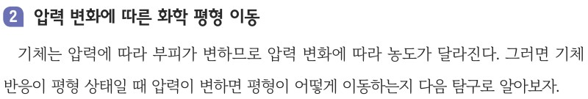  p.110 본문 도입(압력 변화에 따른 기체의 농도 변화) | 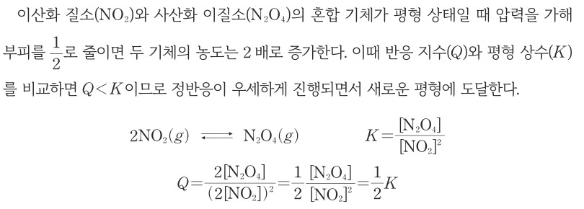  p.111 본문(부피 1/2 → 농도 2배, Q=1/2K<K)
  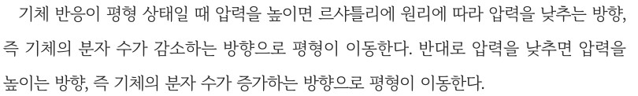  p.111 본문 결론(르샤틀리에 원리와 기체 분자 수) | 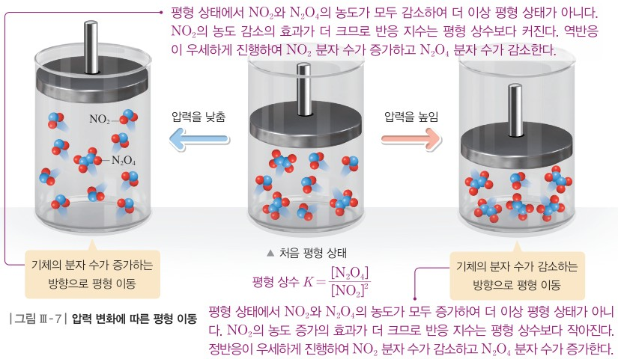  p.111 그림 Ⅲ-7 압력 변화에 따른 평형 이동(연결선으로 이어진 교사용 설명은 그대로 둠)
  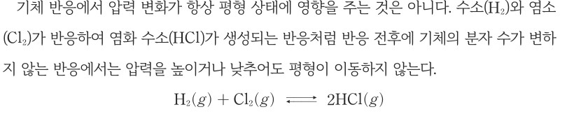
  p.111 본문(분자 수 변화가 없는 반응, H₂+Cl₂)
  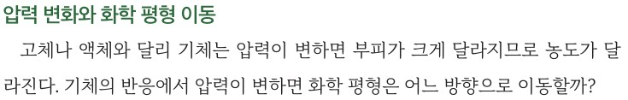  p.117 본문 도입(압력 변화와 화학 평형 이동) | 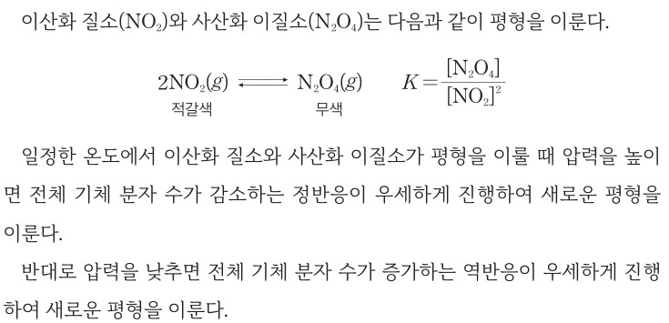  p.118 본문(NO₂·N₂O₄ 평형에서 압력을 높이거나 낮출 때)
  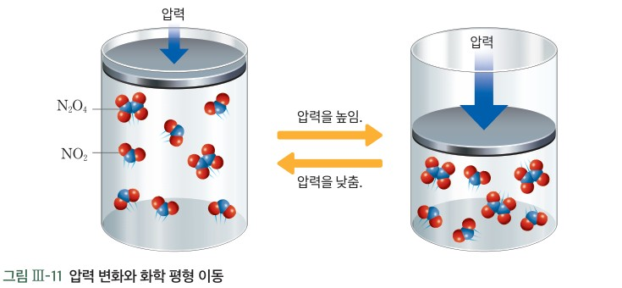  p.118 그림 Ⅲ-11 압력 변화와 화학 평형 이동 | 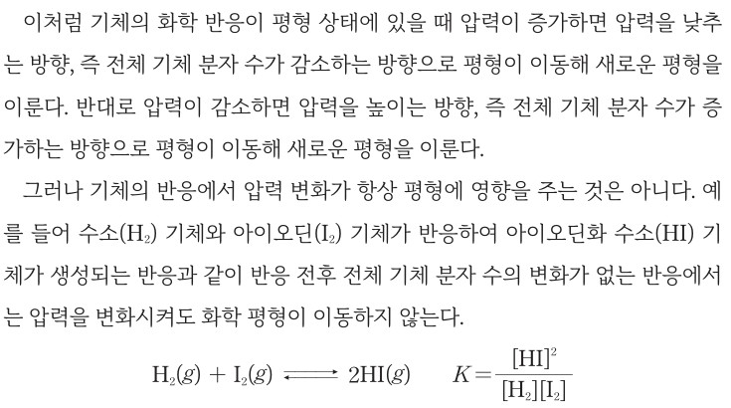  p.118 본문 결론(전체 기체 분자 수, H₂+I₂ 예외)
  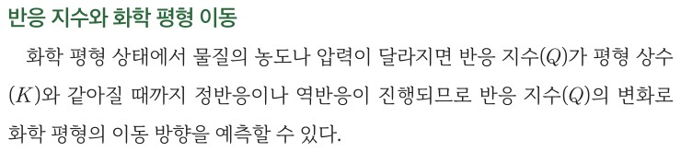
  p.119 본문(반응 지수와 화학 평형 이동)
핵심 개념  비교 | 평형 상태에서 압력을 가해 부피를 1/2로 줄이면 두 기체의 농도는 2배 → Q=1/2K<K이므로 정반응이 우세하게 진행되어 새로운 평형에 도달(p.111). 압력을 높이면 르샤틀리에 원리에 따라 압력을 낮추는 방향, 즉 기체의 분자 수가 감소하는 방향으로, 압력을 낮추면 분자 수가 증가하는 방향으로 평형 이동(그림 Ⅲ-7). 반응 전후 기체 분자 수가 같은 반응(H₂+Cl₂⇌2HCl)은 이동하지 않음  표현 차이: 비상은 ‘르샤틀리에 원리에 따라’로 압력 결론을 서술하고 Q 계산식을 본문에 제시, 분자 수는 ‘기체의 분자 수’ / 미래엔은 ‘전체 기체 분자 수’, 르샤틀리에 원리 용어는 온도 차시(p.123)에서 정리하고 압력 차시는 Q·K(p.119)로 일반화 | 일정한 온도에서 압력을 높이면 전체 기체 분자 수가 감소하는 정반응이, 낮추면 증가하는 역반응이 우세하게 진행되어 새로운 평형을 이룬다(p.118, 그림 Ⅲ-11). 반응 전후 전체 기체 분자 수 변화가 없는 반응(H₂+I₂⇌2HI)은 압력을 변화시켜도 이동하지 않음. 농도나 압력이 달라지면 Q가 K와 같아질 때까지 반응이 진행되므로 Q의 변화로 이동 방향 예측(p.119), 새로운 평형에서도 K는 변하지 않음(말풍선)
예상 오개념  → 교정 | • 압력을 가한 직후 색이 진해진 것은 평형이 역반응 쪽으로 이동했기 때문이다 → 압축으로 부피가 줄어 NO₂·N₂O₄의 농도가 모두 증가했을 뿐 물질의 양(mol)은 그대로, 평형 이동은 그 뒤 (나)→(다)에서 일어남 (비상 p.110 정리 1, 미래엔 p.117 평가 피드백)  • 새로운 평형 (다)의 색은 처음 (가)보다 연하다 → (다)는 (나)보다 연하지만 NO₂ 농도는 처음보다 여전히 크다(변화를 일부만 상쇄) (비상 p.110 그림 ‘(나)에 비해 연해진다’, 두 교과서 모두 (가)와 (다) 비교는 미제시)  • 평형은 압력을 낮추려고(원해서) 분자 수를 줄인다 → 부피 감소로 Q<K가 되어 정반응 속도가 역반응보다 커진 결과일 뿐 목적이 있는 것이 아님 (비상 p.111 Q=1/2K, 미래엔 p.119 연습 해 보기) | • 전체 압력만 커지면 평형은 항상 이동한다 → 부피 일정 용기에 Ar을 넣으면 각 물질의 농도가 그대로여서 이동하지 않음, 분자 수가 같은 반응도 이동하지 않음 (비상 p.111 창의 사고·H₂+Cl₂, 미래엔 p.118 H₂+I₂·p.119 확인하기)  • 압력이 커져 평형이 이동하면 평형 상수도 커진다 → 일정한 온도에서 K는 변하지 않고 Q만 변함 (미래엔 p.119 말풍선, 비상 p.111 그림 Ⅲ-7 평형 상수 K)  • 평형 이동 중에는 한 방향 반응만 일어난다 → 정반응과 역반응이 동시에 일어나며 한쪽이 더 빠를 뿐 (비상 p.110 좋은 수업을 위한 제안, 미래엔 ‘우세하게 진행’ 표현)
개념 설명  흐름 | ① 기체는 압력에 따라 부피·농도가 달라짐을 확인(보일 법칙 점검) → ② 2NO₂(적갈색) ⇌ N₂O₄(무색) 주사기 사진 (가)~(다) 관찰(미래엔: 색 빈칸 쓰기) → ③ (가)→(나) 압축으로 모든 농도 증가(색 진해짐) / (나)→(다) 정반응 우세로 NO₂ 감소(색 연해짐) 해석 → ④ Q=1/2K<K로 근거 제시, 압력 증가 → 기체 분자 수 감소 방향(르샤틀리에 원리) 결론 → ⑤ 압력 감소 예측, 분자 수 같은 반응·Ar/He 첨가로 일반화 ※ 교과서별 보완: 공통으로 온도 일정 조건·(가)와 (다) NO₂ 농도 비교 질문 추가, ‘~하려고’ 목적론 표현을 Q·K 설명으로 교정 / 비상은 정리 2를 p.111 Q 계산과 함께 지도 / 미래엔은 압력 감소(피스톤 당기기) 예측을 학생 정리 문항으로, 지하철 비유의 한계 토의, 지도 방안 ‘수용액’ 표현 정정

화학 | Ⅲ. 화학 평형 | [12화학03-04] 농도, 압력, 온도 변화에 따른 화학 평형의 이동을 이해하고, 이를 일상생활 속 현상을 설명하는 데 적용하여 화학의 유용함을 느낄 수 있다. | 온도 변화에 따른 화학 평형 이동 실험(염화 코발트(Ⅱ) 평형, 평형 상수 변화)

구분 | 비상교육 — 탐구 p.112~113 · 본문 p.114 | 미래엔 — 탐구 p.120~121 · 본문 p.122~123
탐구  목표·준비물 | 목표(p.112): 온도 변화에 따른 화학 평형 이동을 설명할 수 있다. / 본문 도입(p.112): 화학 반응이 평형 상태일 때 온도를 높이거나 낮추면 평형이 어떻게 이동하는지 다음 탐구로 알아보자.  준비물(p.112): 염화 코발트(Ⅱ) 수용액, 염화 칼슘 포화 수용액, 얼음물, 뜨거운 물, 비커, 시험관, 스포이트, 유리 막대, 시험관대, 보안경, 실험용 장갑  문제 인식(p.112): 온도가 변하면 평형은 어떻게 이동할까? / 예측: CoCl₂는 물에 녹아 [Co(H₂O)₆]²⁺과 Cl⁻으로 존재, CaCl₂ 수용액과 혼합하면 [Co(H₂O)₆]²⁺(붉은색) + 4Cl⁻ ⇌ [CoCl₄]²⁻(푸른색) + 6H₂O 평형, 정반응은 흡열 반응  곁글(학생용): 연계 통합과학 ‘발열 반응과 흡열 반응’(p.112) — 발열 반응이 일어나면 주위 온도가 높아지고, 흡열 반응이 일어나면 주위 온도가 낮아진다 / 캐릭터 ‘정반응이 흡열 반응이면 역반응은 발열 반응이야.’ / 과학은 통한다 생명과학 ‘용존 산소량(DO)과 화학 평형’(p.114)  교사용(p.113): 좋은 수업을 위한 제안 — 25 ℃ 염화 칼슘 용해도 물 100 mL에 약 74 g, 용해가 발열 반응이므로 천천히 넣으며 녹이고 필요한 양만 만든다 / 탐구 배경 지식 — Cl⁻ 농도가 묽으면 [CoCl₄]²⁻이 잘 생성되지 않으므로 염화 칼슘 포화 수용액을 만들어 쓴다 / (p.114) 오개념 지도, 보충 ‘온도와 평형 상수’ 그래프  소단원 03 화학 평형 이동 5~6차시(도입 탐구 → 전개 르샤틀리에 원리로 온도 변화의 평형 이동 예측 → 정리) / 실험형 탐구, 예측 단계에서 르샤틀리에 원리 적용(원리는 p.108 농도에서 먼저 제시) / 탐구 기능 별도 표기 없음, 나의 활동 돌아보기(지식·이해, 과정·기능, 가치·태도) | 학습 목표(p.120): 온도 변화가 화학 평형에 미치는 영향을 설명할 수 있다. / 온도 변화에 따른 화학 평형 이동을 실험하고 변인에 따른 평형 이동 방향을 예측할 수 있다. / 화학 평형 이동을 르샤틀리에 원리로 설명할 수 있다. / 탐구 목표: 온도를 변화시킬 때 화학 평형이 어느 방향으로 이동하는지 설명할 수 있다.  준비물(p.120): 0.1 mol/L 염화 코발트(Ⅱ) 수용액, 염화 칼슘, 스포이트, 유리 막대, 얼음물, 실험복, 실험용 고무장갑, 안전 장갑, 시험관, 약숟가락, 비커, 뜨거운 물, 보안경  도입(p.120): 뜨거운 음료를 넣으면 색이 변하는 컵 — 온도가 변하면 색이 변하는 것도 화학 평형 이동과 관계가 있을까?(예시 답안: 온도 변화에 따른 화학 평형 이동에 의해 색이 변한 것) / 본문: 화학 반응이 평형 상태에 있을 때 온도를 변화시키면 화학 평형은 어느 방향으로 이동할까?  과정 및 결과 안내(p.120): CoCl₂는 물에 녹아 [Co(H₂O)₆]²⁺과 Cl⁻으로 존재, CaCl₂와 반응하여 평형, 정반응은 흡열 반응 — 반응식 화살표 위아래에 ‘에너지 흡수/에너지 방출’, 붉은색·파란색 표지  곁글(학생용 p.122): 말풍선 ‘에너지를 흡수하면 주변 온도가 낮아지고, 에너지를 방출하면 주변 온도가 높아져.’ / 연계 통합과학2 변화와 다양성 / p.123 인물 르샤틀리에(외부 작용의 효과를 상쇄하는 방향으로 평형이 이동)  11~12/16차시, 탐구 기능 ‘탐구 수행 / 결론 도출’, 탐구 능력·문제 해결 능력·의사 결정 능력 / 탐구(p.120~121) → 본문 결론·그림 Ⅲ-12·평형 상수 변화(p.122) → 르샤틀리에 원리 정리·NO 생성 질문·확인하기·소단원 마무리(p.123) / 심화: p.133 과학 역량 키우기 11 실험 설계(CuSO₄+진한 HCl, [CuCl₄]²⁻ 평형의 온도 변화 실험)
탐구  사진
  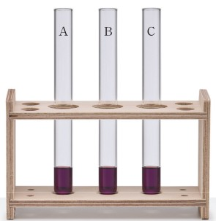  p.112 시험관 A~C에 담은 보라색 평형 수용액[기구·과정] | 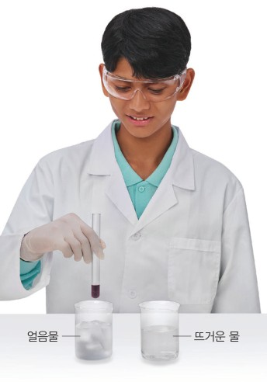  p.113 시험관을 얼음물·뜨거운 물에 넣어 관찰[과정]
  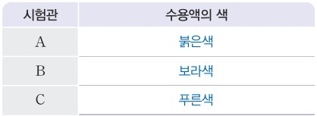
  p.113 시험관별 수용액의 색 결과 표[결과]
  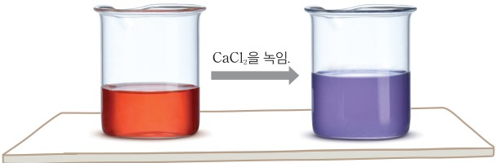  p.120 과정 1 염화 코발트(Ⅱ) 수용액에 CaCl₂를 녹여 보라색 용액 만들기[기구·과정] | 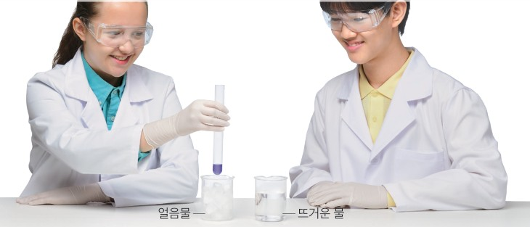  p.121 시험관을 얼음물·뜨거운 물에 넣어 관찰[과정]
탐구 절차  정리 질문 | [탐구] 온도 변화에 따른 화학 평형 이동 실험하기 (p.112~113)  예측 1. 평형 상태인 수용액의 온도를 높이면 수용액의 색이 어떻게 변할지 예측하고, 르샤틀리에 원리를 적용하여 그 까닭을 설명해 보자.  A. 르샤틀리에 원리에 의해 온도가 낮아지는 방향으로 반응이 우세하게 진행될 것이다. 정반응이 흡열 반응이므로 정반응이 우세하게 진행되어 새로운 평형에 도달하므로 수용액은 푸른색에 가깝게 변한다.  예측 2. 평형 상태인 수용액의 온도를 낮추면 수용액의 색이 어떻게 변할지 예측하고, 르샤틀리에 원리를 적용하여 그 까닭을 설명해 보자.  A. 온도가 높아지는 방향으로 반응이 우세하게 진행될 것이다. 역반응은 발열 반응이므로 역반응이 우세하게 진행되어 새로운 평형에 도달하므로 수용액은 붉은색에 가깝게 변한다.  1) 염화 코발트(Ⅱ)(CoCl₂) 수용액 약 5 mL와 염화 칼슘(CaCl₂) 수용액 약 5 mL를 혼합하여 평형 상태인 보라색 수용액을 준비한다.  2) 시험관 A~C에 과정 1의 수용액을 약 3 mL씩 넣는다.  3) 시험관 A를 얼음물에 넣고 색 변화를 관찰한다.  4) 시험관 C를 뜨거운 물에 넣고 색 변화를 관찰한다. (결과 표: A 붉은색 / B 보라색 / C 푸른색)  정리 1. 시험관 A를 얼음물에 넣었을 때 평형은 어느 쪽으로 이동하였는가? — A. 붉은색으로 변한 것으로 보아 역반응이 우세하게 진행되어 새로운 평형에 도달하였다.  정리 2. 시험관 C를 뜨거운 물에 넣었을 때 평형은 어느 쪽으로 이동하였는가? — A. 푸른색으로 변한 것으로 보아 정반응이 우세하게 진행되어 새로운 평형에 도달하였다.  결론 도출. 온도 변화에 따라 평형이 어떻게 이동하는지 설명해 보자. — A. 온도가 변화하면 온도 변화를 줄이는 방향으로 평형이 이동한다.  [확인 10] (p.114)  온도를 높이면 평형은? (1) N₂ + O₂ ⇌ 2NO(정반응 흡열) (2) 2H₂ + O₂ ⇌ 2H₂O(g)(정반응 발열) — A. (1) 정반응 쪽으로 이동 (2) 역반응 쪽으로 이동 | [탐구] 온도 변화에 따른 화학 평형 이동 실험하기 (p.120~121)  1) 비커에 염화 코발트(Ⅱ) 수용액 50 mL를 넣고 수용액의 색이 변할 때까지 염화 칼슘을 녹이자. (그림: 붉은색 → CaCl₂을 녹임 → 보라색)  2) 1의 용액 5 mL를 시험관에 넣고, 시험관을 얼음물이 들어 있는 비커에 넣은 후 색 변화를 관찰하자. ● 용액의 색은 어떻게 변하는가? — A. 점차 붉은색으로 변한다.  3) 2의 시험관을 뜨거운 물이 들어 있는 비커에 넣은 후 색 변화를 관찰하자. ● 용액의 색은 어떻게 변하는가? — A. 점차 파란색으로 변한다.  정리 1. 과정 및 결과 2에서 정반응과 역반응 중 어느 반응이 우세하게 일어나는지 쓰고, 그렇게 생각한 까닭을 설명해 보자.  A. 용액이 점차 붉게 변하는 것으로 보아 역반응이 우세하게 일어나 용액 내에 [Co(H₂O)₆]²⁺이 증가한다. 시험관을 얼음물에 넣어 온도가 낮아지므로 에너지를 방출하는 반응이 우세하게 일어나는 것이다.  정리 2. 과정 및 결과 3에서 정반응과 역반응 중 어느 반응이 우세하게 일어나는지 쓰고, 그렇게 생각한 까닭을 설명해 보자.  A. 용액이 점차 파랗게 변하는 것으로 보아 정반응이 우세하게 일어나 용액 내 [CoCl₄]²⁻이 증가한다. 시험관을 뜨거운 물에 넣어 온도가 높아지므로 에너지를 흡수하는 반응이 우세하게 일어나는 것이다.  정리 3. 실험 결과를 이용하여 온도가 달라지면 화학 평형이 정반응과 역반응 중 어느 방향으로 이동하는지 설명하고, 그 까닭을 에너지의 출입과 관련지어 토의해 보자.  A. 온도가 낮아지면 열에너지가 감소한 것을 상쇄하기 위하여 발열 반응이 우세하게 진행되는 방향으로, 온도가 높아지면 열에너지가 증가한 것을 상쇄하기 위하여 흡열 반응이 우세하게 진행되는 방향으로 평형이 이동한다. 이번 실험에서 정반응은 흡열 반응, 역반응은 발열 반응이므로 온도가 낮아지면 역반응이, 높아지면 정반응이 우세하게 진행되는 것이다.  [질문·확인하기] (p.122~123)  [질문](p.122) 정반응이 (1) 발열 반응 (2) 흡열 반응일 때 온도를 낮추면 K는? — A. (1) 온도를 높이는 정반응이 우세하게 진행하여 K가 커진다. (2) 온도를 높이는 역반응이 우세하게 진행하여 K가 작아진다.  [질문](p.123) N₂ + O₂ ⇌ 2NO(에너지 흡수), 실온에서 거의 생기지 않는 NO가 뜨거워진 자동차 엔진에서 많이 발생하는 까닭은? — A. 엔진 내부는 온도가 높으므로 에너지를 흡수하는 NO 생성 반응이 우세하게 진행되어 NO가 많이 발생한다.  확인하기 1. 정반응이 발열 반응인 경우 온도를 낮추면 (정반응, 역반응)이 우세 — A. 정반응 / 2. 2NO₂ ⇌ N₂O₄(정반응 에너지 방출), 온도를 높이면 K는? — A. 작아진다.
탐구 요소 | 기초: 예측(르샤틀리에 원리로 색 변화 예상) · 관찰(A 붉은색, B 보라색, C 푸른색) · 추리(색 → 우세한 반응 방향) · 의사소통  통합: 가설 검증형 구조(예측 → 실험 → 결론) · 자료 해석 · 결론 도출 / 변인 통제: 조작 변인 = 온도(얼음물·상온·뜨거운 물), 종속 변인 = 수용액의 색(우세한 반응 방향), 통제 변인 = 같은 혼합 용액 약 3 mL, 시험관 크기 — 시험관 B(상온)가 학생 본문 결과 표에 대조군으로 들어 있음, 변인 이름은 명시 없음  교과서 표기: ‘실험’, 문제 인식 → 예측 → 탐구 수행 → 자료 해석과 논의 → 결론 도출 / 나의 활동 돌아보기 가치·태도 ‘실험 결과가 예측한 내용과 다를 경우 어떻게 하는 것이 좋을까?’ | 기초: 관찰(점차 붉은색 / 점차 파란색) · 추리(색 → [Co(H₂O)₆]²⁺·[CoCl₄]²⁻ 증감 → 우세한 반응) · 의사소통(정리 3 토의)  통합: 자료 해석 · 결론 도출(귀납형: 예측 단계 없이 결과로부터 규칙 도출) · 일반화(NO 생성, K 변화) / 변인 통제: 조작 변인 = 온도(얼음물 → 뜨거운 물, 같은 시험관을 차례로), 종속 변인 = 용액의 색, 통제 변인 = 같은 용액 5 mL — 상온 비교군은 교사용 지도 방안에만 있음(학생 과정에 없음)  교과서 표기: 탐구 수행 / 결론 도출, 탐구 능력·문제 해결 능력·의사 결정 능력 / 스스로 평가하기 과정·기능 ‘수용액의 색 변화를 정확히 관찰했는가?’
유용한 발문 | Q. 이 실험에서 바꾼 것, 관찰한 것, 그대로 둔 것은 무엇인가? 시험관 B를 아무 데도 넣지 않은 까닭은?  Q. 예측 단계에서 르샤틀리에 원리를 먼저 적용하게 하면 이 탐구는 ‘발견’인가 ‘확인’인가? 학생에게 미리 알려줄 정보(정반응이 흡열 반응)는 무엇이고 그 정보는 어떻게 알 수 있을까?  Q. 색이 붉은색으로 변했다는 것은 [CoCl₄]²⁻이 모두 없어졌다는 뜻일까? 정반응과 역반응은 여전히 일어나고 있을까?  Q. 농도·압력 변화와 달리 온도 변화에서는 평형 상수가 왜 달라질까? K가 커지는지 작아지는지 무엇으로 판단할 수 있을까?  Q. ‘반응이 온도 변화를 줄이려고 한다’는 말은 반응에 의도가 있다는 뜻일까? 열을 흡수하는 반응이 빨라지는 결과로 다시 설명해 보자. | Q. 염화 칼슘을 녹일 때 비커가 뜨거워지는데, 그 직후 관찰한 색은 상온의 평형 색이라고 할 수 있을까?  Q. 같은 시험관을 얼음물 다음 뜨거운 물에 넣으면 색 변화를 비교할 기준은 무엇일까? 상온 시험관을 하나 남겨 두면 무엇이 좋을까?  Q. 정리 3의 ‘감소한 것을 상쇄하기 위하여’라는 표현을 목적 없이(원인과 결과로) 바꾸어 말할 수 있을까?  Q. 정반응이 흡열 반응이라는 사실은 실험에서 알아낸 것인가, 미리 주어진 것인가? 이 실험 결과로 거꾸로 흡열·발열을 판단할 수 있을까?  Q. 열 변색 컵, 자동차 엔진의 NO처럼 온도에 따라 평형이 달라지는 일상 사례를 들고, 평형 상수가 어떻게 변하는지 설명해 보자.
주의점  체크리스트 | • 실험복, 보안경, 실험용 장갑을 착용한다. 염화 코발트(Ⅱ)는 독성이 있으므로 피부나 옷에 묻지 않게 주의하고, 유리 기구를 떨어뜨리지 않게 주의한다(p.113 안전하게 활동하기)  • 폐수: 염화 코발트(Ⅱ) 수용액과 염화 칼슘 수용액은 다량의 물로 희석하여 무기계 폐수통에 배출한다(p.113)  • 염화 칼슘 용해는 발열 반응이므로 포화 수용액을 만들 때 물에 천천히 넣으며 녹이고(비커가 뜨거워짐), 필요한 양만 만든다 / Cl⁻ 농도가 묽으면 [CoCl₄]²⁻이 잘 생기지 않으므로 포화 수용액을 쓴다(p.113 교사용)  • 뜨거운 물에 의한 화상 주의, 시험관 B는 같은 시간 상온에 두고 A·C와 나란히 비교  ☐ 보호 장구 착용 ☐ CoCl₂ 약 5 mL + CaCl₂ 포화 수용액 약 5 mL → 보라색 확인 ☐ A~C 약 3 mL씩 ☐ A 얼음물, B 상온, C 뜨거운 물 ☐ 색 기록 → 우세한 반응 → 흡열·발열과 연결 ☐ 희석 후 무기계 폐수통 | • 반드시 실험복, 보안경, 실험용 고무장갑 착용 / 남은 염화 코발트(Ⅱ) 수용액과 염화 칼슘은 무기계 폐수통에 배출 / 뜨거운 물을 다룰 때는 반드시 안전 장갑 착용(p.120 안전)  • 염화 칼슘이 용해할 때 열이 많이 발생하고 뜨거운 물을 사용하므로 화상에 유의한다(p.120 교사용 지도 방안)  • 정확한 색 변화 확인을 위해 다른 시험관에 1의 용액을 비교군으로 둔다(p.121 교사용 지도 방안) — 학생 과정에 넣어 줄 것  • 고체 염화 칼슘을 녹인 직후에는 용액 온도가 높아 색이 파란 쪽으로 치우칠 수 있으므로 상온으로 식힌 뒤 과정 2를 시작  ☐ 보호 장구·안전 장갑 ☐ CoCl₂ 수용액 50 mL에 CaCl₂를 조금씩 녹여 보라색 확인 ☐ 상온으로 식히고 비교군 시험관 남기기 ☐ 5 mL 시험관 → 얼음물 → 뜨거운 물 ☐ 색 변화 → [Co(H₂O)₆]²⁺·[CoCl₄]²⁻ 증감 → 에너지 출입으로 설명 ☐ 무기계 폐수통
성취기준  연결·타당성 | ✔ 교육과정 탐구 활동 ‘농도, 압력, 온도 변화에 따른 화학 평형 이동 실험하기’ 중 온도 부분을 학생이 직접 수행하는 실험으로 구성 — 성취기준의 ‘온도 변화에 따른 화학 평형의 이동을 이해’ 직접 충족  ✔ 시험관 B(상온)를 결과 표에 넣어 대조군이 학생 본문에 있음 / 예측 단계에서 정반응 흡열을 주고 르샤틀리에 원리로 예측 → 실험으로 확인하는 가설 검증 구조  ✔ 본문(p.114)에서 ‘온도가 변하면 평형 상수가 달라지고, 반응 지수가 새로운 평형 상수와 같아질 때까지 이동’으로 03-03(Q와 K)과 연결 — 농도·압력과 온도의 차이를 학생 본문에 명시  △ 예측에서 르샤틀리에 원리를 먼저 적용하게 하여 탐구가 확인 실험에 가까움, 결론 도출 예시 답안(‘온도 변화를 줄이는 방향’)이 예측 문장과 거의 같아 실험의 기여가 약함  △ K가 온도에 따라 어느 쪽으로 변하는지(흡열 반응은 온도↑ K↑)는 교사용 보충 그래프에만 있고 학생 본문은 ‘달라진다’까지 — 확인 10도 이동 방향만 묻음  △ 일상생활 적용은 곁글(용존 산소량)뿐이고 탐구·정리에서 일상 현상 설명을 요구하지 않음(다음 차시 조사 활동에 맡김) / 교사용 오개념 지도의 ‘평형 상수를 유지하기 위해’는 목적론적 표현  ※ 비교: 비상은 포화 CaCl₂ 수용액을 섞고 A·B·C 세 시험관을 동시에 비교, 예측→확인형 / 미래엔은 고체 CaCl₂를 녹이고 한 시험관을 차례로 냉각·가열, 결과→결론형이며 K 변화 방향과 근거를 학생 본문에 서술 | ✔ 온도 변화 평형 이동을 학생이 직접 수행하는 실험으로 구성하고, 정리 1·2에서 색 → 이온 증감 → 우세한 반응 → 에너지 출입 순서로 근거를 요구 — 성취기준 ‘이해’ 충족  ✔ K 변화를 학생 본문에 방향까지 서술(정반응 발열 → 온도↑ K↓, 흡열 → 온도↑ K↑)하고 질문·확인하기 2로 적용 / 열 변색 컵 도입, 자동차 엔진 NO, 열 변색 물감(소단원 마무리)으로 일상생활 적용 요구가 비상보다 풍부  ✔ p.123에서 농도·압력·온도를 한 상자로 묶어 르샤틀리에 원리를 실험 뒤 귀납적으로 정리 — 결과에서 규칙을 끌어내는 순서  △ 상온 비교군이 교사용 지도 방안에만 있고 학생 과정은 같은 시험관을 얼음물 → 뜨거운 물로 옮겨 기준 색이 없음 / 변인 명시 없음  △ 고체 CaCl₂ 용해 발열로 출발 용액의 온도가 높아질 수 있는데 식히라는 안내가 없음(화상 주의만 있음)  △ 정리 3 예시 답안 ‘감소한 것을 상쇄하기 위하여’, 인물 곁글 ‘효과를 상쇄하는 방향’은 의인화·목적론으로 읽힐 수 있음 → 결과 서술(흡열 반응이 우세하게 진행되어 온도 변화가 줄어든다)로 다듬기  ※ 비교: 미래엔은 학습 목표에 ‘변인에 따른 평형 이동 방향 예측’을 넣었지만 탐구 안에 예측 단계가 없음 / 비상은 예측을 두었으나 원리를 먼저 주어 결론이 예측의 반복. 실험 설계 자율성은 두 교과서 모두 낮고, 미래엔 p.133 CuCl₄²⁻ 실험 설계(교사 예시 답안 있음)가 유일한 설계 기회
핵심 개념  교과서 본문
  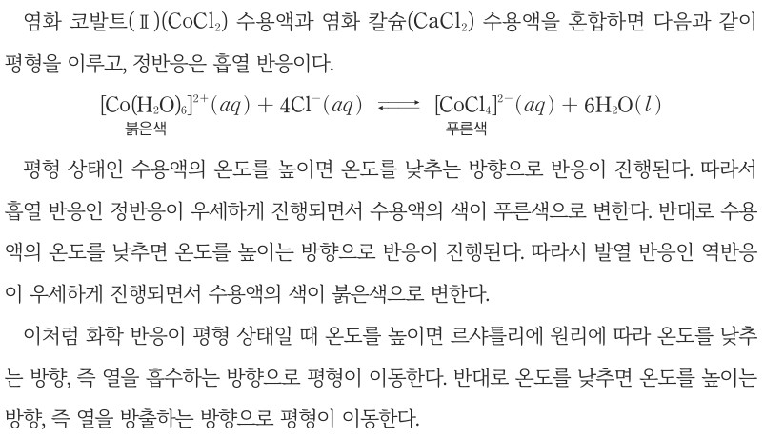  p.114 본문 반응식과 결론 문단(온도↑ 흡열 방향, 온도↓ 발열 방향) | 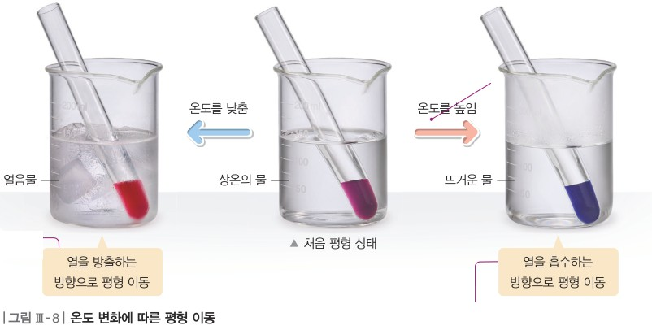  p.114 그림 Ⅲ-8 온도 변화에 따른 평형 이동
  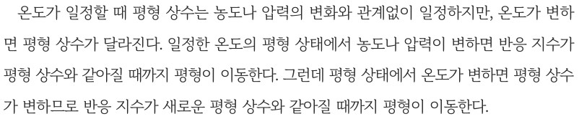  p.114 본문 온도 변화와 평형 상수 | 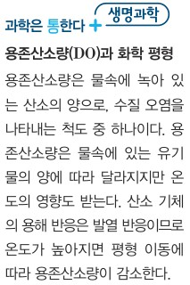  p.114 과학은 통한다 용존산소량(DO)과 화학 평형
  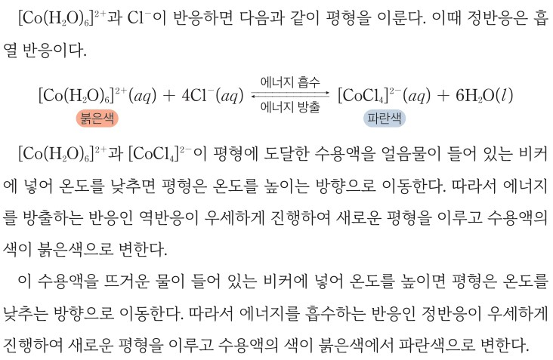  p.122 본문 반응식과 온도 변화에 따른 이동 설명 | 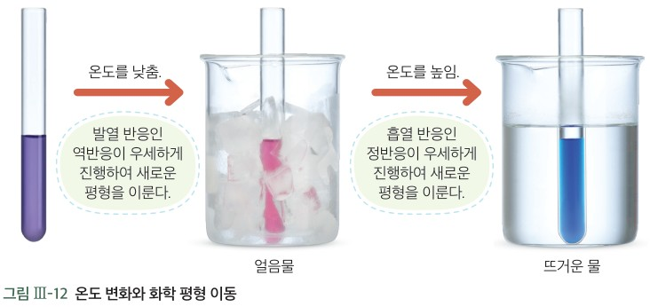  p.122 그림 Ⅲ-12 온도 변화와 화학 평형 이동
  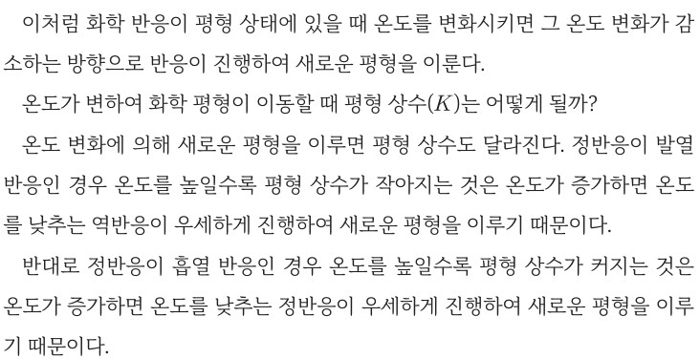  p.122 본문 결론과 평형 상수 변화 | 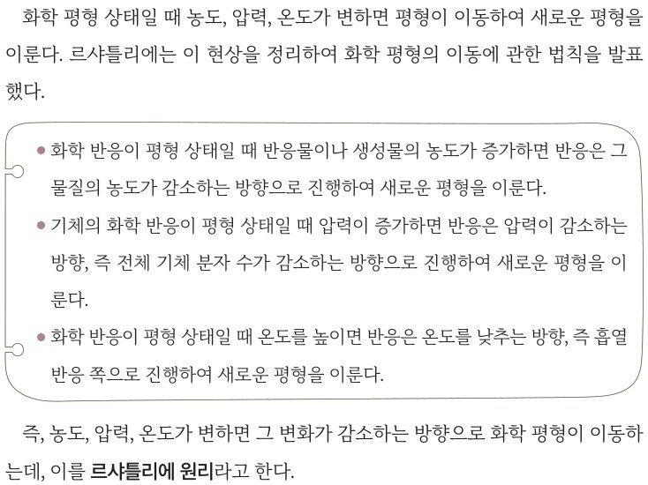  p.123 화학 평형 이동의 원리(르샤틀리에 원리)
핵심 개념  비교 | 평형 상태에서 온도를 높이면 온도를 낮추는 방향, 즉 열을 흡수하는 방향(흡열 반응인 정반응, 푸른색)으로, 온도를 낮추면 온도를 높이는 방향, 즉 열을 방출하는 방향(발열 반응인 역반응, 붉은색)으로 평형이 이동(p.114 본문·그림 Ⅲ-8). 온도가 일정하면 K는 농도·압력과 관계없이 일정하지만, 온도가 변하면 K가 달라지므로 반응 지수가 새로운 평형 상수와 같아질 때까지 평형이 이동  표현 차이: 비상은 ‘열을 흡수하는/방출하는 방향’, 색 이름 ‘푸른색’, 르샤틀리에 원리를 농도(p.108)에서 먼저 정의하고 온도에 적용 / 미래엔은 ‘에너지를 흡수하는/방출하는 반응’, ‘파란색’, 반응식 화살표에 에너지 흡수·방출 표기, 르샤틀리에 원리는 온도 뒤(p.123)에 종합 정의 | 온도를 낮추면 온도를 높이는 방향(에너지를 방출하는 역반응)으로, 높이면 온도를 낮추는 방향(에너지를 흡수하는 정반응)으로 이동 — 온도를 변화시키면 그 온도 변화가 감소하는 방향으로 반응이 진행하여 새로운 평형(p.122). 온도 변화로 새로운 평형을 이루면 K도 달라짐: 정반응 발열 → 온도↑ K↓, 정반응 흡열 → 온도↑ K↑(p.122). 르샤틀리에 원리: 농도·압력·온도가 변하면 그 변화가 감소하는 방향으로 화학 평형이 이동(p.123)
예상 오개념  → 교정 | • 평형이 이동하면 한쪽 반응만 일어난다(붉은색이 되면 [CoCl₄]²⁻은 없다) → 정반응·역반응 모두 계속 일어나며 한쪽이 ‘우세하게’ 진행되어 새로운 평형에 도달, 보라색은 두 이온이 함께 있는 색 (비상 p.113·114 ‘우세하게 진행’, 미래엔 p.122)  • 온도를 높이면 정반응이 일어난다(온도↑ = 정반응) → 흡열 반응 쪽이 우세해짐, 정반응이 발열이면 온도↑에서 역반응 우세 (비상 p.114 확인 10(2), 미래엔 p.123 확인하기 1)  • 온도가 변해도 농도·압력처럼 평형 상수는 그대로다 → 온도가 변하면 K가 달라짐, 흡열 정반응은 온도↑ K↑, 발열 정반응은 온도↑ K↓ (비상 p.114 본문, 미래엔 p.122 본문·지도 방안) | • 반응이 온도 변화를 ‘상쇄하려고’ 한다(평형 상수를 ‘유지하기 위해’ 이동한다) → 반응에는 목적이 없음, 온도가 높아지면 흡열 반응 쪽이 상대적으로 더 빨라진 결과 평형 조성이 바뀌고 그 결과로 온도 변화가 줄어든다 (미래엔 p.121 정리 3 예시 답안, 비상 p.114 교사용 오개념 지도의 표현)  • 색 변화는 온도 때문에 물질 자체의 색이 변한 것이다 → [Co(H₂O)₆]²⁺(붉은색)과 [CoCl₄]²⁻(푸른색)의 상대적 양이 변한 것 (비상 p.113 탐구 배경 지식, 미래엔 p.121 정리 1·2 예시 답안)  • 흡열·발열은 실험하면 저절로 알 수 있다/르샤틀리에 원리는 모든 변화에 적용된다 → 이 탐구에서는 ‘정반응은 흡열 반응’을 미리 주고 색 변화로 이동 방향을 확인함, 원리는 평형 상태일 때 적용되는 법칙 (비상 p.112 예측, 미래엔 p.120·p.123 지도상의 유의점)
개념 설명  흐름 | ① 정반응이 흡열 반응인 염화 코발트(Ⅱ) 평형([Co(H₂O)₆]²⁺ 붉은색 ⇌ [CoCl₄]²⁻ 푸른색) 제시, 흡열·발열 복습(통합과학 연계) → ② 보라색 평형 용액 준비(비상: 포화 CaCl₂ 수용액 혼합 / 미래엔: 고체 CaCl₂ 녹임) → ③ 얼음물·(상온)·뜨거운 물에서 색 관찰 → ④ 색 → 이온 증감 → 우세한 반응 → 열(에너지)의 출입으로 해석, 온도 변화가 줄어드는 방향으로 이동 → ⑤ 온도에 따른 K 변화와 르샤틀리에 원리 정리, 일상 사례(열 변색 컵·자동차 엔진 NO·용존 산소량) 적용 ※ 교과서별 보완: 비상은 예측 전에 원리를 주지 말고 결과로부터 규칙을 찾게 하거나 K 변화 방향을 학생 본문으로 끌어오기, 일상 적용 질문 추가 / 미래엔은 상온 비교군을 학생 과정에 넣고 CaCl₂ 용해 후 식히기, ‘상쇄하기 위하여’를 원인-결과 서술로 바꾸기

화학 | Ⅲ. 화학 평형 | [12화학03-04] 농도, 압력, 온도 변화에 따른 화학 평형의 이동을 이해하고, 이를 일상생활 속 현상을 설명하는 데 적용하여 화학의 유용함을 느낄 수 있다. | 일상생활·생명 현상·산업 현장 속 화학 평형 이동 사례 조사(수득률, 하버 공정)

구분 | 비상교육 — 탐구 p.115~116 · 본문 p.117 · 활동 p.118~119 | 미래엔 — 본문 p.124~126 · 프로젝트 p.134~135
탐구  목표·준비물 | 탐구 목표(p.115): 화학 평형 이동을 일상생활 속 현상을 설명하는 데 적용하여 화학의 유용함을 느낄 수 있다. / 역량 활동 지도 목표(p.118, 교사용): 암모니아 대량 생산에 숨어 있는 화학 평형의 원리를 발견하고, 관련된 사회적 이슈를 조사하여 과학, 기술, 사회의 관계를 설명할 수 있다.  준비물(p.115): 스마트 기기 / 문제 인식: 일상생활 속 현상에 화학 평형 이동을 어떻게 적용할 수 있을까?  자료(p.115): 에틸렌의 수득률, 헤모글로빈의 산소 운반, 이산화 탄소와 해양 생물 / 본문 도입(p.115): 화학 평형 이동은 산업 현장, 생명 현상, 지구 환경 등 일상생활에서 중요한 역할을 한다.  곁글(학생용): 에틸렌 생산 — 사탕수수 등에서 얻은 바이오에탄올로 생산(p.115) / 수득률 — 반응물이 완전히 반응하였을 때 예상되는 생성물의 양에 대한 실제로 얻은 생성물의 양의 비율, 평형 상태에서는 1보다 작다(p.115) / 과학은 통한다(실생활) 에틸렌의 생산 온도 — 수득률뿐 아니라 공정 비용, 반응 속도 등을 고려하여 온도 결정(p.117) / 촉매 — 자신은 다른 물질로 변하지 않으면서 반응 속도에 영향을 주는 물질(p.118)  교사용 보충: 온도에 따른 수득률 변화·용존산소량과 화학 평형(p.116), 압력 변화에 따른 수득률 변화(p.117) / 모둠 평가 길잡이(p.116), 평가 길잡이(p.119)  소단원 03-4 일상생활 속의 화학 평형 이동 7차시(도입: 탐구 → 전개: 본문 → 정리: 사례, 다음 차시 역량 활동) / 탐구 기능 ‘조사, 발표’ / 역량 활동 ‘창의·사고·문제 해결·의사소통’(토의하기·조사하기·소통하기) / 진로는 별도 쪽 직업 탐색하기 ‘화학 공학 기술자’(p.127) | 학습 목표(p.124): 생명 현상과 산업 현장에서 화학 평형 이동을 이용한 사례를 설명할 수 있다. / 일상생활 속의 화학 평형 이동을 이용한 사례를 통해 화학의 유용함을 인식할 수 있다.  도입 질문(p.124): 수국은 산성 토양에서는 파란색, 염기성 토양에서는 분홍색 꽃이 핀다. 수국꽃의 색이 달라지는 것도 화학 평형 이동과 관련이 있을까? (교사용 예시 답안: 토양의 산성도가 다르면 수소 이온 농도가 달라지므로 농도 변화에 의한 화학 평형 이동)  생활 속 과학 이야기(p.126) 학습 목표: 고지대에서 호흡하기 어려운 까닭과 선수들의 적응 훈련 방법을 탐구하고 화학 평형 이동과 연관 지어 설명 / 프로젝트(p.134) 학습 목표: 산업 현장의 반응에서 화학 평형 이동으로 수득률을 높이는 방법과 설비 조건을 탐구하고 화학의 유용성 설명(자료: 탄소 중립, 그린 메탄올)  곁글(학생용, p.125): 수득률 — 이론적인 생성물의 양과 실제로 얻어 낼 수 있는 생성물의 양의 비율 / 촉매 — 반응 속도를 조절하는 물질 / 교사용 곁글: 하버 장치 130~300 기압, 400~500 ℃, 미반응 N₂·H₂ 재사용, NH₃ 액화·제거  교사용 지도상의 유의점: 수국 색은 토양 산성도에 따른 알루미늄 이온 흡수 정도까지만 설명(p.124) / 고지대 자료로 스포츠 과학 분야 진로 탐색(p.126) / 역할을 나누어 모든 모둠원이 사업 계획서에 참여(p.135) / 지도 방안: 산업 현장은 사례 찾기가 어려우므로 생명 현상에서 주로 사례를 찾도록(p.124)  소단원 2-03 일상생활 속의 화학 평형 이동 13차시 + 프로젝트 16차시 / 탐구 기능 표기 없음 — 활동하기 ‘조사’(p.126), 과정·기능 길잡이·가치·태도 길잡이(p.135), 소단원 마무리 창의력 키우기·디지털 소양 키우기(p.125) / 포트폴리오(p.108·126·134~135 결과 모음)
탐구  사진 | 실험 없음 — 사례 사진·자료 표·예시 답안 | 실험 없음 — 모형 그림·예시 답안
  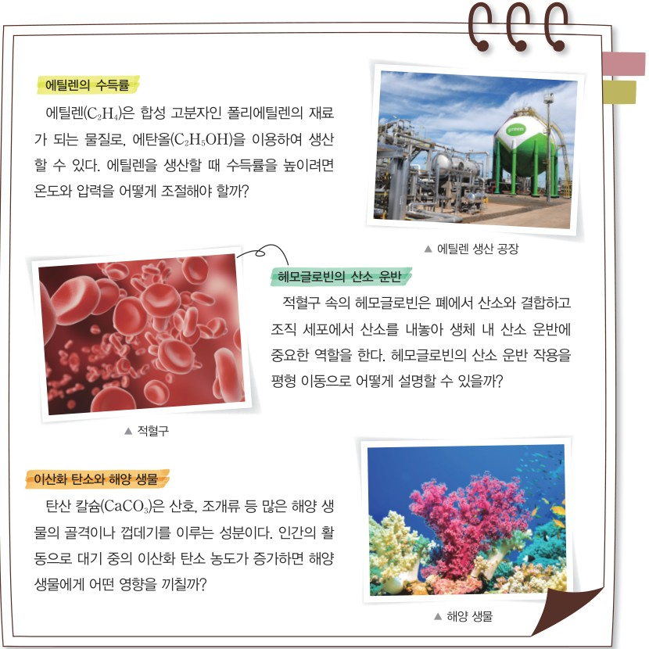  p.115 탐구 자료 에틸렌 생산 공장·적혈구·해양 생물 사례 카드[기구] | 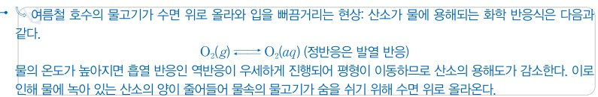  p.116 결과 정리 1 용존 산소와 물고기(예시 답안)[결과]
  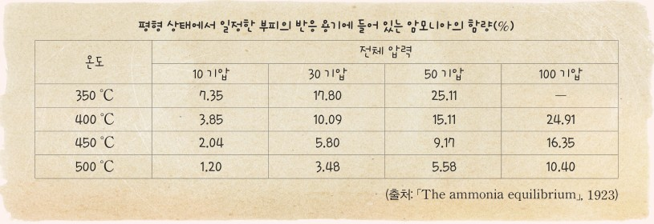  p.119 평형 상태 온도·압력별 암모니아 함량 표[결과] | 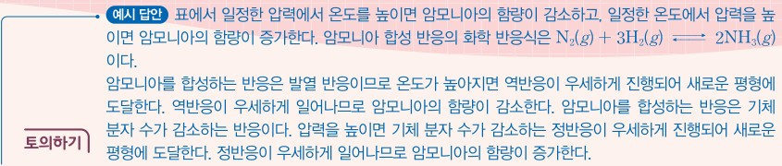  p.119 토의하기 표에 나타난 화학 원리(예시 답안)[결과]
  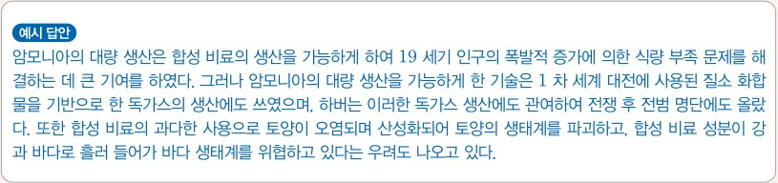
  p.119 조사하기 암모니아 대량 생산의 영향(예시 답안)[결과]
  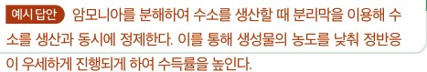  p.125 디지털 소양 키우기 산업 수득률 사례(예시 답안)[결과] | 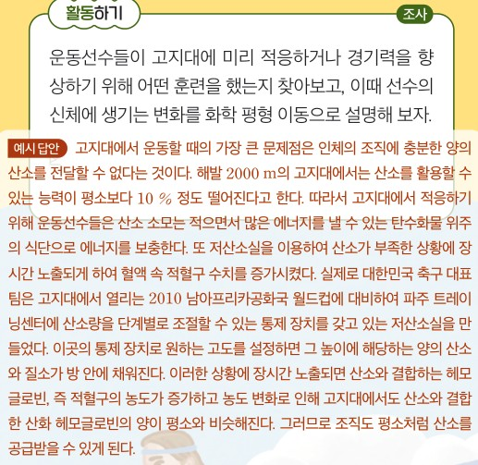  p.126 활동하기 고지대 적응 훈련과 평형 이동(예시 답안)[결과]
  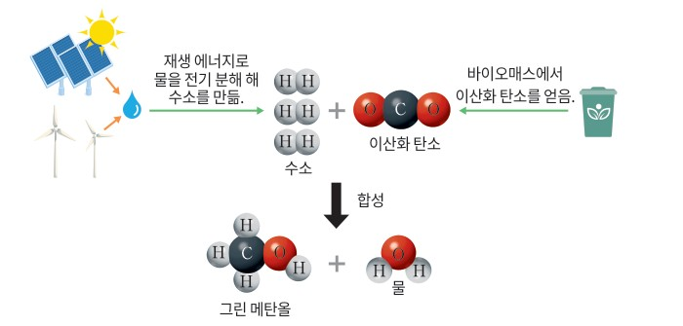  p.134 그린 메탄올 합성 과정 모형[기구] | 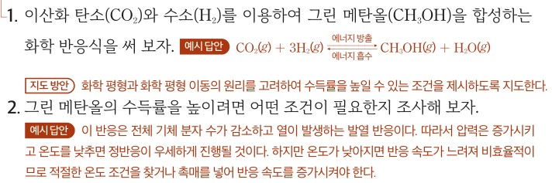  p.134 그린 메탄올 반응식·수득률 조건(예시 답안)[결과]
  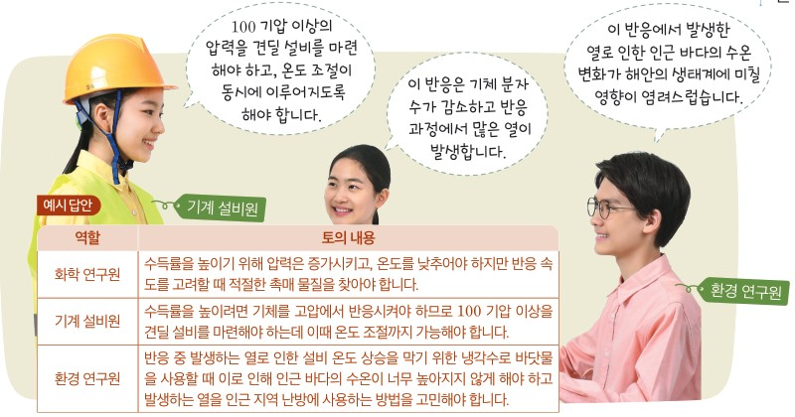
  p.135 전문가 역할 토의 내용(예시 답안)[결과]
탐구 절차  정리 질문 | [탐구] 일상생활에서 화학 평형 이동과 관련된 사례 조사하기 (p.115~116)  자료 수집과 논의: ① 에틸렌의 수득률(에탄올로 생산할 때 온도와 압력을 어떻게 조절해야 할까?) ② 헤모글로빈의 산소 운반(평형 이동으로 어떻게 설명할까?) ③ 이산화 탄소와 해양 생물(대기 중 CO₂ 농도가 증가하면 탄산 칼슘 골격·껍데기의 해양 생물에게 어떤 영향을 끼칠까?)  1) (디지털 활용) 제시된 사례 중 모둠별로 관심 있는 주제를 정하고, 화학 평형 이동이 어떻게 적용되는지 조사해 보자. (말풍선: 해양 생물 / 산업 현장에서 화학의 역할 / 우리 몸에서 일어나는 화학 평형) — ‘우리 모둠의 주제’ 칸, 예시 답안 없음  2) 제시된 사례 외에 화학 평형 이동과 관련된 사례를 일상생활에서 더 조사해 보자.  3) 모둠별로 조사한 자료를 발표해 보자.  정리 1. 다른 모둠의 발표를 듣고, 화학 평형 이동과 관련된 사례를 정리해 보자.  A. (예시 답안) 여름철 호수의 물고기가 수면 위로 올라와 입을 뻐끔거리는 현상: O₂(g) ⇌ O₂(aq) (정반응은 발열 반응). 물의 온도가 높아지면 흡열 반응인 역반응이 우세하게 진행되어 평형이 이동하므로 산소의 용해도가 감소한다. 이로 인해 물에 녹아 있는 산소의 양이 줄어들어 물속의 물고기가 숨을 쉬기 위해 수면 위로 올라온다.  정리 2. 조사 활동을 하면서 알게 된 화학의 유용함을 이야기해 보자. — ?? 예시 답안 없음  → 세 사례의 답은 본문(p.117): 에틸렌 — 흡열·기체 분자 수 증가 → 온도를 높이고 압력을 낮춤 / 헤모글로빈 — 폐(산소 농도 높음) 정반응, 조직(낮음) 역반응 / CaCO₃ — CO₂ 농도 증가 → 정반응, 골격·껍데기가 얇아짐  [역량을 키우는 활동] ‘암모니아 대량 생산’ 과학 기사 쓰기 (p.118~119)  읽기 자료(p.118): 19세기 인구 증가와 식량 부족 → 공기 중 질소와 수소로 암모니아 합성 시도, 고온에서만 반응하나 고온에서는 암모니아가 다시 분해되어 수득률이 낮음 → 하버와 보슈가 촉매를 연구하여 반응 온도를 낮추고 고압 조건에서 대량 생산하는 하버·보슈법 개발  1) 토의하기: 20세기 초 다양한 온도와 압력 조건의 실험 결과(평형 상태에서 일정한 부피의 반응 용기에 들어 있는 암모니아의 함량(%): 350 ℃ 10·30·50 기압 7.35·17.80·25.11 / 400 ℃ 3.85·10.09·15.11·24.91(100 기압) / 450 ℃ 2.04·5.80·9.17·16.35 / 500 ℃ 1.20·3.48·5.58·10.40)에 나타난 화학적 원리를 찾아보자(단, 암모니아 합성 반응은 발열 반응).  A. (예시 답안) 일정한 압력에서 온도를 높이면 암모니아 함량 감소, 일정한 온도에서 압력을 높이면 증가. N₂(g) + 3H₂(g) ⇌ 2NH₃(g). 발열 반응이므로 온도가 높아지면 역반응이 우세하게 진행되어 함량 감소, 기체 분자 수가 감소하는 반응이므로 압력을 높이면 정반응이 우세하게 진행되어 함량 증가.  2) 조사하기: 암모니아의 대량 생산이 인류와 지구에 끼친 영향을 조사해 보자.  A. (예시 답안) 합성 비료로 식량 부족 해결에 기여 / 1차 세계 대전 독가스 생산에도 쓰임(하버는 전범 명단에도 오름) / 합성 비료 과다 사용으로 토양 오염·산성화, 강과 바다 생태계 위협.  3) 소통하기: 암모니아의 대량 생산과 관련된 과학과 사회 이야기를 주제로 기사를 써 보자(활동 길잡이: 사진·그림 자료 이용, 출처 밝히기). — A. (예시 답안) ‘암모니아의 대량 생산, 과학의 두 얼굴’: 식량 문제 해결과 독가스·생태계 위협의 양면성  4) 친구들의 기사를 읽고 서로 의견을 나누어 보자. | [본문 + 소단원 마무리] 생명 현상·산업 현장 속 화학 평형 이동 (p.124~125)  본문 1(p.124): 혈액이 체내에 산소를 공급하는 과정 Hb(aq) + 4O₂(g) ⇌ Hb(O₂)₄(aq) → 폐(산소 농도 높음) 정반응 우세, 조직(낮음) 역반응 우세 / 고지대: 정반응이 잘 일어나지 못해 고산병, 3주 이상 지내면 헤모글로빈 양 증가(그림 Ⅲ-13)  본문 2(p.125): 암모니아 합성 N₂(g) + 3H₂(g) ⇌ 2NH₃(g)(에너지 방출) → 압력을 높이고 온도를 낮춰야 수득률 증가, 그러나 고압 용기 비용·저온의 느린 반응 속도 → 적정 압력과 온도에서 촉매 사용(그림 Ⅲ-14 압축기·촉매·냉각기)  확인하기: 1. 혈액이 산소를 공급하는 과정에 화학 평형 이동이 관여한다. — A. ○ / 2. 암모니아 합성은 전체 기체 분자 수가 감소하므로 수득률을 높이려면 압력을 (높여야, 낮춰야) 한다. — A. 높여야  창의력 키우기: 수국꽃의 색이 토양의 액성에 따라 달라지는 원리를 조사하고, 파란색 수국꽃을 분홍색으로 바꾸는 방법을 설명해 보자.  A. (예시 답안) 분홍색 색소가 Al³⁺과 결합하면 파란색. 토양이 산성일수록 흡수하는 Al³⁺ 농도 증가 → 토양을 염기성으로 바꿔 Al³⁺ 농도를 줄이면 분홍색.  디지털 소양 키우기: 산업 현장에서 화학 평형 이동을 이용해 수득률을 높인 사례를 조사해 보자.  A. (예시 답안) 암모니아를 분해하여 수소를 생산할 때 분리막으로 수소를 생산과 동시에 정제 → 생성물의 농도를 낮춰 정반응이 우세하게 진행, 수득률 증가.  [생활 속 과학 이야기] 고지대와 축구 경기 (p.126)  읽기: 고지대는 산소가 부족해 쉽게 피로 → 3~4주 전 현지 적응 훈련, 저산소실 훈련 등 스포츠 과학 연구 / 활동하기(조사): 운동선수들의 고지대 적응 훈련을 찾고, 신체 변화를 화학 평형 이동으로 설명해 보자.  A. (예시 답안) 해발 2000 m에서 산소 활용 능력 약 10 % 감소 → 저산소실 장시간 노출로 적혈구 수치 증가(2010 월드컵 대비 파주 저산소실) → 헤모글로빈 농도 증가, 농도 변화로 고지대에서도 산화 헤모글로빈 양이 평소와 비슷 → 조직에 산소 공급.  [프로젝트] 친환경 연료 생산의 수득률을 높여 보자 (p.134~135)  1-1) 이산화 탄소와 수소로 그린 메탄올을 합성하는 반응식을 써 보자. — A. CO₂(g) + 3H₂(g) ⇌ CH₃OH(g) + H₂O(g) (에너지 방출)  1-2) 그린 메탄올의 수득률을 높이려면 어떤 조건이 필요한지 조사해 보자. — A. 기체 분자 수가 감소하는 발열 반응 → 압력 증가·온도 낮춤이면 정반응 우세, 그러나 온도가 낮으면 반응 속도가 느려 비효율 → 적절한 온도 조건을 찾거나 촉매로 반응 속도 증가  2) 각 분야의 전문가가 되어 생산 공장 설비 조건과 주변 환경 고려 사항을 토의하기 — A. 화학 연구원: 압력 증가·온도 낮춤, 반응 속도 고려한 촉매 물질 / 기계 설비원: 100 기압 이상 견딜 설비, 온도 조절 / 환경 연구원: 냉각수로 바닷물 사용 시 인근 바다 수온 상승 방지, 발생 열을 지역 난방에 활용  3-1) 모둠별로 사업 계획서를 만들고 발표 — A. 공장 부지(냉각수·재생 에너지 공급), 설비 제작(고압 설비 업체), 관련 물질 공급(촉매 개발 기한), 환경 인증·법령(주민 합의, 혐오 시설 완화) / 3-2) 모둠 활동 평가(상·중·하) / 포트폴리오 정리·공유
탐구 요소 | 기초: 분류(사례를 산업·생명·지구 환경으로 묶기) · 추리(조건 변화 → 평형 이동 방향 → 현상) · 의사소통(발표, 기사 쓰기, 소통하기)  통합: 자료 해석(p.119 온도·압력별 암모니아 함량 표에서 규칙 찾기) · 결론 도출(발열 반응·기체 분자 수 감소 → 저온·고압) · 정보 수집(스마트 기기 조사) / 변인: 조사형이라 학생이 통제할 변인 없음 — p.119 표는 조작 변인 = 온도(350~500 ℃)·전체 압력(10~100 기압), 종속 변인 = 평형 상태 암모니아 함량(%), 통제 변인 = 반응 용기 부피(일정)·한쪽 변인을 고정한 행·열 비교. ‘일정한 압력에서’, ‘일정한 온도에서’라는 예시 답안 표현이 곧 변인 통제  교과서 표기: 탐구 기능 ‘조사, 발표’ / 문제 인식 → 자료 수집과 논의 → 결과 정리 / 나의 활동 돌아보기, 모둠 평가 길잡이 / 역량 활동 ‘창의·사고·문제 해결·의사소통’ | 기초: 추리(산소 농도 변화 → 산화 헤모글로빈 생성·분해) · 분류(생명 현상 / 산업 현장) · 의사소통(조사 발표, 역할 토의, 사업 계획서, 포트폴리오)  통합: 정보 수집(디지털 소양 키우기, 고지대 훈련 조사) · 모형 사용(그림 Ⅲ-13 혈액 산소 공급, 그림 Ⅲ-14 암모니아 생산 공정) · 문제 해결(그린 메탄올 공정 조건 제안) / 변인: 수치 자료 해석 없음 — 학생은 반응식(계수·에너지 출입)에서 압력·온도의 방향만 판단. 프로젝트는 학생이 공정 조건(압력·온도·촉매·생성물 제거)을 제안하지만 수득률 수치 근거는 주어지지 않음  교과서 표기: 별도 탐구 기능 표기 없음 — 활동하기 ‘조사’, 과정·기능 길잡이(담당 전문가 역할 조사 후 토의), 가치·태도 길잡이 / 프로젝트 평가표(상·중·하)·평가 피드백
유용한 발문 | Q. 에틸렌 생산은 흡열 반응인데 ‘온도를 많이 높이면 된다’고만 결론 내려도 될까? 곁글 ‘에틸렌의 생산 온도’가 말하는 공정 비용·반응 속도는 평형 이동과 어떻게 다른 문제일까?  Q. p.119 표에서 압력의 영향만 보려면 어느 행이나 열을 비교해야 할까? 이 표에서 조작 변인·종속 변인·통제 변인은 무엇일까?  Q. 하버·보슈법에서 촉매는 암모니아의 평형 함량을 높일까, 평형에 빨리 도달하게 할까? 표에서 수득률이 가장 높은 350 ℃ 대신 400~500 ℃를 쓰는 까닭은 무엇일까?  Q. ‘물고기가 숨을 쉬기 위해 올라온다’는 생물의 행동이지만, ‘평형이 변화를 줄이려고 이동한다’는 표현은 무엇이 문제일까? 입자 수준에서 정반응·역반응 속도로 다시 말해 보자.  Q. 학생에게 미리 알려 줄 정보(반응이 발열인지 흡열인지, 기체 분자 수)는 무엇이고, 조사로 스스로 찾게 할 것은 무엇일까? 조사 사례가 정말 ‘평형 이동’인지 어떻게 판단할까? | Q. 본문 반응식 Hb(aq) + 4O₂(g)에서 혈액 속 산소를 기체(g)로 쓰는 것이 적절할까? 폐와 조직에서 ‘산소의 농도’를 바꾸는 것은 무엇일까?  Q. ‘우리 몸은 … 자신의 상태를 일정하게 유지하려는 항상성이 있다’는 표현과 ‘평형이 변화를 줄이는 방향으로 이동한다’는 표현을 구분해 보자. 고지대 적응에서 평형 이동으로 설명되는 부분과 생리적 적응(헤모글로빈 양 증가)은 어떻게 다를까?  Q. 암모니아·그린 메탄올 합성에서 압력·온도를 정하는 기준은 수득률 하나뿐일까? 촉매와 냉각기(생성물 제거)는 각각 평형과 반응 속도 중 무엇에 작용할까?  Q. 수국 색 변화는 어떤 평형의 어떤 농도가 바뀐 결과일까? 근거가 부족한 사례를 ‘평형 이동’이라고 부르지 않으려면 무엇을 확인해야 할까?  Q. 화학 연구원·기계 설비원·환경 연구원은 같은 공정에서 각각 무엇을 따질까? 이 활동이 진로 탐색과 어떻게 연결될까?
주의점  체크리스트 | • 실험 없는 조사·발표 활동 — 인터넷 자료는 출처를 밝히고, 사진과 자료의 출처를 기사에 표시한다(p.119 활동 길잡이)  • 조사 사례마다 반응식·반응열(발열/흡열)·기체 분자 수를 함께 적어 평형 이동 방향의 근거를 밝히게 한다 — 현상만 나열하면 평형 이동과 무관한 사례가 섞임  • p.119 표는 평형 상태의 함량이다. 반응 속도·촉매 효과와 섞지 않도록 지도한다 / 압력 평형 상수는 다루지 않으므로 기압 수치는 경향 비교로만 사용(교육과정 해설)  • 하버의 독가스 관여·전범 명단 등 과학의 양면성은 사실 확인된 자료로 다루고, 인물 비난보다 과학·기술·사회의 관계로 정리한다  ☐ 모둠 주제 정하기(에틸렌·헤모글로빈·해양 생물) ☐ 반응식·발열/흡열·기체 분자 수 확인 ☐ 추가 사례 조사 ☐ 발표·사례 정리 ☐ 화학의 유용함 진술 ☐ 암모니아 표에서 온도·압력 효과 분리 ☐ 기사 출처 표기 | • 실험 없는 조사·토의·프로젝트 활동 — 역할(화학 연구원·기계 설비원·환경 연구원 등)을 나누어 모든 모둠원이 사업 계획서에 참여하게 한다(p.135 지도상의 유의점)  • 수국 색 변화는 토양 산성도에 따라 알루미늄 이온 흡수 정도가 달라지기 때문이라는 정도로만 설명한다(p.124 지도상의 유의점)  • 촉매는 반응 속도를 높일 뿐 평형 상태의 수득률을 바꾸지 않는다는 점을 확인한다 — 곁글 정의(‘반응 속도를 조절하는 물질’)만으로는 구분이 드러나지 않음  • 고지대 훈련 자료(해발 2000 m 10 % 감소 등)는 예시 답안의 수치이므로 조사 시 출처를 확인한다  ☐ 혈액 산소 공급 반응식·그림 Ⅲ-13 읽기 ☐ 암모니아 공정 압축기·촉매·냉각기 역할 구분 ☐ 확인하기 2문항 ☐ 산업 수득률 사례 조사 ☐ 고지대 적응 훈련 조사 ☐ 그린 메탄올 반응식·조건 ☐ 역할 토의·사업 계획서 ☐ 포트폴리오 정리
성취기준  연결·타당성 | ✔ 탐구 목표가 성취기준 후반부 ‘일상생활 속 현상을 설명하는 데 적용하여 화학의 유용함을 느낄 수 있다’를 그대로 옮김, 결과 정리 2에서 ‘화학의 유용함’을 직접 묻고 가치·태도 돌아보기로 마무리  ✔ 고려 사항 ‘생명 현상에서 일어나는 화학 평형, 산업 현장에서 수득률을 높이기 위해 화학 평형을 이용한 사례’를 모두 반영 — 헤모글로빈(생명), 에틸렌·암모니아(산업 수득률), 해양 산성화(지구 환경), 학생 곁글에 수득률 정의와 ‘평형 상태 수득률 < 1’ 명시  ✔ 역량 활동(p.119)은 실제 온도·압력별 암모니아 함량 표를 해석하게 해 농도·압력·온도 중 압력·온도 효과를 자료로 확인 — 한 변인을 고정한 비교로 변인 통제를 연습할 수 있음 / 기사 쓰기로 과학·기술·사회(STS)의 양면성까지 확장  △ 탐구 본체(p.115~116)는 세 사례의 답이 바로 다음 쪽 본문(p.117)에 있어 조사가 ‘본문 확인’으로 끝나기 쉬움 / 결과 정리 2(유용함)와 과정 1(모둠 주제)에 예시 답안 없음 — 평가 근거가 약함  △ 진로 탐색: 탐구 안에서는 말풍선 ‘산업 현장에서 화학은 어떤 역할을 할까?’뿐이고 진로 연결은 별도 쪽 직업 탐색하기 ‘화학 공학 기술자’(p.127)에 분리 — 고려 사항 ‘진로 탐색에 도움’을 탐구와 묶어 지도해야 함  △ 하버·보슈법 설명에서 ‘촉매를 연구하여 반응 온도를 낮추고’(p.118)는 촉매가 반응 속도에 작용함을 분명히 하지 않으면 ‘촉매가 수득률을 높인다’로 읽힐 수 있음 / 표 제목 ‘일정한 부피의 반응 용기’와 전체 압력 변화가 함께 있어 압력을 어떻게 바꿨는지 설명이 필요  ※ 비교: 비상은 에틸렌(흡열·분자 수 증가 → 고온·저압)과 암모니아(발열·분자 수 감소 → 저온·고압)라는 반대 방향 두 공정과 해양 산성화까지 다루고, 실제 함량 표를 해석하는 자료 해석 요소가 있음 / 미래엔은 수치 자료 없이 반응식으로 방향만 판단하지만, 프로젝트에서 수득률·반응 속도·설비 비용·환경을 함께 따지는 공정 설계와 직업 역할 토의로 진로 탐색을 탐구 안에 넣음 | ✔ 학습 목표가 성취기준을 ‘생명 현상과 산업 현장’ 두 축으로 나눠 제시, 본문 p.124(혈액 산소 공급·고산병)·p.125(암모니아 공정)로 고려 사항의 두 사례를 정확히 대응 / 확인하기로 핵심 판단 점검  ✔ 고려 사항 ‘진로 탐색’을 직접 반영 — 생활 속 과학 이야기 지도상의 유의점 ‘스포츠 과학 분야 진로 탐색’(p.126), 프로젝트 화학 연구원·기계 설비원·환경 연구원 역할 토의(p.135)  ✔ 그림 Ⅲ-14에서 압축기(압력 → 분자 수 적은 쪽), 냉각기(NH₃ 액화·제거 → 정반응 우세), 촉매를 구분해 압력·농도 변화를 한 공정에 통합 / 프로젝트에서 수득률과 반응 속도(저온의 비효율)를 동시에 따지게 해 ‘수득률만 최대화’라는 단순화를 막음  △ 표현: 반응식 Hb(aq) + 4O₂(g)(비상은 O₂(aq)) — 혈액 속 산소를 기체로 표기 / ‘자신의 상태를 일정하게 유지하려는 항상성’(p.124)은 생명 현상에 대한 진술이지만, 평형 이동을 ‘유지하려는’ 목적론으로 일반화하지 않도록 경계 / 촉매 정의가 ‘반응 속도를 조절하는 물질’뿐이라 평형에 영향이 없다는 점이 학생 지면에 없음  △ 수치 자료 해석이 없어 탐구 활동 ‘평형 이동 실험하기’와 연결된 자료 기반 판단이 약함, 탄산음료·해양 산성화 등 지구 환경 사례 없음 / 교사용 지도 방안 ‘산업 현장은 사례를 찾기 어려우므로 생명 현상 위주’(p.124)는 고려 사항 ‘산업 수득률 사례 조사’와 어긋남(같은 쪽 디지털 소양 키우기는 산업 사례를 요구)  △ 수국 사례는 지도상의 유의점처럼 알루미늄 이온 흡수 정도로만 설명하므로 ‘어떤 평형이 어느 방향으로 이동했는지’가 드러나지 않음 — 평형 이동 사례로는 근거가 약함  ※ 비교: 미래엔은 생명(헤모글로빈·고지대)과 산업(암모니아·그린 메탄올)을 본문·읽기·프로젝트로 깊게 다루고 진로·포트폴리오까지 연결 / 비상은 사례 폭(산업 2·생명 1·지구 환경 1, 용존 산소)이 넓고 실제 실험 자료 표를 해석하게 하지만 진로는 별도 쪽에 분리
핵심 개념  교과서 본문 |  | p.124·125 애니메이션 QR은 흰색으로 덮음
  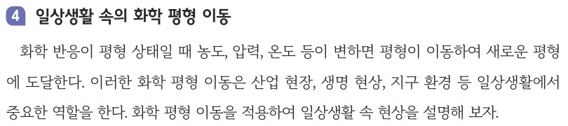  p.115 본문 도입(일상생활 속의 화학 평형 이동) | 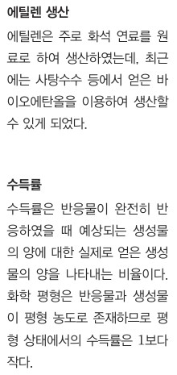  p.115 곁글(에틸렌 생산, 수득률)
  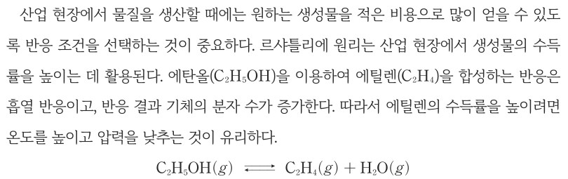  p.117 본문(산업 현장 수득률, 에틸렌 합성) | 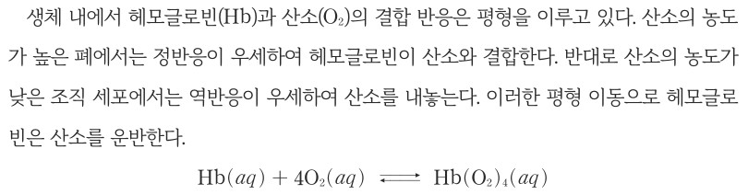  p.117 본문(헤모글로빈과 산소의 결합 평형)
  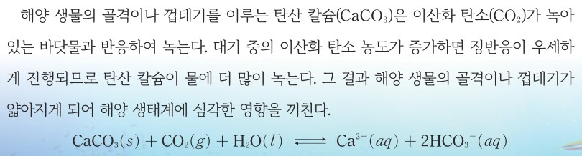
  p.117 본문(이산화 탄소와 탄산 칼슘, 해양 생물)
  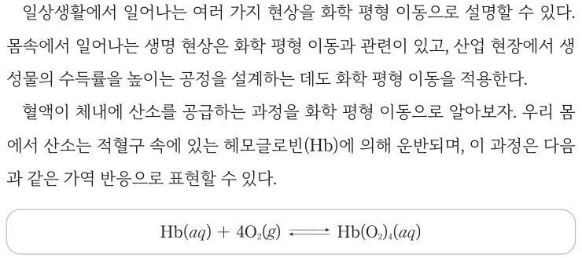  p.124 본문(생명 현상·산업 현장, 헤모글로빈 반응식) | 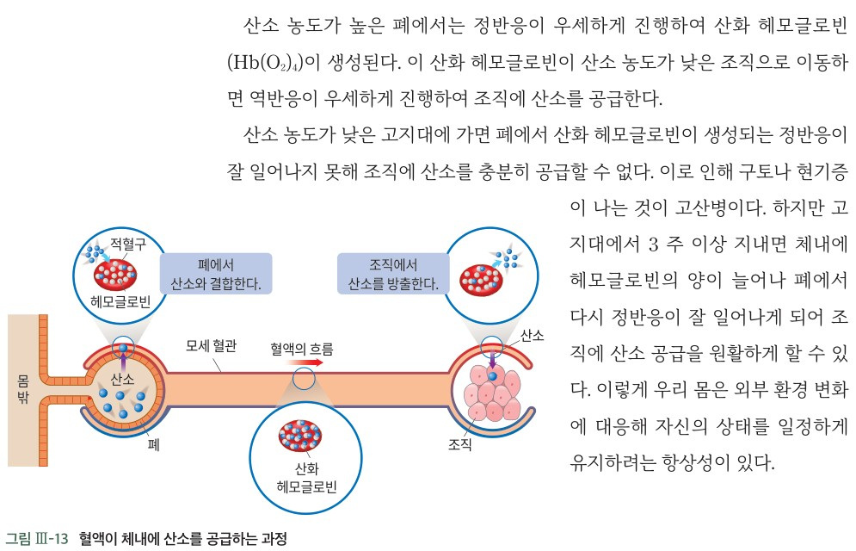  p.124 본문(폐·조직, 고산병)과 그림 Ⅲ-13 혈액이 체내에 산소를 공급하는 과정
  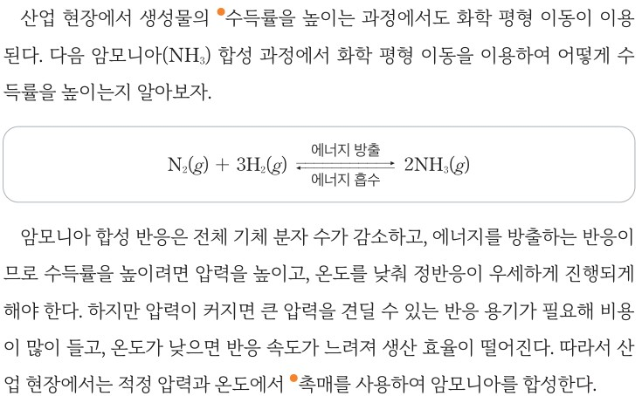  p.125 본문(암모니아 합성과 수득률, 촉매) | 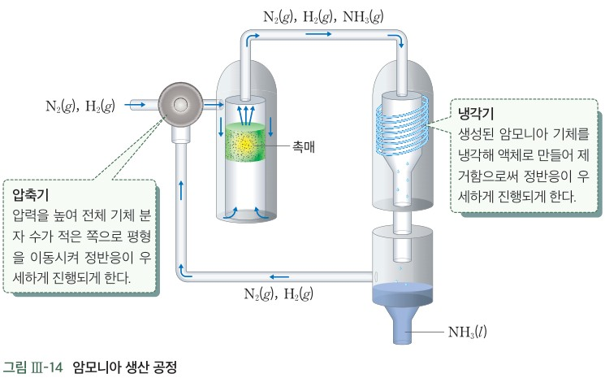  p.125 그림 Ⅲ-14 암모니아 생산 공정
핵심 개념  비교 | 화학 평형 이동은 산업 현장, 생명 현상, 지구 환경에서 중요한 역할을 한다(p.115). 르샤틀리에 원리는 산업 현장에서 수득률을 높이는 데 활용된다: 에탄올 → 에틸렌은 흡열·기체 분자 수 증가 반응이므로 온도를 높이고 압력을 낮춘다. 헤모글로빈은 산소 농도가 높은 폐에서 정반응, 낮은 조직 세포에서 역반응이 우세하여 산소를 운반한다. CO₂ 농도가 증가하면 CaCO₃(s) + CO₂(g) + H₂O(l) ⇌ Ca²⁺(aq) + 2HCO₃⁻(aq)의 정반응이 우세하여 골격·껍데기가 얇아진다(p.117). 암모니아 합성은 발열·분자 수 감소 반응 → 고온에서 함량 감소, 고압에서 증가(p.119 예시 답안)  표현 특징(비상): ‘르샤틀리에 원리’ 용어 사용, 반응열은 문장으로 제시, 수득률 정의와 평형 상태 수득률 < 1 명시, 곁글로 공정 비용·반응 속도 고려 | 몸속 생명 현상과 산업 현장의 수득률 공정 설계에 화학 평형 이동을 적용한다(p.124). Hb(aq) + 4O₂(g) ⇌ Hb(O₂)₄(aq): 폐에서는 정반응이 우세하여 산화 헤모글로빈 생성, 조직에서는 역반응이 우세하여 산소 공급. 고지대에서는 정반응이 잘 일어나지 못해 고산병, 3주 이상 지내면 헤모글로빈 양이 늘어 정반응이 다시 잘 일어난다(p.124). 암모니아 합성은 분자 수 감소·에너지 방출 반응 → 고압·저온이 수득률에 유리하지만, 설비 비용과 느린 반응 속도 때문에 적정 압력·온도에서 촉매를 사용한다(p.125). 그린 메탄올도 같은 원리(p.134 예시 답안)  표현 특징(미래엔): ‘르샤틀리에 원리’ 용어 없이 ‘정반응이 우세하게 진행’, 화살표에 ‘에너지 방출/흡수’ 표기, 그림 Ⅲ-14 냉각기(생성물 제거)를 농도 변화로 연결, ‘항상성’으로 마무리
예상 오개념  → 교정 | • 촉매를 쓰면 평형이 생성물 쪽으로 이동해 수득률이 높아진다 → 촉매는 평형에 빨리 도달하게 할 뿐 평형 함량은 그대로 (비상 p.118 / 미래엔 p.125)  • 수득률이 가장 높은 조건이 곧 산업의 최적 조건이다 → 저온은 느리고 고압은 비용이 커서 수득률·속도·비용을 함께 고려 (비상 p.117 곁글 / 미래엔 p.125, p.134)  • 평형은 변화를 ‘싫어해서’ 원래 상태를 유지하려고 이동한다(의인화·목적론) → 정반응·역반응 속도가 달라져 한쪽이 우세하다가 다시 같아지는 새로운 평형에 도달, 생명체의 항상성과도 구분 (미래엔 p.124 ‘유지하려는 항상성’) | • 헤모글로빈은 폐와 조직에서 서로 다른 반응을 한다 → 하나의 가역 반응이 산소 농도에 따라 폐에서는 정반응, 조직에서는 역반응이 우세 (비상 p.117 / 미래엔 p.124 그림 Ⅲ-13)  • 물이 따뜻해지면 산소가 더 잘 녹는다 → O₂(g) ⇌ O₂(aq)는 발열 반응이므로 온도가 높으면 역반응이 우세해 용해도 감소 (비상 p.116 결과 정리 예시 답안)
개념 설명  흐름 | ① 생활 속 현상에서 질문 → ② 반응식에서 근거(발열/흡열, 기체 분자 수, 농도가 바뀌는 물질) → ③ 평형 이동 예측·자료 확인(비상 p.119 함량 표 / 미래엔 그림 Ⅲ-13·14) → ④ 생명 현상·산업 수득률 적용, 수득률 ↔ 속도·촉매·비용 구분 → ⑤ 조사·기사·사업 계획서로 화학의 유용함·STS·직업 탐색 ※ 보완: 비상은 p.117을 탐구 뒤에, 직업 탐색(p.127)과 연결 / 미래엔은 수치 자료 보태고 Hb 산소 상태·‘항상성’·촉매 짚기

